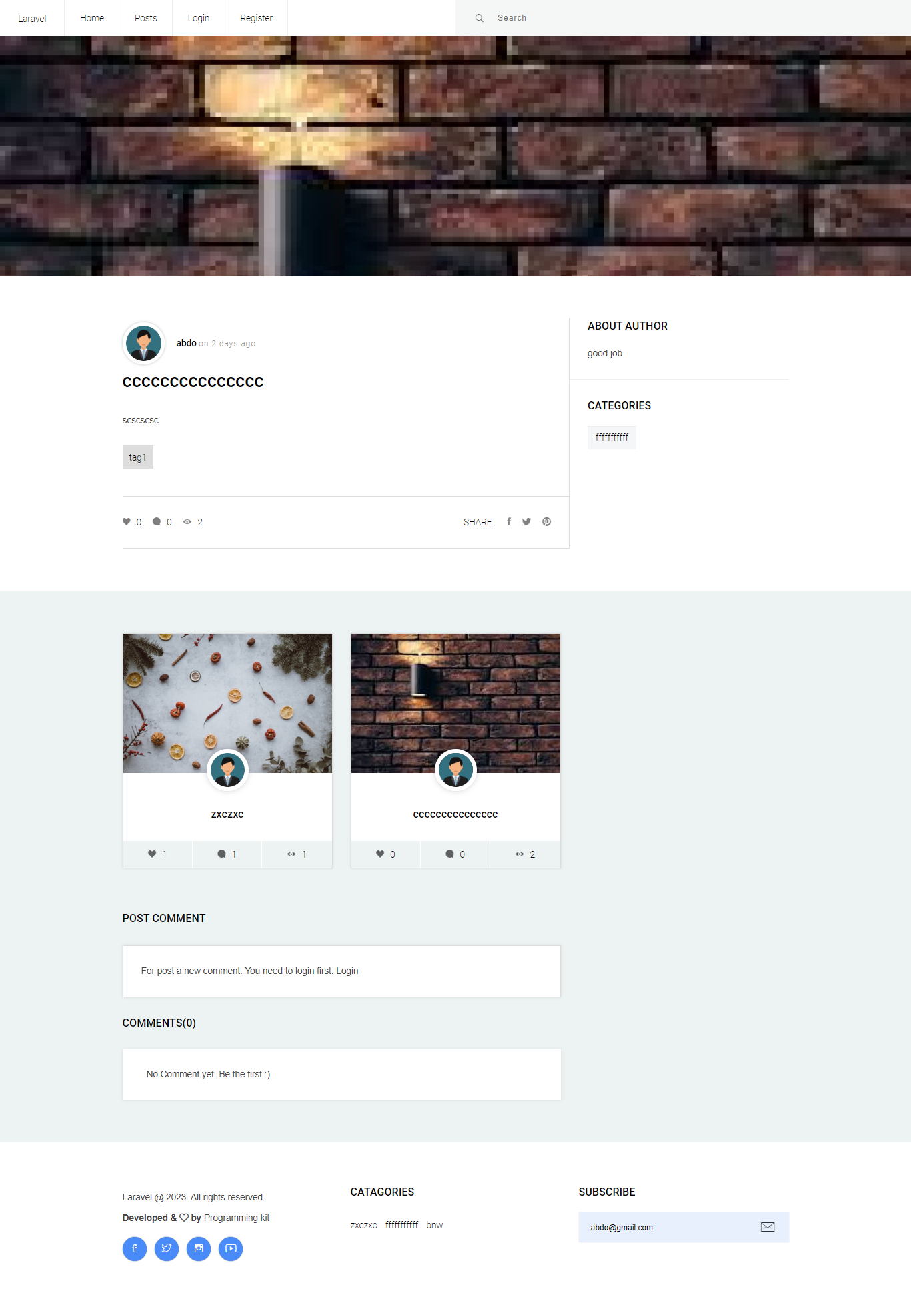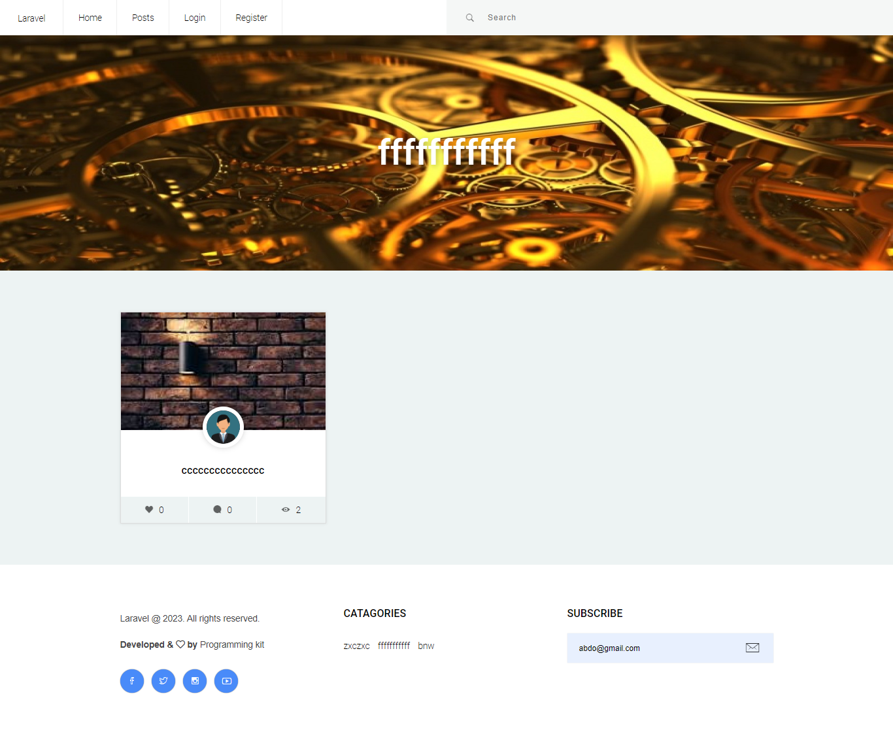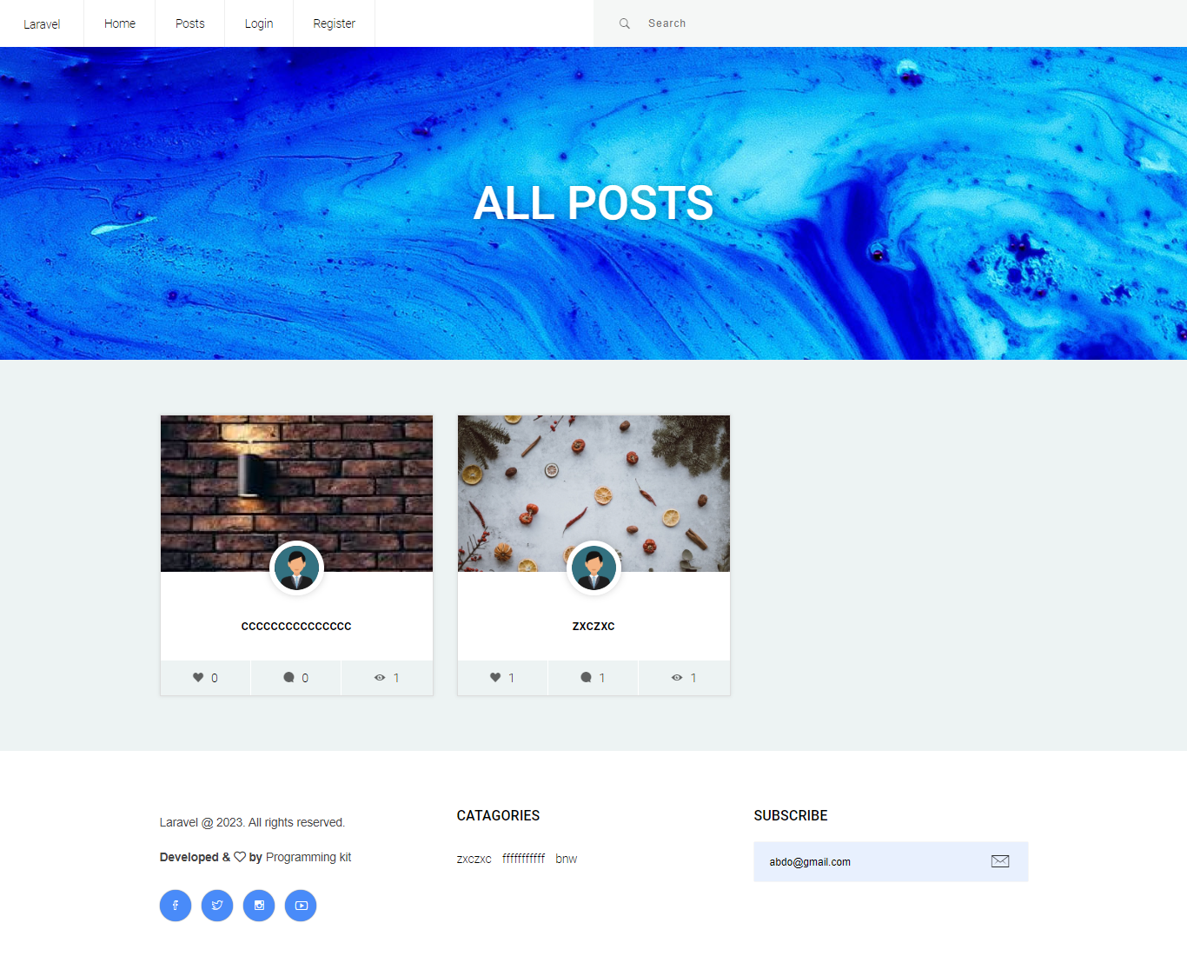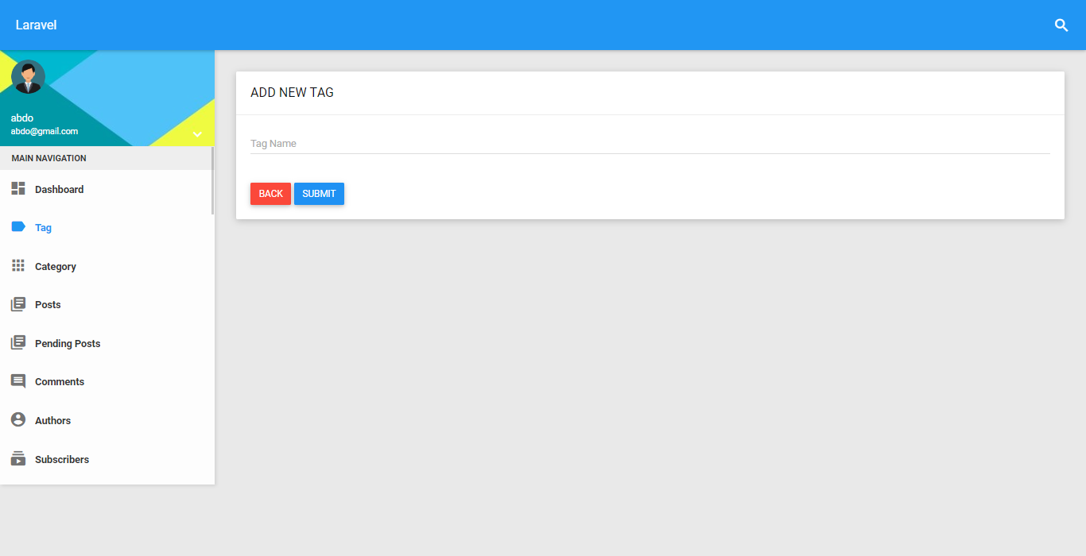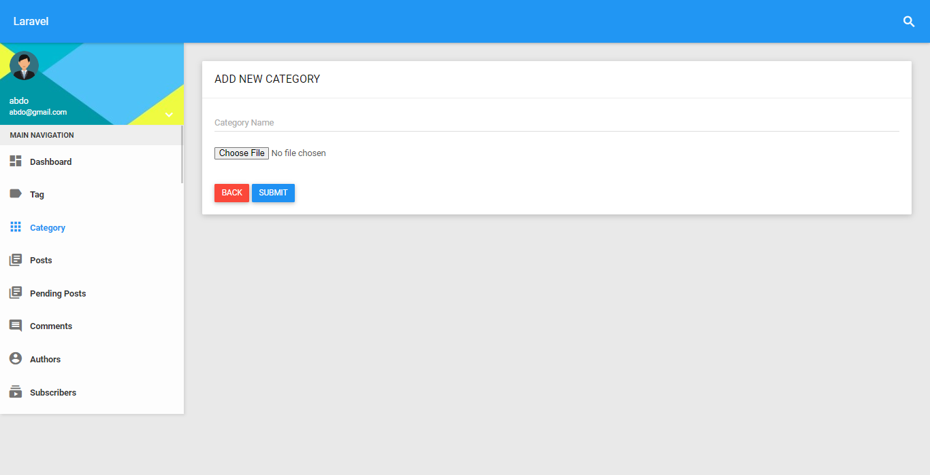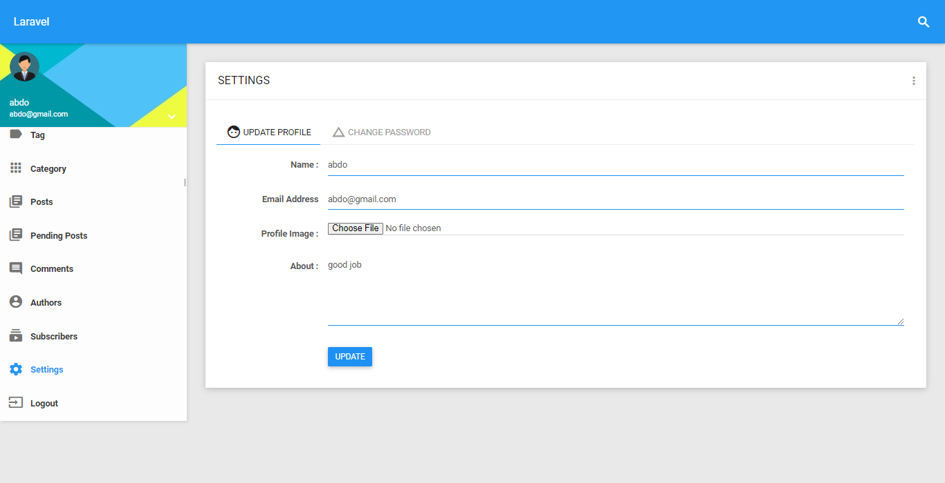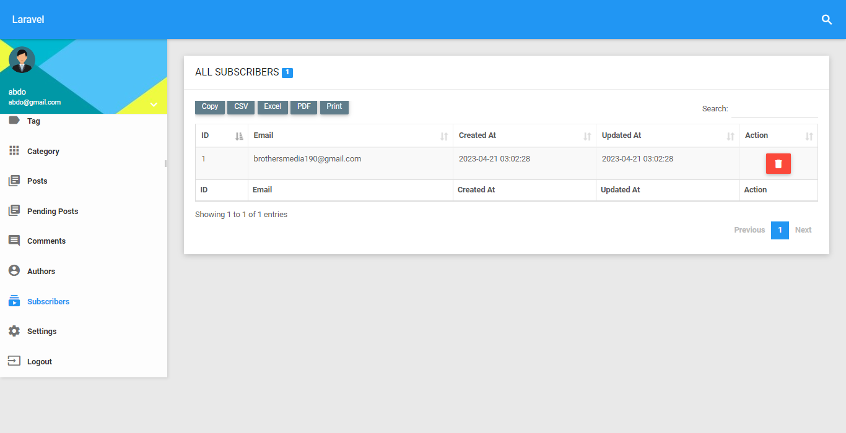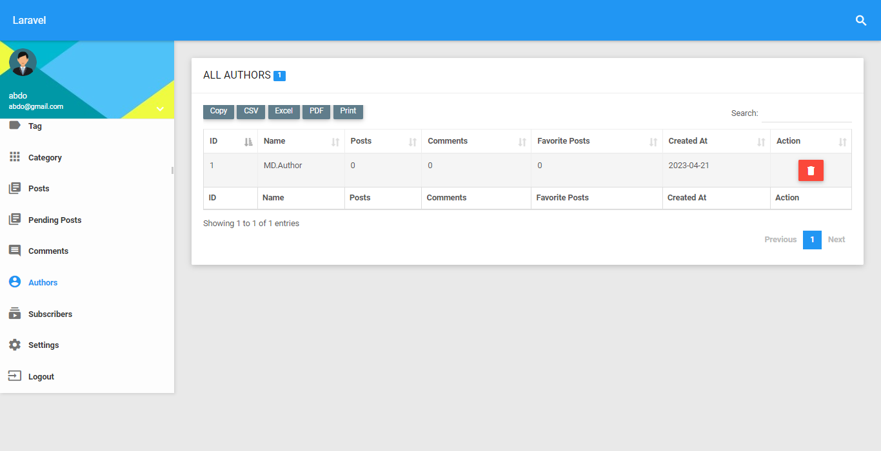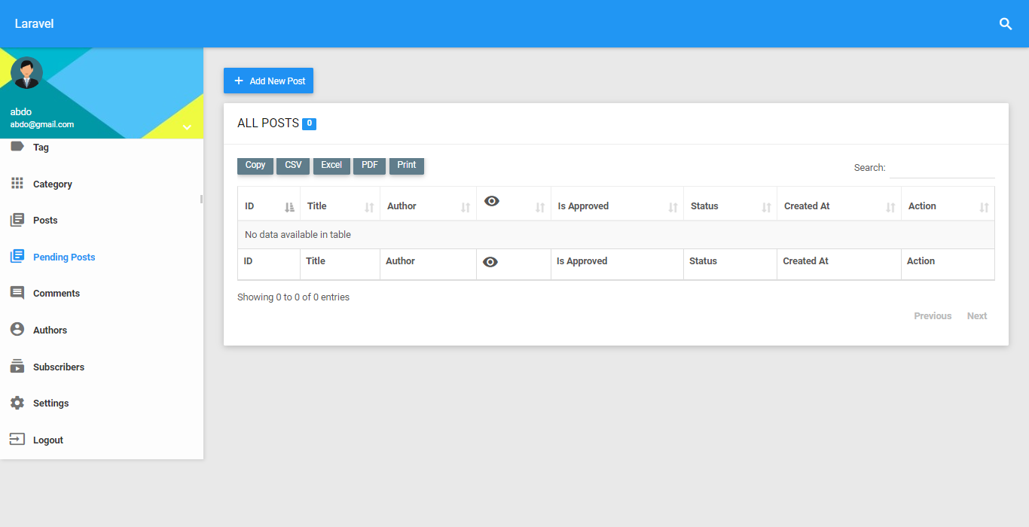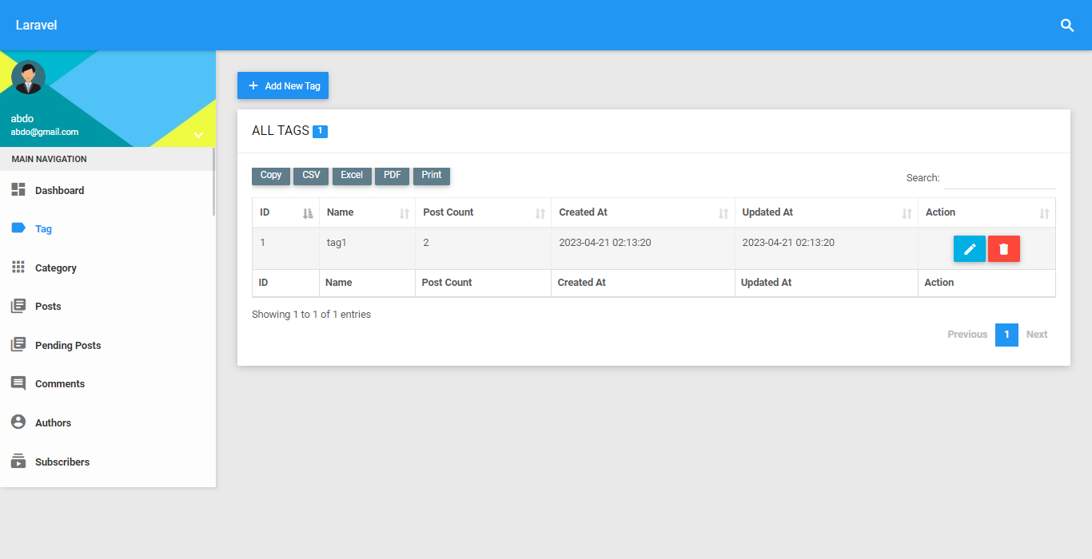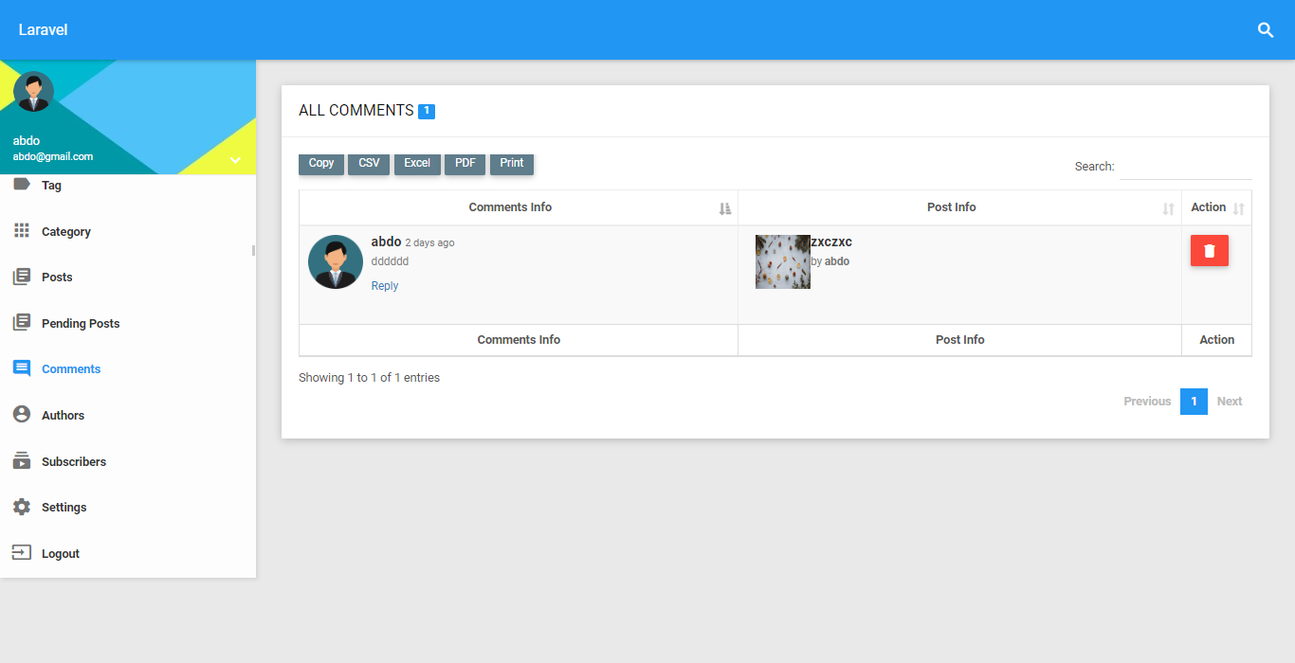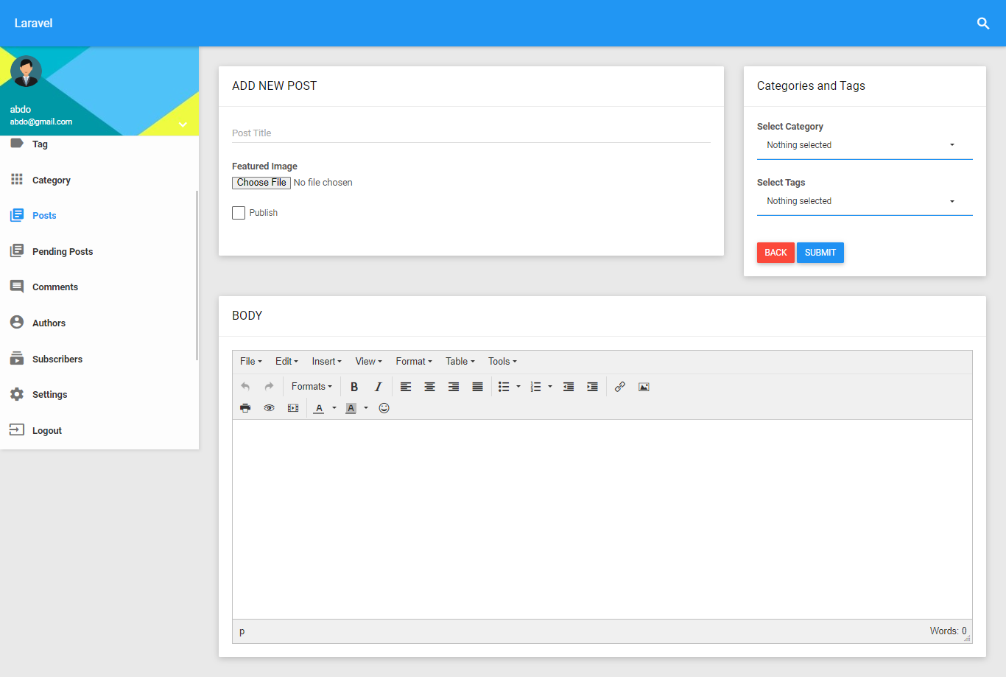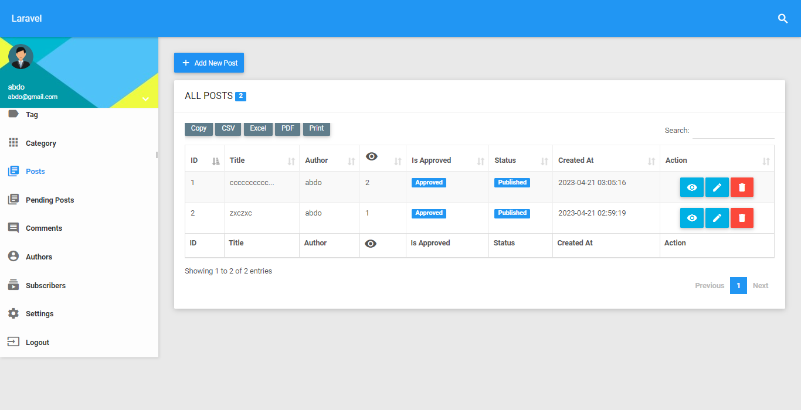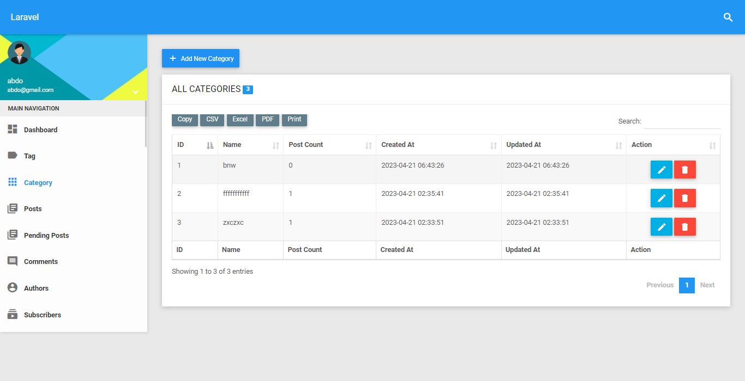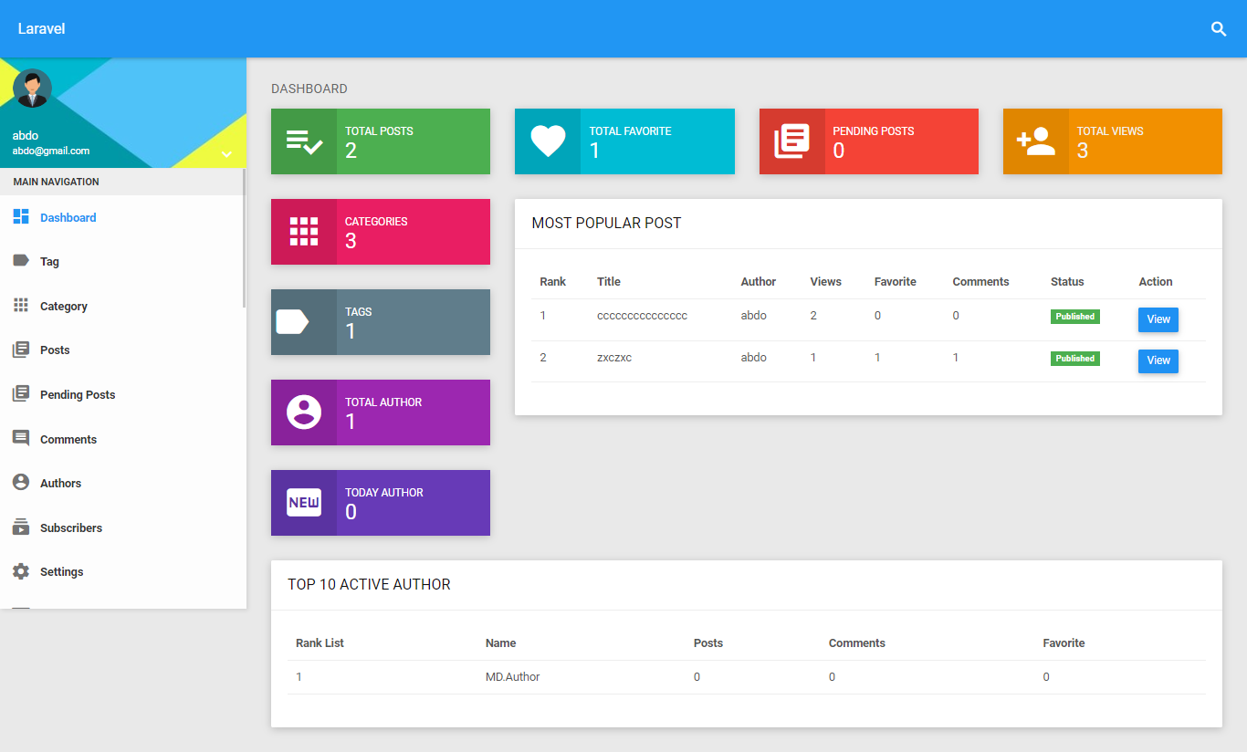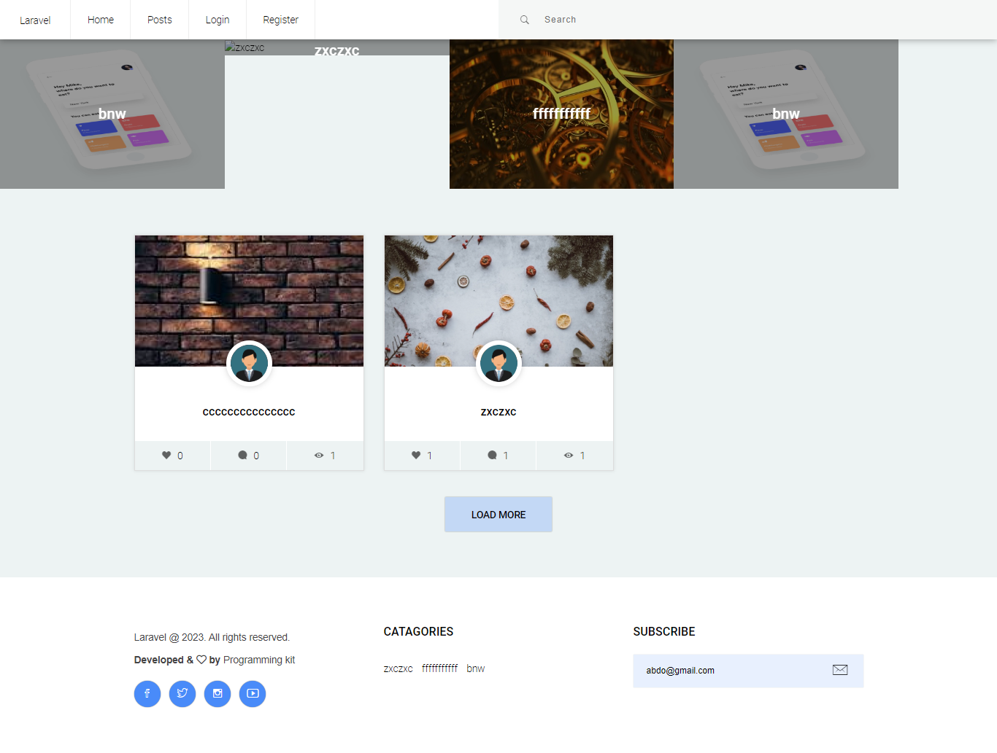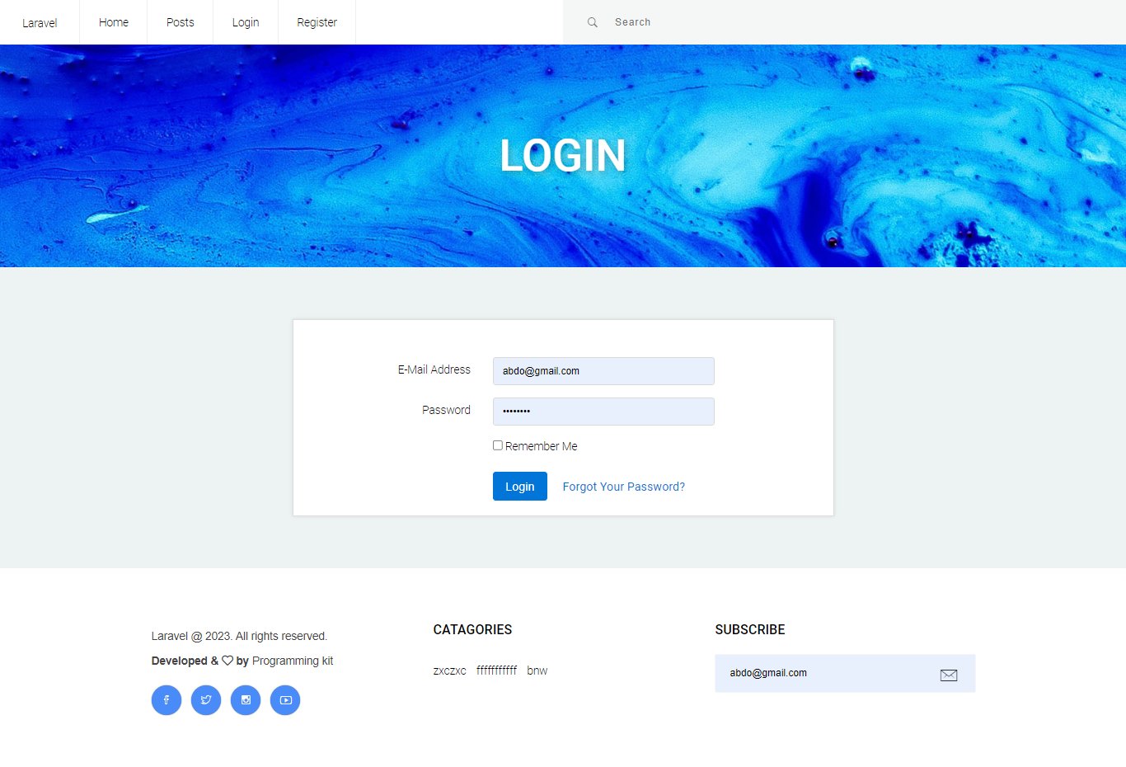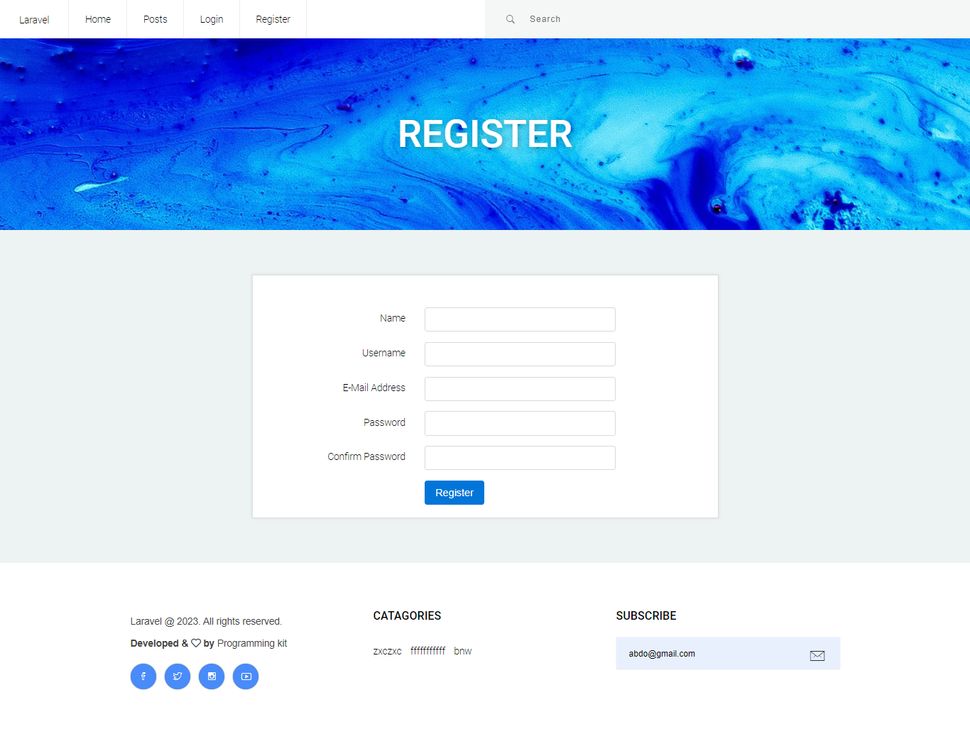

composer create-project --prefer-dist laravel/laravel:^8.5 oldblog

composer require laravel/breeze:1.9.2

composer require guzzlehttp/guzzle

php artisan storage:link

DB_CONNECTION=mysql

DB_HOST=127.0.0.1

DB_PORT=3306

DB_DATABASE=oldblog

DB_USERNAME=root

DB_PASSWORD=

php artisan breeze:install

npm install

npm run dev

<https://github.com/brian2694/laravel-toastr>

composer require brian2694/laravel-toastr

php artisan vendor:publish

composer require laravel/helpers

config

toastr.php

<?php

return [

    'options' => [

        "closeButton" => true,

        "debug" => false,

        "newestOnTop" => true,

        "progressBar" => true,

        "positionClass" => "toast-top-right",

        "preventDuplicates" => false,

        "onclick" => null,

        "showDuration" => "300",

        "hideDuration" => "1000",

        "timeOut" => "5000",

        "extendedTimeOut" => "1000",

        "showEasing" => "swing",

        "hideEasing" => "linear",

        "showMethod" => "fadeIn",

        "hideMethod" => "fadeOut"

    ],

];

<https://image.intervention.io/v2>

composer require intervention/image

 public function up()

    {

        Schema::create('users', function (Blueprint $table) {

            $table->increments('id');

            $table->integer('role_id')->default(2);

            $table->string('name');

            $table->string('username')->unique();

            $table->string('email')->unique();

            $table->string('password');

            $table->string('image')->default('default.png');

            $table->text('about')->nullable();

            $table->rememberToken();

            $table->timestamps();

        });

    }

php artisan make:model Role –m

 public function up()

    {

        Schema::create('roles', function (Blueprint $table) {

            $table->increments('id');

            $table->string('name');

            $table->string('slug');

            $table->timestamps();

        });

    }

class Role extends Model

{

    use HasFactory;

    public function users()

    {

        return $this->hasMany('App\Models\User');

    }

}

<?php

namespace App\Models;

use Illuminate\Contracts\Auth\MustVerifyEmail;

use Illuminate\Database\Eloquent\Factories\HasFactory;

use Illuminate\Foundation\Auth\User as Authenticatable;

use Illuminate\Notifications\Notifiable;

class User extends Authenticatable

{

    use HasFactory, Notifiable;

    protected $fillable = [

        'role_id','name','username','email', 'password',

    ];

    protected $hidden = [

        'password',

        'remember_token',

    ];

    protected $casts = [

        'email_verified_at' => 'datetime',

    ];

    public function role()

    {

        return $this->belongsTo('App\Models\Role');

    }

    public function posts()

    {

        return $this->hasMany('App\Models\Post');

    }

    public function favorite_posts()

    {

        return $this->belongsToMany('App\Models\Post')->withTimestamps();

    }

    public function comments()

    {

        return $this->hasMany('App\Models\Comment');

    }

    public function scopeAuthors($query)

    {

        return $query->where('role_id',2);

    }

}

php artisan make:seed RolesTableSeeder

php artisan make:seed UsersTableSeeder

<?php

namespace Database\Seeders;

use Illuminate\Database\Seeder;

use Illuminate\Support\Facades\DB;

class RolesTableSeeder extends Seeder

{

    public function run()

    {

        DB::table('roles')->insert([

            'name' => 'Admin',

            'slug' => 'admin',

        ]);

        DB::table('roles')->insert([

            'name' => 'Author',

            'slug' => 'author',

        ]);

    }

}

<?php

namespace Database\Seeders;

use Illuminate\Database\Seeder;

use Illuminate\Support\Facades\DB;

class UsersTableSeeder extends Seeder

{

    public function run()

    {

        DB::table('users')->insert([

            'role_id' => '1',

            'name' => 'MD.Admin',

            'username' => 'admin',

            'email' => 'abdo@gmail.com',

            'password' => bcrypt('Abdo1379'),

        ]);

        DB::table('users')->insert([

            'role_id' => '2',

            'name' => 'MD.Author',

            'username' => 'author',

            'email' => 'author@blog.com',

            'password' => bcrypt('rootauthor'),

        ]);

    }

}

<?php

namespace Database\Seeders;

use Illuminate\Database\Seeder;

class DatabaseSeeder extends Seeder

{

    /**

     * Seed the application's database.

     *

     * @return void

     */

    public function run()

    {

        $this->call(UsersTableSeeder::class);

        $this->call(RolesTableSeeder::class);

    }

}

php artisan migrate

php artisan db:seed

Seeding: Database\Seeders\UsersTableSeeder

Seeded: Database\Seeders\UsersTableSeeder (675.02ms)

Seeding: Database\Seeders\RolesTableSeeder

Seeded: Database\Seeders\RolesTableSeeder (228.99ms)

Database seeding completed successfully.

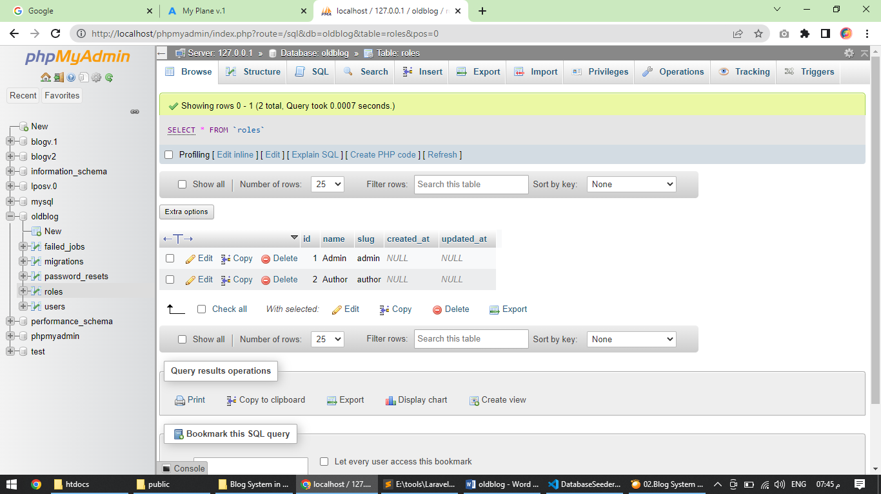

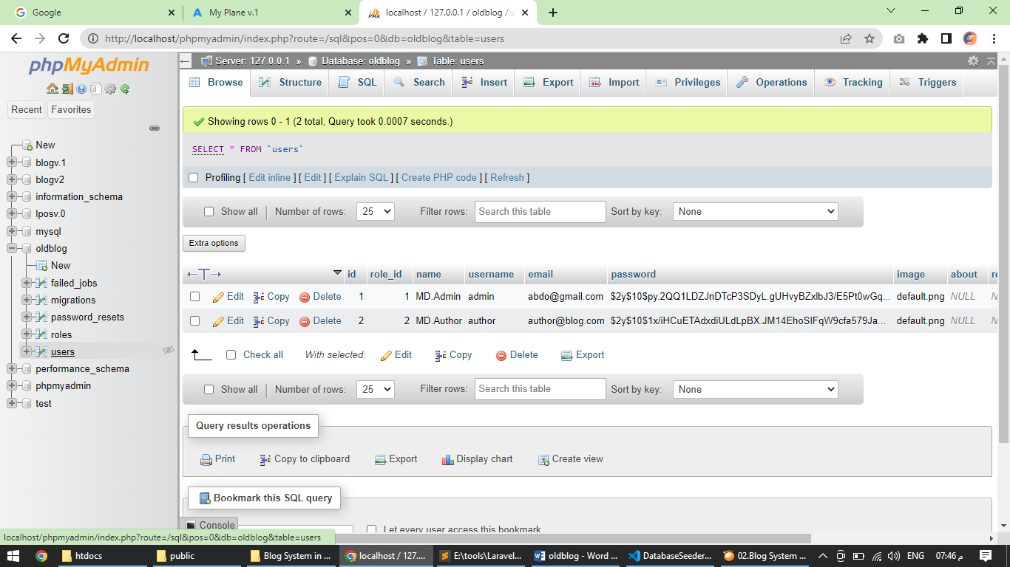

php artisan make:model Category -m

Created Migration: 2023_04_20_175413_create_categories_table

Model created successfully.

PS C:\xampp\htdocs\oldblog> php artisan make:model Post -m

Model created successfully.

Created Migration: 2023_04_20_175541_create_posts_table

PS C:\xampp\htdocs\oldblog> php artisan make:model Subscriber -m

Model created successfully.

Created Migration: 2023_04_20_175619_create_subscribers_table

PS C:\xampp\htdocs\oldblog> php artisan make:migration CreateCategoryPostTable

Created Migration: 2023_04_20_175749_create_category_post_table

PS C:\xampp\htdocs\oldblog> php artisan make:migration CreatePostTagTable

Created Migration: 2023_04_20_175849_create_post_tag_table

PS C:\xampp\htdocs\oldblog> php artisan make:migration CreatePostUserTable

Created Migration: 2023_04_20_175937_create_post_user_table

php artisan make:model Tag -m

    public function up()

    {

        Schema::create('categories', function (Blueprint $table) {

            $table->increments('id');

            $table->string('name');

            $table->string('slug');

            $table->string('image')->default('default.png');

            $table->timestamps();

        });

    }

    public function up()

    {

        Schema::create('tags', function (Blueprint $table) {

            $table->increments('id');

            $table->string('name');

            $table->string('slug');

            $table->timestamps();

        });

    }

    public function up()

    {

        Schema::create('posts', function (Blueprint $table) {

            $table->increments('id');

            $table->integer('user_id')->unsigned();

            $table->string('title');

            $table->string('slug')->unique();

            $table->string('image')->default('default.png');

            $table->text('body');

            $table->integer('view_count')->default(0);

            $table->boolean('status')->default(false);

            $table->boolean('is_approved')->default(false);

            $table->foreign('user_id')

                ->references('id')->on('users')

                ->onDelete('cascade');

            $table->timestamps();

        });

    }

    public function up()

    {

        Schema::create('category_post', function (Blueprint $table) {

            $table->increments('id');

            $table->integer('post_id');

            $table->integer('category_id');

            $table->timestamps();

        });

    }

    public function up()

    {

        Schema::create('post_tag', function (Blueprint $table) {

            $table->increments('id');

            $table->integer('post_id');

            $table->integer('tag_id');

            $table->timestamps();

        });

    }

  public function up()

    {

        Schema::create('subscribers', function (Blueprint $table) {

            $table->increments('id');

            $table->string('email');

            $table->timestamps();

        });

    }

    public function up()

    {

        Schema::create('post_user', function (Blueprint $table) {

            $table->increments('id');

            $table->integer('post_id')->unsigned();

            $table->integer('user_id');

            $table->foreign('post_id')

                ->references('id')->on('posts')

                ->onDelete('cascade');

            $table->timestamps();

        });

    }

    public function up()

    {

        Schema::create('comments', function (Blueprint $table) {

            $table->increments('id');

            $table->integer('post_id')->unsigned();

            $table->integer('user_id')->unsigned();

            $table->text('comment');

            $table->foreign('post_id')

                ->references('id')->on('posts')

                ->onDelete('cascade');

            $table->foreign('user_id')

                ->references('id')->on('users')

                ->onDelete('cascade');

            $table->timestamps();

        });

    }

class Category extends Model

{

    use HasFactory;

    public function posts()

    {

        return $this->belongsToMany('App\Models\Post')->withTimestamps();

    }

}

class Comment extends Model

{

    use HasFactory;

    public function post()

    {

        return $this->belongsTo('App\Models\Post');

    }

    public function user()

    {

        return $this->belongsTo('App\Models\User');

    }

}

class Post extends Model

{

    use HasFactory;

    public function user()

    {

        return $this->belongsTo('App\Models\User');

    }

    public function categories()

    {

        return $this->belongsToMany('App\Models\Category')->withTimestamps();

    }

    public function tags()

    {

        return $this->belongsToMany('App\Models\Tag')->withTimestamps();

    }

    public function favorite_to_users()

    {

        return $this->belongsToMany('App\Models\User')->withTimestamps();

    }

    public function comments()

    {

        return $this->hasMany('App\Models\Comment');

    }

    public function scopeApproved($query)

    {

        return $query->where('is_approved', 1);

    }

    public function scopePublished($query)

    {

        return $query->where('status', 1);

    }

}

class Subscriber extends Model

{

    use HasFactory;

}

class Tag extends Model

{

    use HasFactory;

    public function posts()

    {

        return $this->belongsToMany('App\Models\Post')->withTimestamps();

    }

}

php artisan make:controller Admin/DashboardController

php artisan make:controller Admin/AuthorController

php artisan make:controller Admin/CategoryController

php artisan make:controller Admin/CommentController

php artisan make:controller Admin/FavoriteController

php artisan make:controller Admin/PostController

php artisan make:controller Admin/SettingsController

php artisan make:controller Admin/SubscriberController

php artisan make:controller Admin/TagController

<?php

namespace App\Http\Controllers\Admin;

use App\Models\User;

use Brian2694\Toastr\Facades\Toastr;

use App\Http\Controllers\Controller;

use Illuminate\Http\Request;

class AuthorController extends Controller

{

    public function index()

    {

       $authors = User::authors()

           ->withCount('posts')

           ->withCount('comments')

           ->withCount('favorite_posts')

           ->get();

       return view('admin.authors',compact('authors'));

    }

    public function destroy($id)

    {

        $author = User::findOrFail($id)->delete();

        Toastr::success('Author Successfully Deleted','Success');

        return redirect()->back();

    }

}

<?php

namespace App\Http\Controllers\Admin;

use App\Models\Category;

use Brian2694\Toastr\Facades\Toastr;

use Carbon\Carbon;

use App\Http\Controllers\Controller;

use Illuminate\Http\Request;

use Illuminate\Support\Facades\Storage;

use Intervention\Image\Facades\Image;

class CategoryController extends Controller

{

    public function index()

    {

        $categories = Category::latest()->get();

        return view('admin.category.index', compact('categories'));

    }

    public function create()

    {

        return view('admin.category.create');

    }

    public function store(Request $request)

    {

        $this->validate($request, [

            'name' => 'required|unique:categories',

            'image' => 'required|mimes:jpeg,bmp,png,jpg'

        ]);

        // get form image

        $image = $request->file('image');

        $slug = str_slug($request->name);

        if (isset($image)) {

            //            make unique name for image

            $currentDate = Carbon::now()->toDateString();

            $imagename = $slug . '-' . $currentDate . '-' . uniqid() . '.' . $image->getClientOriginalExtension();

            //            check category dir is exists

            if (!Storage::disk('public')->exists('category')) {

                Storage::disk('public')->makeDirectory('category');

            }

            //            resize image for category and upload

            $category = Image::make($image)->resize(1600, 479)->save();

            Storage::disk('public')->put('category/' . $imagename, $category);

            //            check category slider dir is exists

            if (!Storage::disk('public')->exists('category/slider')) {

                Storage::disk('public')->makeDirectory('category/slider');

            }

            //            resize image for category slider and upload

            $slider = Image::make($image)->resize(500, 333)->save();

            Storage::disk('public')->put('category/slider/' . $imagename, $slider);

        } else {

            $imagename = "default.png";

        }

        $category = new Category();

        $category->name = $request->name;

        $category->slug = $slug;

        $category->image = $imagename;

        $category->save();

        Toastr::success('Category Successfully Saved :)', 'Success');

        return redirect()->route('admin.category.index');

    }

    public function show($id)

    {

        //

    }

    public function edit($id)

    {

        $category = Category::find($id);

        return view('admin.category.edit', compact('category'));

    }

    public function update(Request $request, $id)

    {

        $this->validate($request, [

            'name' => 'required',

            'image' => 'mimes:jpeg,bmp,png,jpg'

        ]);

        // get form image

        $image = $request->file('image');

        $slug = str_slug($request->name);

        $category = Category::find($id);

        if (isset($image)) {

            //            make unique name for image

            $currentDate = Carbon::now()->toDateString();

            $imagename = $slug . '-' . $currentDate . '-' . uniqid() . '.' . $image->getClientOriginalExtension();

            //            check category dir is exists

            if (!Storage::disk('public')->exists('category')) {

                Storage::disk('public')->makeDirectory('category');

            }

            //            delete old image

            if (Storage::disk('public')->exists('category/' . $category->image)) {

                Storage::disk('public')->delete('category/' . $category->image);

            }

            //            resize image for category and upload

            $categoryimage = Image::make($image)->resize(1600, 479)->save();

            Storage::disk('public')->put('category/' . $imagename, $categoryimage);

            //            check category slider dir is exists

            if (!Storage::disk('public')->exists('category/slider')) {

                Storage::disk('public')->makeDirectory('category/slider');

            }

            //            delete old slider image

            if (Storage::disk('public')->exists('category/slider/' . $category->image)) {

                Storage::disk('public')->delete('category/slider/' . $category->image);

            }

            //            resize image for category slider and upload

            $slider = Image::make($image)->resize(500, 333)->save();

            Storage::disk('public')->put('category/slider/' . $imagename, $slider);

        } else {

            $imagename = $category->image;

        }

        $category->name = $request->name;

        $category->slug = $slug;

        $category->image = $imagename;

        $category->save();

        Toastr::success('Category Successfully Updated :)', 'Success');

        return redirect()->route('admin.category.index');

    }

    public function destroy($id)

    {

        $category = Category::find($id);

        if (Storage::disk('public')->exists('category/' . $category->image)) {

            Storage::disk('public')->delete('category/' . $category->image);

        }

        if (Storage::disk('public')->exists('category/slider/' . $category->image)) {

            Storage::disk('public')->delete('category/slider/' . $category->image);

        }

        $category->delete();

        Toastr::success('Category Successfully Deleted :)', 'Success');

        return redirect()->back();

    }

}

<?php

namespace App\Http\Controllers\Admin;

use App\Models\Comment;

use Brian2694\Toastr\Facades\Toastr;

use App\Http\Controllers\Controller;

use Illuminate\Http\Request;

class CommentController extends Controller

{

    public function index()

    {

        $comments = Comment::latest()->get();

        return view('admin.comments',compact('comments'));

    }

    public function destroy($id)

    {

        Comment::findOrFail($id)->delete();

        Toastr::success('Comment Successfully Deleted','Success');

        return redirect()->back();

    }

}

<?php

namespace App\Http\Controllers\Admin;

use App\Models\Category;

use App\Models\Post;

use App\Models\Tag;

use App\Models\User;

use Carbon\Carbon;

use App\Http\Controllers\Controller;

use Illuminate\Http\Request;

class DashboardController extends Controller

{

    public function index()

    {

        $posts = Post::all();

        $popular_posts = Post::withCount('comments')

                            ->withCount('favorite_to_users')

                            ->orderBy('view_count','desc')

                            ->orderBy('comments_count','desc')

                            ->orderBy('favorite_to_users_count','desc')

                            ->take(5)->get();

        $total_pending_posts = Post::where('is_approved',false)->count();

        $all_views = Post::sum('view_count');

        $author_count = User::where('role_id',2)->count();

        $new_authors_today = User::where('role_id',2)

                                ->whereDate('created_at',Carbon::today())->count();

       $active_authors = User::where('role_id',2)

                                ->withCount('posts')

                                ->withCount('comments')

                                ->withCount('favorite_posts')

                                ->orderBy('posts_count','desc')

                                ->orderBy('comments_count','desc')

                                ->orderBy('favorite_posts_count','desc')

                                ->take(10)->get();

       $category_count = Category::all()->count();

       $tag_count = Tag::all()->count();

        return view('admin.dashboard',compact('posts','popular_posts','total_pending_posts','all_views','author_count','new_authors_today','active_authors','category_count','tag_count'));

    }

}

<?php

namespace App\Http\Controllers\Admin;

use App\Http\Controllers\Controller;

use Illuminate\Http\Request;

use Illuminate\Support\Facades\Auth;

class FavoriteController extends Controller

{

    public function index()

    {

        $posts = Auth::user()->favorite_posts;

        return view('admin.favorite',compact('posts'));

    }

}

<?php

namespace App\Http\Controllers\Admin;

use App\Models\Category;

use App\Notifications\AuthorPostApproved;

use App\Notifications\NewPostNotify;

use App\Models\Subscriber;

use App\Models\Tag;

use App\Models\Post;

use Brian2694\Toastr\Facades\Toastr;

use Carbon\Carbon;

use App\Http\Controllers\Controller;

use Illuminate\Http\Request;

use Illuminate\Support\Facades\Auth;

use Illuminate\Support\Facades\Notification;

use Illuminate\Support\Facades\Storage;

use Intervention\Image\Facades\Image;

class PostController extends Controller

{

    public function index()

    {

        $posts = Post::latest()->get();

        return view('admin.post.index',compact('posts'));

    }

    public function create()

    {

        $categories = Category::all();

        $tags = Tag::all();

        return view('admin.post.create',compact('categories','tags'));

    }

    public function store(Request $request)

    {

        $this->validate($request,[

            'title' => 'required',

            'image' => 'required',

            'categories' => 'required',

            'tags' => 'required',

            'body' => 'required',

        ]);

        $image = $request->file('image');

        $slug = str_slug($request->title);

        if(isset($image))

        {

//            make unipue name for image

            $currentDate = Carbon::now()->toDateString();

            $imageName  = $slug.'-'.$currentDate.'-'.uniqid().'.'.$image->getClientOriginalExtension();

            if(!Storage::disk('public')->exists('post'))

            {

                Storage::disk('public')->makeDirectory('post');

            }

            $postImage = Image::make($image)->resize(1600,1066)->save();

            Storage::disk('public')->put('post/'.$imageName,$postImage);

        } else {

            $imageName = "default.png";

        }

        $post = new Post();

        $post->user_id = Auth::id();

        $post->title = $request->title;

        $post->slug = $slug;

        $post->image = $imageName;

        $post->body = $request->body;

        if(isset($request->status))

        {

            $post->status = true;

        }else {

            $post->status = false;

        }

        $post->is_approved = true;

        $post->save();

        $post->categories()->attach($request->categories);

        $post->tags()->attach($request->tags);

        $subscribers = Subscriber::all();

        foreach ($subscribers as $subscriber)

        {

            Notification::route('mail',$subscriber->email)

                ->notify(new NewPostNotify($post));

        }

        Toastr::success('Post Successfully Saved :)','Success');

        return redirect()->route('admin.post.index');

    }

    public function show(Post $post)

    {

        return view('admin.post.show',compact('post'));

    }

    public function edit(Post $post)

    {

        $categories = Category::all();

        $tags = Tag::all();

        return view('admin.post.edit',compact('post','categories','tags'));

    }

    public function update(Request $request, Post $post)

    {

        $this->validate($request,[

            'title' => 'required',

            'image' => 'image',

            'categories' => 'required',

            'tags' => 'required',

            'body' => 'required',

        ]);

        $image = $request->file('image');

        $slug = str_slug($request->title);

        if(isset($image))

        {

//            make unipue name for image

            $currentDate = Carbon::now()->toDateString();

            $imageName  = $slug.'-'.$currentDate.'-'.uniqid().'.'.$image->getClientOriginalExtension();

            if(!Storage::disk('public')->exists('post'))

            {

                Storage::disk('public')->makeDirectory('post');

            }

//            delete old post image

            if(Storage::disk('public')->exists('post/'.$post->image))

            {

                Storage::disk('public')->delete('post/'.$post->image);

            }

            $postImage = Image::make($image)->resize(1600,1066)->save();

            Storage::disk('public')->put('post/'.$imageName,$postImage);

        } else {

            $imageName = $post->image;

        }

        $post->user_id = Auth::id();

        $post->title = $request->title;

        $post->slug = $slug;

        $post->image = $imageName;

        $post->body = $request->body;

        if(isset($request->status))

        {

            $post->status = true;

        }else {

            $post->status = false;

        }

        $post->is_approved = true;

        $post->save();

        $post->categories()->sync($request->categories);

        $post->tags()->sync($request->tags);

        Toastr::success('Post Successfully Updated :)','Success');

        return redirect()->route('admin.post.index');

    }

    public function pending()

    {

        $posts = Post::where('is_approved',false)->get();

        return view('admin.post.pending',compact('posts'));

    }

    public function approval($id)

    {

        $post = Post::find($id);

        if ($post->is_approved == false)

        {

            $post->is_approved = true;

            $post->save();

            $post->user->notify(new AuthorPostApproved($post));

            $subscribers = Subscriber::all();

            foreach ($subscribers as $subscriber)

            {

                Notification::route('mail',$subscriber->email)

                    ->notify(new NewPostNotify($post));

            }

            Toastr::success('Post Successfully Approved :)','Success');

        } else {

            Toastr::info('This Post is already approved','Info');

        }

        return redirect()->back();

    }

    public function destroy(Post $post)

    {

        if (Storage::disk('public')->exists('post/'.$post->image))

        {

            Storage::disk('public')->delete('post/'.$post->image);

        }

        $post->categories()->detach();

        $post->tags()->detach();

        $post->delete();

        Toastr::success('Post Successfully Deleted :)','Success');

        return redirect()->back();

    }

}

<?php

namespace App\Http\Controllers\Admin;

use App\Models\User;

use Brian2694\Toastr\Facades\Toastr;

use Carbon\Carbon;

use App\Http\Controllers\Controller;

use Illuminate\Http\Request;

use Illuminate\Support\Facades\Auth;

use Illuminate\Support\Facades\Hash;

use Illuminate\Support\Facades\Storage;

use Intervention\Image\Facades\Image;

class SettingsController extends Controller

{

    public function index()

    {

        return view('admin.settings');

    }

    public function updateProfile(Request $request)

    {

        $this->validate($request,[

            'name' => 'required',

            'email' => 'required|email',

            'image' => 'required|image',

        ]);

        $image = $request->file('image');

        $slug = str_slug($request->name);

        $user = User::findOrFail(Auth::id());

        if (isset($image))

        {

            $currentDate = Carbon::now()->toDateString();

            $imageName = $slug.'-'.$currentDate.'-'.uniqid().'.'.$image->getClientOriginalExtension();

            if (!Storage::disk('public')->exists('profile'))

            {

             Storage::disk('public')->makeDirectory('profile');

            }

//            Delete old image form profile folder

            if (Storage::disk('public')->exists('profile/'.$user->image))

            {

                Storage::disk('public')->delete('profile/'.$user->image);

            }

            $profile = Image::make($image)->resize(500,500)->save();

            Storage::disk('public')->put('profile/'.$imageName,$profile);

        } else {

            $imageName = $user->image;

        }

        $user->name = $request->name;

        $user->email = $request->email;

        $user->image = $imageName;

        $user->about = $request->about;

        $user->save();

        Toastr::success('Profile Successfully Updated :)','Success');

        return redirect()->back();

    }

    public function updatePassword(Request $request)

    {

        $this->validate($request,[

            'old_password' => 'required',

            'password' => 'required|confirmed',

        ]);

        $hashedPassword = Auth::user()->password;

        if (Hash::check($request->old_password,$hashedPassword))

        {

            if (!Hash::check($request->password,$hashedPassword))

            {

                $user = User::find(Auth::id());

                $user->password = Hash::make($request->password);

                $user->save();

                Toastr::success('Password Successfully Changed','Success');

                Auth::logout();

                return redirect()->back();

            } else {

                Toastr::error('New password cannot be the same as old password.','Error');

                return redirect()->back();

            }

        } else {

            Toastr::error('Current password not match.','Error');

            return redirect()->back();

        }

    }

}

<?php

namespace App\Http\Controllers\Admin;

use App\Models\Subscriber;

use Brian2694\Toastr\Facades\Toastr;

use App\Http\Controllers\Controller;

use Illuminate\Http\Request;

class SubscriberController extends Controller

{

    public function index()

    {

        $subscribers = Subscriber::latest()->get();

        return view('admin.subscriber',compact('subscribers'));

    }

    public function destroy($subscriber)

    {

        $subscriber = Subscriber::findOrFail($subscriber);

        $subscriber->delete();

        Toastr::success('Subscriber Successfully Deleted :)','Success');

        return redirect()->back();

    }

}

<?php

namespace App\Http\Controllers\Admin;

use App\Models\Tag;

use Brian2694\Toastr\Facades\Toastr;

use App\Http\Controllers\Controller;

use Illuminate\Http\Request;

class TagController extends Controller

{

    public function index()

    {

        $tags = Tag::latest()->get();

        return view('admin.tag.index',compact('tags'));

    }

    public function create()

    {

        return view('admin.tag.create');

    }

    public function store(Request $request)

    {

        $this->validate($request,[

            'name' => 'required'

        ]);

        $tag = new Tag();

        $tag->name = $request->name;

        $tag->slug = str_slug($request->name);

        $tag->save();

        Toastr::success('Tag Successfully Saved :)' ,'Success');

        return redirect()->route('admin.tag.index');

    }

    public function edit($id)

    {

        $tag = Tag::find($id);

        return view('admin.tag.edit',compact('tag'));

    }

    public function update(Request $request, $id)

    {

        $tag = Tag::find($id);

        $tag->name = $request->name;

        $tag->slug = str_slug($request->name);

        $tag->save();

        Toastr::success('Tag Successfully Updated :)','Success');

        return redirect()->route('admin.tag.index');

    }

    public function destroy($id)

    {

        Tag::find($id)->delete();

        Toastr::success('Tag Successfully Deleted :)','Success');

        return redirect()->back();

    }

}

php artisan make:controller Author/CommentController

Controller created successfully.

PS C:\xampp\htdocs\oldblog> php artisan make:controller Author/DashboardController

Controller created successfully.

PS C:\xampp\htdocs\oldblog> php artisan make:controller Author/FavoriteController

Controller created successfully.

PS C:\xampp\htdocs\oldblog> php artisan make:controller Author/PostController

Controller created successfully.

PS C:\xampp\htdocs\oldblog> php artisan make:controller Author/SettingsController

Controller created successfully.

<?php

namespace App\Http\Controllers\Author;

use App\Models\Comment;

use Brian2694\Toastr\Facades\Toastr;

use App\Http\Controllers\Controller;

use Illuminate\Http\Request;

use Illuminate\Support\Facades\Auth;

class CommentController extends Controller

{

    public function index()

    {

        $posts = Auth::user()->posts;

        return view('author.comments',compact('posts'));

    }

    public function destroy($id)

    {

        $comment = Comment::findOrFail($id);

        if ($comment->post->user->id == Auth::id())

        {

            $comment->delete();

            Toastr::success('Comment Successfully Deleted','Success');

        } else {

            Toastr::error('You are not authorized to delete this comment :(','Access Denied !!!');

        }

        return redirect()->back();

    }

}

<?php

namespace App\Http\Controllers\Author;

use App\Http\Controllers\Controller;

use Illuminate\Http\Request;

use Illuminate\Support\Facades\Auth;

class DashboardController extends Controller

{

    public function index()

    {

        $user = Auth::user();

        $posts = $user->posts;

        $popular_posts = $user->posts()

            ->withCount('comments')

            ->withCount('favorite_to_users')

            ->orderBy('view_count','desc')

            ->orderBy('comments_count')

            ->orderBy('favorite_to_users_count')

            ->take(5)->get();

        $total_pending_posts = $posts->where('is_approved',false)->count();

        $all_views = $posts->sum('view_count');

        return view('author.dashboard',compact('posts','popular_posts','total_pending_posts','all_views'));

    }

}

<?php

namespace App\Http\Controllers\Author;

use App\Http\Controllers\Controller;

use Illuminate\Http\Request;

use Illuminate\Support\Facades\Auth;

class FavoriteController extends Controller

{

    public function index()

    {

        $posts = Auth::user()->favorite_posts;

        return view('author.favorite',compact('posts'));

    }

}

<?php

namespace App\Http\Controllers\Author;

use App\Models\Category;

use App\Notifications\AuthorPostApproved;

use App\Notifications\NewPostNotify;

use App\Models\Subscriber;

use App\Models\Tag;

use App\Models\Post;

use Brian2694\Toastr\Facades\Toastr;

use Carbon\Carbon;

use App\Http\Controllers\Controller;

use Illuminate\Http\Request;

use Illuminate\Support\Facades\Auth;

use Illuminate\Support\Facades\Notification;

use Illuminate\Support\Facades\Storage;

use Intervention\Image\Facades\Image;

class PostController extends Controller

{

    public function index()

    {

        $posts = Auth::user()->posts()->latest()->get();

        return view('author.post.index', compact('posts'));

    }

    public function create()

    {

        $categories = Category::all();

        $tags = Tag::all();

        return view('author.post.create', compact('categories', 'tags'));

    }

    public function store(Request $request)

    {

        $this->validate($request, [

            'title' => 'required',

            'image' => 'required',

            'categories' => 'required',

            'tags' => 'required',

            'body' => 'required',

        ]);

        $image = $request->file('image');

        $slug = str_slug($request->title);

        if (isset($image)) {

            //            make unipue name for image

            $currentDate = Carbon::now()->toDateString();

            $imageName  = $slug . '-' . $currentDate . '-' . uniqid() . '.' . $image->getClientOriginalExtension();

            if (!Storage::disk('public')->exists('post')) {

                Storage::disk('public')->makeDirectory('post');

            }

            $postImage = Image::make($image)->resize(1600, 1066)->save();

            Storage::disk('public')->put('post/' . $imageName, $postImage);

        } else {

            $imageName = "default.png";

        }

        $post = new Post();

        $post->user_id = Auth::id();

        $post->title = $request->title;

        $post->slug = $slug;

        $post->image = $imageName;

        $post->body = $request->body;

        if (isset($request->status)) {

            $post->status = true;

        } else {

            $post->status = false;

        }

        $post->is_approved = false;

        $post->save();

        $post->categories()->attach($request->categories);

        $post->tags()->attach($request->tags);

        $users = User::where('role_id', '1')->get();

        Notification::send($users, new NewAuthorPost($post));

        Toastr::success('Post Successfully Saved :)', 'Success');

        return redirect()->route('author.post.index');

    }

    public function show(Post $post)

    {

        if ($post->user_id != Auth::id()) {

            Toastr::error('You are not authorized to access this post', 'Error');

            return redirect()->back();

        }

        return view('author.post.show', compact('post'));

    }

    public function edit(Post $post)

    {

        if ($post->user_id != Auth::id()) {

            Toastr::error('You are not authorized to access this post', 'Error');

            return redirect()->back();

        }

        $categories = Category::all();

        $tags = Tag::all();

        return view('author.post.edit', compact('post', 'categories', 'tags'));

    }

    public function update(Request $request, Post $post)

    {

        if ($post->user_id != Auth::id()) {

            Toastr::error('You are not authorized to access this post', 'Error');

            return redirect()->back();

        }

        $this->validate($request, [

            'title' => 'required',

            'image' => 'image',

            'categories' => 'required',

            'tags' => 'required',

            'body' => 'required',

        ]);

        $image = $request->file('image');

        $slug = str_slug($request->title);

        if (isset($image)) {

            //            make unipue name for image

            $currentDate = Carbon::now()->toDateString();

            $imageName  = $slug . '-' . $currentDate . '-' . uniqid() . '.' . $image->getClientOriginalExtension();

            if (!Storage::disk('public')->exists('post')) {

                Storage::disk('public')->makeDirectory('post');

            }

            //            delete old post image

            if (Storage::disk('public')->exists('post/' . $post->image)) {

                Storage::disk('public')->delete('post/' . $post->image);

            }

            $postImage = Image::make($image)->resize(1600, 1066)->save();

            Storage::disk('public')->put('post/' . $imageName, $postImage);

        } else {

            $imageName = $post->image;

        }

        $post->user_id = Auth::id();

        $post->title = $request->title;

        $post->slug = $slug;

        $post->image = $imageName;

        $post->body = $request->body;

        if (isset($request->status)) {

            $post->status = true;

        } else {

            $post->status = false;

        }

        $post->is_approved = false;

        $post->save();

        $post->categories()->sync($request->categories);

        $post->tags()->sync($request->tags);

        Toastr::success('Post Successfully Updated :)', 'Success');

        return redirect()->route('author.post.index');

    }

    public function destroy(Post $post)

    {

        if ($post->user_id != Auth::id()) {

            Toastr::error('You are not authorized to access this post', 'Error');

            return redirect()->back();

        }

        if (Storage::disk('public')->exists('post/' . $post->image)) {

            Storage::disk('public')->delete('post/' . $post->image);

        }

        $post->categories()->detach();

        $post->tags()->detach();

        $post->delete();

        Toastr::success('Post Successfully Deleted :)', 'Success');

        return redirect()->back();

    }

}

<?php

namespace App\Http\Controllers\Author;

use App\Models\User;

use Brian2694\Toastr\Facades\Toastr;

use Carbon\Carbon;

use App\Http\Controllers\Controller;

use Illuminate\Http\Request;

use Illuminate\Support\Facades\Auth;

use Illuminate\Support\Facades\Hash;

use Illuminate\Support\Facades\Storage;

use Intervention\Image\Facades\Image;

class SettingsController extends Controller

{

    public function index()

    {

        return view('author.settings');

    }

    public function updateProfile(Request $request)

    {

        $this->validate($request,[

            'name' => 'required',

            'email' => 'required|email',

            'image' => 'required|image',

        ]);

        $image = $request->file('image');

        $slug = str_slug($request->name);

        $user = User::findOrFail(Auth::id());

        if (isset($image))

        {

            $currentDate = Carbon::now()->toDateString();

            $imageName = $slug.'-'.$currentDate.'-'.uniqid().'.'.$image->getClientOriginalExtension();

            if (!Storage::disk('public')->exists('profile'))

            {

                Storage::disk('public')->makeDirectory('profile');

            }

//            Delete old image form profile folder

            if (Storage::disk('public')->exists('profile/'.$user->image))

            {

                Storage::disk('public')->delete('profile/'.$user->image);

            }

            $profile = Image::make($image)->resize(500,500)->save();

            Storage::disk('public')->put('profile/'.$imageName,$profile);

        } else {

            $imageName = $user->image;

        }

        $user->name = $request->name;

        $user->email = $request->email;

        $user->image = $imageName;

        $user->about = $request->about;

        $user->save();

        Toastr::success('Profile Successfully Updated :)','Success');

        return redirect()->back();

    }

    public function updatePassword(Request $request)

    {

        $this->validate($request,[

            'old_password' => 'required',

            'password' => 'required|confirmed',

        ]);

        $hashedPassword = Auth::user()->password;

        if (Hash::check($request->old_password,$hashedPassword))

        {

            if (!Hash::check($request->password,$hashedPassword))

            {

                $user = User::find(Auth::id());

                $user->password = Hash::make($request->password);

                $user->save();

                Toastr::success('Password Successfully Changed','Success');

                Auth::logout();

                return redirect()->back();

            } else {

                Toastr::error('New password cannot be the same as old password.','Error');

                return redirect()->back();

            }

        } else {

            Toastr::error('Current password not match.','Error');

            return redirect()->back();

        }

    }

}

php artisan make:controller AuthorController

PS C:\xampp\htdocs\oldblog> php artisan make:controller CommentController

Controller created successfully.

PS C:\xampp\htdocs\oldblog> php artisan make:controller FavoriteController

Controller created successfully.

PS C:\xampp\htdocs\oldblog> php artisan make:controller HomeController

Controller created successfully.

PS C:\xampp\htdocs\oldblog> php artisan make:controller PostController

Controller created successfully.

PS C:\xampp\htdocs\oldblog> php artisan make:controller SearchController

Controller created successfully.

PS C:\xampp\htdocs\oldblog> php artisan make:controller SubscriberController

Controller created successfully.

<?php

namespace App\Http\Controllers;

use App\Models\User;

use Illuminate\Http\Request;

class AuthorController extends Controller

{

    public function profile($username)

    {

        $author = User::where('username',$username)->first();

        $posts = $author->posts()->approved()->published()->get();

        return view('profile',compact('author','posts'));

    }

}

<?php

namespace App\Http\Controllers;

use App\Models\Comment;

use Brian2694\Toastr\Facades\Toastr;

use Illuminate\Http\Request;

use Illuminate\Support\Facades\Auth;

class CommentController extends Controller

{

    public function store(Request $request,$post)

    {

        $this->validate($request,[

            'comment' => 'required'

        ]);

        $comment = new Comment();

        $comment->post_id = $post;

        $comment->user_id = Auth::id();

        $comment->comment = $request->comment;

        $comment->save();

        Toastr::success('Comment Successfully Published :)','Success');

        return redirect()->back();

    }

}

<?php

namespace App\Http\Controllers;

use Brian2694\Toastr\Facades\Toastr;

use Illuminate\Http\Request;

use Illuminate\Support\Facades\Auth;

class FavoriteController extends Controller

{

    public function add($post)

    {

        $user = Auth::user();

        $isFavorite = $user->favorite_posts()->where('post_id',$post)->count();

        if ($isFavorite == 0)

        {

            $user->favorite_posts()->attach($post);

            Toastr::success('Post successfully added to your favorite list :)','Success');

            return redirect()->back();

        } else {

            $user->favorite_posts()->detach($post);

            Toastr::success('Post successfully removed form your favorite list :)','Success');

            return redirect()->back();

        }

    }

}

<?php

namespace App\Http\Controllers;

use App\Models\Category;

use App\Models\Post;

use Illuminate\Http\Request;

class HomeController extends Controller

{

    public function index()

    {

        $categories = Category::all();

        $posts = Post::latest()->approved()->published()->take(6)->get();

        return view('welcome',compact('categories','posts'));

    }

}

<?php

namespace App\Http\Controllers;

use App\Models\Category;

use App\Models\Post;

use App\Models\Tag;

use Illuminate\Http\Request;

use Illuminate\Support\Facades\Session;

class PostController extends Controller

{

    public function index()

    {

        $posts = Post::latest()->approved()->published()->paginate(6);

        return view('posts',compact('posts'));

    }

    public function details($slug)

    {

        $post = Post::where('slug',$slug)->approved()->published()->first();

        $blogKey = 'blog_' . $post->id;

        if (!Session::has($blogKey)) {

            $post->increment('view_count');

            Session::put($blogKey,1);

        }

        $randomposts = Post::approved()->published()->take(3)->inRandomOrder()->get();

        return view('post',compact('post','randomposts'));

    }

    public function postByCategory($slug)

    {

        $category = Category::where('slug',$slug)->first();

        $posts = $category->posts()->approved()->published()->get();

        return view('category',compact('category','posts'));

    }

    public function postByTag($slug)

    {

        $tag = Tag::where('slug',$slug)->first();

        $posts = $tag->posts()->approved()->published()->get();

        return view('tag',compact('tag','posts'));

    }

}

<?php

namespace App\Http\Controllers;

use App\Models\Post;

use Illuminate\Http\Request;

class SearchController extends Controller

{

    public function search(Request $request)

    {

        $query = $request->input('query');

        $posts = Post::where('title','LIKE',"%$query%")->approved()->published()->get();

        return view('search',compact('posts','query'));

    }

}

<?php

namespace App\Http\Controllers;

use App\Models\Subscriber;

use Brian2694\Toastr\Facades\Toastr;

use Illuminate\Http\Request;

class SubscriberController extends Controller

{

    public function store(Request $request)

    {

        $this->validate($request,[

            'email' => 'required|email|unique:subscribers'

        ]);

        $subscriber = new Subscriber();

        $subscriber->email = $request->email;

        $subscriber->save();

        Toastr::success('You Successfully added to our subscriber list :)','Success');

        return redirect()->back();

    }

}

php artisan make:middleware AdminMiddleware

Middleware created successfully.

PS C:\xampp\htdocs\oldblog> php artisan make:middleware AuthorMiddleware

Middleware created successfully.

<?php

namespace App\Http\Middleware;

use Closure;

use Illuminate\Http\Request;

use Illuminate\Support\Facades\Auth;

class AdminMiddleware

{

    public function handle(Request $request, Closure $next)

    {

        if (Auth::check() && Auth::user()->role->id == 2)

        {

            return $next($request);

        } else {

            return redirect()->route('login');

        }

    }

}

<?php

namespace App\Http\Middleware;

use Closure;

use Illuminate\Http\Request;

use Illuminate\Support\Facades\Auth;

class AuthorMiddleware

{

    public function handle(Request $request, Closure $next)

    {

        if (Auth::check() && Auth::user()->role->id == 2)

        {

            return $next($request);

        } else {

            return redirect()->route('login');

        }

    }

}

Kernel.php

   'admin' => AdminMiddleware::class,

        'author' => AuthorMiddleware::class,

php artisan migrate

php artisan make:notification NewPostNotify

<?php

namespace App\Notifications;

use Illuminate\Bus\Queueable;

use Illuminate\Contracts\Queue\ShouldQueue;

use Illuminate\Notifications\Messages\MailMessage;

use Illuminate\Notifications\Notification;

class NewPostNotify extends Notification

{

    use Queueable;

    public $post;

    public function __construct($post)

    {

        $this->post = $post;

    }

    public function via($notifiable)

    {

        return ['mail'];

    }

    public function toMail($notifiable)

    {

        return (new MailMessage)

            ->subject('New Post Available')

            ->greeting('Hello, Subscriber')

            ->line('There is a new post. We hope you will like it.')

            ->line('Post Title : '.$this->post->title)

            ->action('View Post', url('/'))

            ->line('Thank you for using our application!');

    }

    public function toArray($notifiable)

    {

        return [

            //

        ];

    }

}

.env

MAIL_MAILER=smtp

MAIL_HOST=sandbox.smtp.mailtrap.io

MAIL_PORT=2525

MAIL_USERNAME=e060e3110d6c88

MAIL_PASSWORD=915710f30b8bab

MAIL_ENCRYPTION=tls

MAIL_FROM_ADDRESS=abdulrhman.plaza2@gmail.com

MAIL_FROM_NAME="${APP_NAME}"

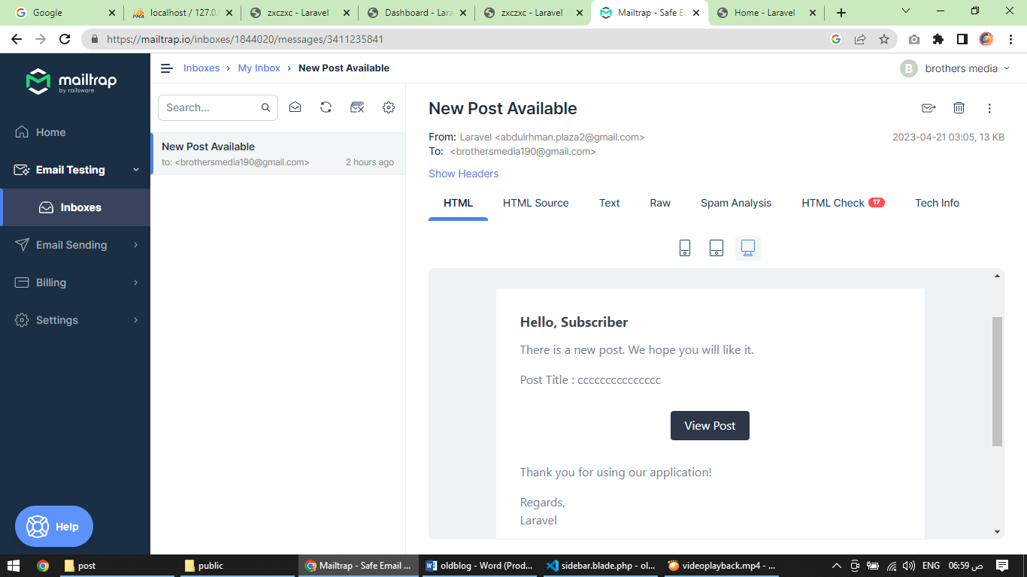

<?php

use Illuminate\Support\Facades\Route;

use App\Http\Controllers\Admin\AuthorController;

use App\Http\Controllers\Admin\CategoryController;

use App\Http\Controllers\Admin\CommentController;

use App\Http\Controllers\Admin\DashboardController;

use App\Http\Controllers\Admin\FavoriteController;

use App\Http\Controllers\Admin\PostController;

use App\Http\Controllers\Admin\SettingsController;

use App\Http\Controllers\Admin\SubscriberController;

use App\Http\Controllers\Admin\TagController;

use App\Http\Controllers\HomeController;

use App\Http\Controllers\fPostController;

use App\Http\Controllers\fAuthorController;

use App\Http\Controllers\fFavoriteController;

use App\Http\Controllers\fSubscriberController;

use App\Http\Controllers\SearchController;

use App\Http\Controllers\fCommentController;

Route::get('/', [HomeController::class, 'index'])->name('index');

Route::get('posts', [fPostController::class, 'index'])->name('post.index');

Route::get('post/{slug}', [fPostController::class, 'details'])->name('post.details');

Route::get('/category/{slug}', [fPostController::class, 'postByCategory'])->name('category.posts');

Route::get('/tag/{slug}', [fPostController::class, 'postByTag'])->name('tag.posts');

Route::get('profile/{username}', [fAuthorController::class, 'profile'])->name('author.profile');

Route::post('subscriber', [fSubscriberController::class, 'store'])->name('subscriber.store');

Route::post('/search', [SearchController::class, 'search'])->name('search');

Route::get('/dashboard', function () {

    return view('dashboard');

})->middleware(['auth'])->name('dashboard');

require __DIR__.'/auth.php';

Route::group(['middleware'=>['auth']], function (){

    Route::post('favorite/{post}/add', [fFavoriteController::class, 'add'])->name('post.favorite');

    Route::post('comment/{post}', [fCommentController::class, 'store'])->name('comment.store');

  });

Route::group(['as'=>'admin.','prefix'=>'admin' ,'middleware'=>['auth']], function (){

    Route::get('dashboard', [DashboardController::class, 'index'])->name('dashboard');

    Route::get('settings', [SettingsController::class, 'index'])->name('settings');

    Route::put('profile-update', [SettingsController::class, 'updateProfile'])->name('profile.update');

    Route::put('password-update', [SettingsController::class, 'updatePassword'])->name('password.update');

    Route::resource('tag', TagController::class);

    Route::resource('category', CategoryController::class);

    Route::resource('post', PostController::class);

    Route::get('/pending/post', [PostController::class, 'pending'])->name('post.pending');

    Route::put('/post/{id}/approve', [PostController::class, 'approval'])->name('post.approve');

    Route::get('/favorite', [FavoriteController::class, 'index'])->name('favorite.index');

    Route::get('authors', [AuthorController::class, 'index'])->name('author.index');

    Route::delete('authors/{id}', [AuthorController::class, 'destroy'])->name('author.destroy');

    Route::get('comments', [CommentController::class, 'index'])->name('comment.index');

    Route::delete('comments/{id}', [CommentController::class, 'destroy'])->name('comment.destroy');

    Route::get('/subscriber', [SubscriberController::class, 'index'])->name('subscriber.index');

    Route::delete('/subscriber/{subscriber}', [SubscriberController::class, 'destroy'])->name('subscriber.destroy');

});

View::composer('layouts.frontend.partial.footer',function ($view) {

    $categories = App\Models\Category::all();

    $view->with('categories',$categories);

});

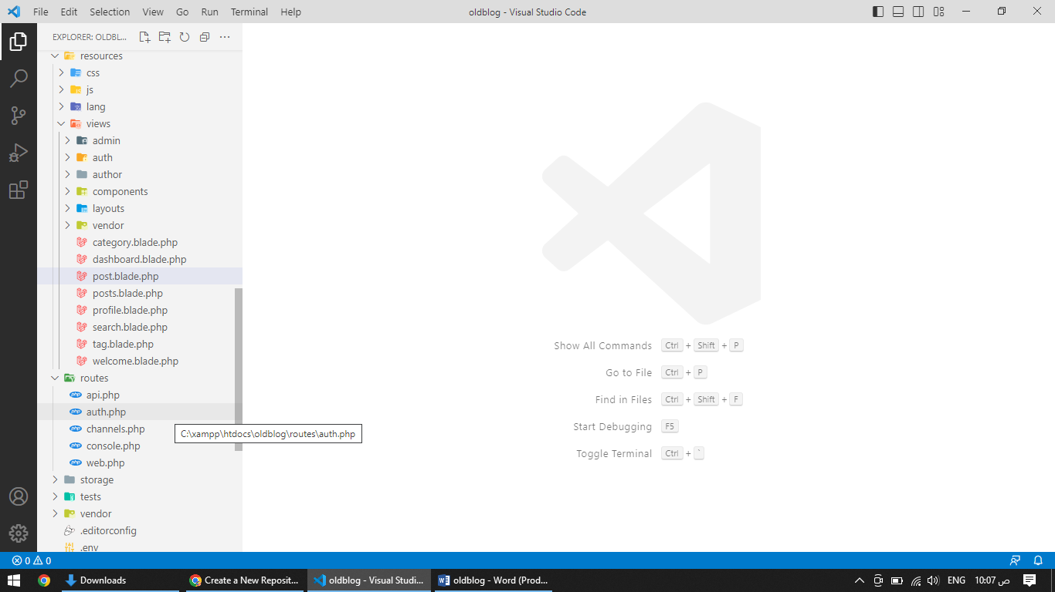

category.blade.php

@extends('layouts.frontend.app')

@section('title','Category')

@push('css')

    <link href="{{ asset('assets/frontend/css/category/styles.css') }}" rel="stylesheet">

    <link href="{{ asset('assets/frontend/css/category/responsive.css') }}" rel="stylesheet">

    <style>

        .slider {

            height: 400px;

            width: 100%;

            background-image: url({{ Storage::disk('public')->url('category/'.$category->image) }});

            background-size: cover;

        }

        .favorite_posts{

            color: blue;

        }

    </style>

@endpush

@section('content')

    <div class="slider display-table center-text">

        <h1 class="title display-table-cell"><b>{{ $category->name }}</b></h1>

    </div><!-- slider -->

    <section class="blog-area section">

        <div class="container">

            <div class="row">

                    @forelse($posts as $post)

                        <div class="col-lg-4 col-md-6">

                            <div class="card h-100">

                                <div class="single-post post-style-1">

                                    <div class="blog-image"><img src="{{ Storage::disk('public')->url('post/'.$post->image) }}" alt="{{ $post->title }}"></div>

                                    <a class="avatar" href="{{ route('author.profile',$post->user->username) }}"><img src="{{ Storage::disk('public')->url('profile/'.$post->user->image) }}" alt="Profile Image"></a>

                                    <div class="blog-info">

                                        <h4 class="title"><a href="{{ route('post.details',$post->slug) }}"><b>{{ $post->title }}</b></a></h4>

                                        <ul class="post-footer">

                                            <li>

                                                @guest

                                                    <a href="javascript:void(0);" onclick="toastr.info('To add favorite list. You need to login first.','Info',{

                                                        closeButton: true,

                                                        progressBar: true,

                                                    })"><i class="ion-heart"></i>{{ $post->favorite_to_users->count() }}</a>

                                                @else

                                                    <a href="javascript:void(0);" onclick="document.getElementById('favorite-form-{{ $post->id }}').submit();"

                                                       class="{{ !Auth::user()->favorite_posts->where('pivot.post_id',$post->id)->count()  == 0 ? 'favorite_posts' : ''}}"><i class="ion-heart"></i>{{ $post->favorite_to_users->count() }}</a>

                                                    <form id="favorite-form-{{ $post->id }}" method="POST" action="{{ route('post.favorite',$post->id) }}" style="display: none;">

                                                        @csrf

                                                    </form>

                                                @endguest

                                            </li>

                                            <li><a href="#"><i class="ion-chatbubble"></i>{{ $post->comments->count() }}</a></li>

                                            <li><a href="#"><i class="ion-eye"></i>{{ $post->view_count }}</a></li>

                                        </ul>

                                    </div><!-- blog-info -->

                                </div><!-- single-post -->

                            </div><!-- card -->

                        </div><!-- col-lg-4 col-md-6 -->

                    @empty

                        <div class="col-lg-12 col-md-12">

                            <div class="card h-100">

                                <div class="single-post post-style-1 p-2">

                                <strong>No Post Found :(</strong>

                                </div><!-- single-post -->

                            </div><!-- card -->

                        </div><!-- col-lg-4 col-md-6 -->

                    @endforelse

            </div><!-- row -->

            {{--{{ $posts->links() }}--}}

        </div><!-- container -->

    </section><!-- section -->

@endsection

@push('js')

@endpush

post.blade.php

@extends('layouts.frontend.app')

@section('title')

{{ $post->title }}

@endsection

@push('css')

    <link href="{{ asset('assets/frontend/css/single-post/styles.css') }}" rel="stylesheet">

    <link href="{{ asset('assets/frontend/css/single-post/responsive.css') }}" rel="stylesheet">

    <style>

        .header-bg{

            height: 400px;

            width: 100%;

            background-image: url({{ Storage::disk('public')->url('post/'.$post->image) }});

            background-size: cover;

        }

        .favorite_posts{

            color: blue;

        }

    </style>

@endpush

@section('content')

    <div class="header-bg">

    </div><!-- slider -->

    <section class="post-area section">

        <div class="container">

            <div class="row">

                <div class="col-lg-8 col-md-12 no-right-padding">

                    <div class="main-post">

                        <div class="blog-post-inner">

                            <div class="post-info">

                                <div class="left-area">

                                    <a class="avatar" href="#"><img src="{{ Storage::disk('public')->url('profile/'.$post->user->image) }}" alt="Profile Image"></a>

                                </div>

                                <div class="middle-area">

                                    <a class="name" href="#"><b>{{ $post->user->name }}</b></a>

                                    <h6 class="date">on {{ $post->created_at->diffForHumans() }}</h6>

                                </div>

                            </div><!-- post-info -->

                            <h3 class="title"><a href="#"><b>{{ $post->title }}</b></a></h3>

                            <div class="para">

                                {!! html_entity_decode($post->body) !!}

                            </div>

                            <ul class="tags">

                                @foreach($post->tags as $tag)

                                    <li><a href="{{ route('tag.posts',$tag->slug) }}">{{ $tag->name }}</a></li>

                                @endforeach

                            </ul>

                        </div><!-- blog-post-inner -->

                        <div class="post-icons-area">

                            <ul class="post-icons">

                                <li>

                                    @guest

                                        <a href="javascript:void(0);" onclick="toastr.info('To add favorite list. You need to login first.','Info',{

                                                    closeButton: true,

                                                    progressBar: true,

                                                })"><i class="ion-heart"></i>{{ $post->favorite_to_users->count() }}</a>

                                    @else

                                        <a href="javascript:void(0);" onclick="document.getElementById('favorite-form-{{ $post->id }}').submit();"

                                           class="{{ !Auth::user()->favorite_posts->where('pivot.post_id',$post->id)->count()  == 0 ? 'favorite_posts' : ''}}"><i class="ion-heart"></i>{{ $post->favorite_to_users->count() }}</a>

                                        <form id="favorite-form-{{ $post->id }}" method="POST" action="{{ route('post.favorite',$post->id) }}" style="display: none;">

                                            @csrf

                                        </form>

                                    @endguest

                                </li>

                                <li><a href="#"><i class="ion-chatbubble"></i>{{ $post->comments->count() }}</a></li>

                                <li><a href="#"><i class="ion-eye"></i>{{ $post->view_count }}</a></li>

                            </ul>

                            <ul class="icons">

                                <li>SHARE : </li>

                                <li><a href="#"><i class="ion-social-facebook"></i></a></li>

                                <li><a href="#"><i class="ion-social-twitter"></i></a></li>

                                <li><a href="#"><i class="ion-social-pinterest"></i></a></li>

                            </ul>

                        </div>

                    </div><!-- main-post -->

                </div><!-- col-lg-8 col-md-12 -->

                <div class="col-lg-4 col-md-12 no-left-padding">

                    <div class="single-post info-area">

                        <div class="sidebar-area about-area">

                            <h4 class="title"><b>ABOUT AUTHOR</b></h4>

                            <p>{{ $post->user->about }}</p>

                        </div>

                        <div class="tag-area">

                            <h4 class="title"><b>CATEGORIES</b></h4>

                            <ul>

                                @foreach($post->categories as $category)

                                    <li><a href="{{ route('category.posts',$category->slug) }}">{{ $category->name }}</a></li>

                                @endforeach

                            </ul>

                        </div><!-- subscribe-area -->

                    </div><!-- info-area -->

                </div><!-- col-lg-4 col-md-12 -->

            </div><!-- row -->

        </div><!-- container -->

    </section><!-- post-area -->

    <section class="recomended-area section">

        <div class="container">

            <div class="row">

                @foreach($randomposts as $randompost)

                    <div class="col-lg-4 col-md-6">

                        <div class="card h-100">

                            <div class="single-post post-style-1">

                                <div class="blog-image"><img src="{{ Storage::disk('public')->url('post/'.$randompost->image) }}" alt="{{ $randompost->title }}"></div>

                                <a class="avatar" href="#"><img src="{{ Storage::disk('public')->url('profile/'.$randompost->user->image) }}" alt="Profile Image"></a>

                                <div class="blog-info">

                                    <h4 class="title"><a href="{{ route('post.details',$randompost->slug) }}"><b>{{ $randompost->title }}</b></a></h4>

                                    <ul class="post-footer">

                                        <li>

                                            @guest

                                                <a href="javascript:void(0);" onclick="toastr.info('To add favorite list. You need to login first.','Info',{

                                                    closeButton: true,

                                                    progressBar: true,

                                                })"><i class="ion-heart"></i>{{ $randompost->favorite_to_users->count() }}</a>

                                            @else

                                                <a href="javascript:void(0);" onclick="document.getElementById('favorite-form-{{ $randompost->id }}').submit();"

                                                   class="{{ !Auth::user()->favorite_posts->where('pivot.post_id',$randompost->id)->count()  == 0 ? 'favorite_posts' : ''}}"><i class="ion-heart"></i>{{ $post->favorite_to_users->count() }}</a>

                                                <form id="favorite-form-{{ $randompost->id }}" method="POST" action="{{ route('post.favorite',$randompost->id) }}" style="display: none;">

                                                    @csrf

                                                </form>

                                            @endguest

                                        </li>

                                        <li><a href="#"><i class="ion-chatbubble"></i>{{ $randompost->comments->count() }}</a></li>

                                        <li><a href="#"><i class="ion-eye"></i>{{ $randompost->view_count }}</a></li>

                                    </ul>

                                </div><!-- blog-info -->

                            </div><!-- single-post -->

                        </div><!-- card -->

                    </div><!-- col-lg-4 col-md-6 -->

                @endforeach

            </div><!-- row -->

        </div><!-- container -->

    </section>

    <section class="comment-section">

        <div class="container">

            <h4><b>POST COMMENT</b></h4>

            <div class="row">

                <div class="col-lg-8 col-md-12">

                    <div class="comment-form">

                        @guest

                            <p>For post a new comment. You need to login first. <a href="{{ route('login') }}">Login</a></p>

                        @else

                            <form method="post" action="{{ route('comment.store',$post->id) }}">

                                @csrf

                                <div class="row">

                                    <div class="col-sm-12">

                                        <textarea name="comment" rows="2" class="text-area-messge form-control"

                                                  placeholder="Enter your comment" aria-required="true" aria-invalid="false"></textarea >

                                    </div><!-- col-sm-12 -->

                                    <div class="col-sm-12">

                                        <button class="submit-btn" type="submit" id="form-submit"><b>POST COMMENT</b></button>

                                    </div><!-- col-sm-12 -->

                                </div><!-- row -->

                            </form>

                        @endguest

                    </div><!-- comment-form -->

                    <h4><b>COMMENTS({{ $post->comments()->count() }})</b></h4>

                    @if($post->comments->count() > 0)

                        @foreach($post->comments as $comment)

                            <div class="commnets-area ">

                                <div class="comment">

                                    <div class="post-info">

                                        <div class="left-area">

                                            <a class="avatar" href="#"><img src="{{ Storage::disk('public')->url('profile/'.$comment->user->image) }}" alt="Profile Image"></a>

                                        </div>

                                        <div class="middle-area">

                                            <a class="name" href="#"><b>{{ $comment->user->name }}</b></a>

                                            <h6 class="date">on {{ $comment->created_at->diffForHumans()}}</h6>

                                        </div>

                                    </div><!-- post-info -->

                                    <p>{{ $comment->comment }}</p>

                                </div>

                            </div><!-- commnets-area -->

                        @endforeach

                    @else

                    <div class="commnets-area ">

                        <div class="comment">

                            <p>No Comment yet. Be the first :)</p>

                    </div>

                    </div>

                    @endif

                </div><!-- col-lg-8 col-md-12 -->

            </div><!-- row -->

        </div><!-- container -->

    </section>

@endsection

@push('js')

@endpush

posts.blade.php

@extends('layouts.frontend.app')

@section('title','Posts')

@push('css')

    <link href="{{ asset('assets/frontend/css/category/styles.css') }}" rel="stylesheet">

    <link href="{{ asset('assets/frontend/css/category/responsive.css') }}" rel="stylesheet">

    <style>

        .favorite_posts{

            color: blue;

        }

    </style>

@endpush

@section('content')

    <div class="slider display-table center-text">

        <h1 class="title display-table-cell"><b>ALL POSTS</b></h1>

    </div><!-- slider -->

    <section class="blog-area section">

        <div class="container">

            <div class="row">

                @forelse($posts as $post)

                    <div class="col-lg-4 col-md-6">

                        <div class="card h-100">

                            <div class="single-post post-style-1">

                                <div class="blog-image"><img src="{{ Storage::disk('public')->url('post/'.$post->image) }}" alt="{{ $post->title }}"></div>

                                <a class="avatar" href="{{ route('author.profile',$post->user->username) }}"><img src="{{ Storage::disk('public')->url('profile/'.$post->user->image) }}" alt="Profile Image"></a>

                                <div class="blog-info">

                                    <h4 class="title"><a href="{{ route('post.details',$post->slug) }}"><b>{{ $post->title }}</b></a></h4>

                                    <ul class="post-footer">

                                        <li>

                                            @guest

                                                <a href="javascript:void(0);" onclick="toastr.info('To add favorite list. You need to login first.','Info',{

                                                    closeButton: true,

                                                    progressBar: true,

                                                })"><i class="ion-heart"></i>{{ $post->favorite_to_users->count() }}</a>

                                            @else

                                                <a href="javascript:void(0);" onclick="document.getElementById('favorite-form-{{ $post->id }}').submit();"

                                                   class="{{ !Auth::user()->favorite_posts->where('pivot.post_id',$post->id)->count()  == 0 ? 'favorite_posts' : ''}}"><i class="ion-heart"></i>{{ $post->favorite_to_users->count() }}</a>

                                                <form id="favorite-form-{{ $post->id }}" method="POST" action="{{ route('post.favorite',$post->id) }}" style="display: none;">

                                                    @csrf

                                                </form>

                                            @endguest

                                        </li>

                                        <li><a href="#"><i class="ion-chatbubble"></i>{{ $post->comments->count() }}</a></li>

                                        <li><a href="#"><i class="ion-eye"></i>{{ $post->view_count }}</a></li>

                                    </ul>

                                </div><!-- blog-info -->

                            </div><!-- single-post -->

                        </div><!-- card -->

                    </div><!-- col-lg-4 col-md-6 -->

                @empty

                    <div class="col-lg-12 col-md-12">

                        <div class="card h-100">

                            <div class="single-post post-style-1 p-2">

                               <strong>No Post Found :(</strong>

                            </div><!-- single-post -->

                        </div><!-- card -->

                    </div><!-- col-lg-4 col-md-6 -->

                @endforelse

            </div><!-- row -->

            {{ $posts->links() }}

        </div><!-- container -->

    </section><!-- section -->

@endsection

@push('js')

@endpush

profile.blade.php

@extends('layouts.frontend.app')

@section('title','Pofile')

@push('css')

    <link href="{{ asset('assets/frontend/css/profile/styles.css') }}" rel="stylesheet">

    <link href="{{ asset('assets/frontend/css/profile/responsive.css') }}" rel="stylesheet">

    <style>

        .favorite_posts{

            color: blue;

        }

    </style>

@endpush

@section('content')

    <div class="slider display-table center-text">

        <h1 class="title display-table-cell"><b>{{ $author->name }}</b></h1>

    </div><!-- slider -->

    <section class="blog-area section">

        <div class="container">

            <div class="row">

                <div class="col-lg-8 col-md-12">

                    <div class="row">

                        @if($posts->count() > 0)

                            @foreach($posts as $post)

                            <div class="col-md-6 col-sm-12">

                                <div class="card h-100">

                                    <div class="single-post post-style-1">

                                        <div class="blog-image"><img src="{{ Storage::disk('public')->url('post/'.$post->image) }}" alt="{{ $post->title }}"></div>

                                        <a class="avatar" href="{{ route('author.profile',$post->user->username) }}"><img src="{{ Storage::disk('public')->url('profile/'.$post->user->image) }}" alt="Profile Image"></a>

                                        <div class="blog-info">

                                            <h4 class="title"><a href="{{ route('post.details',$post->slug) }}"><b>{{ $post->title }}</b></a></h4>

                                            <ul class="post-footer">

                                                <li>

                                                    @guest

                                                        <a href="javascript:void(0);" onclick="toastr.info('To add favorite list. You need to login first.','Info',{

                                                    closeButton: true,

                                                    progressBar: true,

                                                })"><i class="ion-heart"></i>{{ $post->favorite_to_users->count() }}</a>

                                                    @else

                                                        <a href="javascript:void(0);" onclick="document.getElementById('favorite-form-{{ $post->id }}').submit();"

                                                           class="{{ !Auth::user()->favorite_posts->where('pivot.post_id',$post->id)->count()  == 0 ? 'favorite_posts' : ''}}"><i class="ion-heart"></i>{{ $post->favorite_to_users->count() }}</a>

                                                        <form id="favorite-form-{{ $post->id }}" method="POST" action="{{ route('post.favorite',$post->id) }}" style="display: none;">

                                                            @csrf

                                                        </form>

                                                    @endguest

                                                </li>

                                                <li>

                                                    <a href="#"><i class="ion-chatbubble"></i>{{ $post->comments->count() }}</a>

                                                </li>

                                                <li>

                                                    <a href="#"><i class="ion-eye"></i>{{ $post->view_count }}</a>

                                                </li>

                                            </ul>

                                        </div><!-- blog-info -->

                                    </div><!-- single-post -->

                                </div><!-- card -->

                            </div><!-- col-lg-4 col-md-6 -->

                        @endforeach

                        @else

                            <div class="col-md-6 col-sm-12">

                                <div class="card h-100">

                                    <div class="single-post post-style-1">

                                        <div class="blog-info">

                                            <h4 class="title">

                                                <strong>Sorry, No post found :(</strong>

                                            </h4>

                                        </div><!-- blog-info -->

                                    </div><!-- single-post -->

                                </div><!-- card -->

                            </div><!-- col-md-6 col-sm-12 -->

                        @endif

                    </div><!-- row -->

                    {{--<a class="load-more-btn" href="#"><b>LOAD MORE</b></a>--}}

                </div><!-- col-lg-8 col-md-12 -->

                <div class="col-lg-4 col-md-12 ">

                    <div class="single-post info-area ">

                        <div class="about-area">

                            <h4 class="title"><b>ABOUT AUTHOR</b></h4>

                            <p>{{ $author->name }}</p><br>

                            <p>{{ $author->about }}</p><br>

                            <strong>Author Since: {{ $author->created_at->toDateString() }}</strong><br>

                            <strong>Total Posts : {{ $author->posts->count() }}</strong>

                        </div>

                    </div><!-- info-area -->

                </div><!-- col-lg-4 col-md-12 -->

            </div><!-- row -->

        </div><!-- container -->

    </section><!-- section -->

@endsection

@push('js')

@endpush

search.blade.php

@extends('layouts.frontend.app')

@section('title')

{{ $query }}

@endsection

@push('css')

    <link href="{{ asset('assets/frontend/css/category/styles.css') }}" rel="stylesheet">

    <link href="{{ asset('assets/frontend/css/category/responsive.css') }}" rel="stylesheet">

    <style>

        .favorite_posts{

            color: blue;

        }

    </style>

@endpush

@section('content')

    <div class="slider display-table center-text">

        <h1 class="title display-table-cell"><b>{{ $posts->count() }} Results for {{ $query }}</b></h1>

    </div><!-- slider -->

    <section class="blog-area section">

        <div class="container">

            <div class="row">

                    @forelse($posts as $post)

                        <div class="col-lg-4 col-md-6">

                            <div class="card h-100">

                                <div class="single-post post-style-1">

                                    <div class="blog-image"><img src="{{ Storage::disk('public')->url('post/'.$post->image) }}" alt="{{ $post->title }}"></div>

                                    <a class="avatar" href="{{ route('author.profile',$post->user->username) }}"><img src="{{ Storage::disk('public')->url('profile/'.$post->user->image) }}" alt="Profile Image"></a>

                                    <div class="blog-info">

                                        <h4 class="title"><a href="{{ route('post.details',$post->slug) }}"><b>{{ $post->title }}</b></a></h4>

                                        <ul class="post-footer">

                                            <li>

                                                @guest

                                                    <a href="javascript:void(0);" onclick="toastr.info('To add favorite list. You need to login first.','Info',{

                                                        closeButton: true,

                                                        progressBar: true,

                                                    })"><i class="ion-heart"></i>{{ $post->favorite_to_users->count() }}</a>

                                                @else

                                                    <a href="javascript:void(0);" onclick="document.getElementById('favorite-form-{{ $post->id }}').submit();"

                                                       class="{{ !Auth::user()->favorite_posts->where('pivot.post_id',$post->id)->count()  == 0 ? 'favorite_posts' : ''}}"><i class="ion-heart"></i>{{ $post->favorite_to_users->count() }}</a>

                                                    <form id="favorite-form-{{ $post->id }}" method="POST" action="{{ route('post.favorite',$post->id) }}" style="display: none;">

                                                        @csrf

                                                    </form>

                                                @endguest

                                            </li>

                                            <li><a href="#"><i class="ion-chatbubble"></i>{{ $post->comments->count() }}</a></li>

                                            <li><a href="#"><i class="ion-eye"></i>{{ $post->view_count }}</a></li>

                                        </ul>

                                    </div><!-- blog-info -->

                                </div><!-- single-post -->

                            </div><!-- card -->

                        </div><!-- col-lg-4 col-md-6 -->

                    @empty

                        <div class="col-lg-12 col-md-12">

                            <div class="card h-100">

                                <div class="single-post post-style-1 p-2">

                                <strong>No Post Found :(</strong>

                                </div><!-- single-post -->

                            </div><!-- card -->

                        </div><!-- col-lg-4 col-md-6 -->

                    @endforelse

            </div><!-- row -->

            {{--{{ $posts->links() }}--}}

        </div><!-- container -->

    </section><!-- section -->

@endsection

@push('js')

@endpush

tag.blade.php

@extends('layouts.frontend.app')

@section('title','Tag')

@push('css')

    <link href="{{ asset('assets/frontend/css/category/styles.css') }}" rel="stylesheet">

    <link href="{{ asset('assets/frontend/css/category/responsive.css') }}" rel="stylesheet">

    <style>

        .favorite_posts{

            color: blue;

        }

    </style>

@endpush

@section('content')

    <div class="slider display-table center-text">

        <h1 class="title display-table-cell"><b>{{ $tag->name }}</b></h1>

    </div><!-- slider -->

    <section class="blog-area section">

        <div class="container">

            <div class="row">

                    @forelse($posts as $post)

                        <div class="col-lg-4 col-md-6">

                            <div class="card h-100">

                                <div class="single-post post-style-1">

                                    <div class="blog-image"><img src="{{ Storage::disk('public')->url('post/'.$post->image) }}" alt="{{ $post->title }}"></div>

                                    <a class="avatar" href="{{ route('author.profile',$post->user->username) }}"><img src="{{ Storage::disk('public')->url('profile/'.$post->user->image) }}" alt="Profile Image"></a>

                                    <div class="blog-info">

                                        <h4 class="title"><a href="{{ route('post.details',$post->slug) }}"><b>{{ $post->title }}</b></a></h4>

                                        <ul class="post-footer">

                                            <li>

                                                @guest

                                                    <a href="javascript:void(0);" onclick="toastr.info('To add favorite list. You need to login first.','Info',{

                                                        closeButton: true,

                                                        progressBar: true,

                                                    })"><i class="ion-heart"></i>{{ $post->favorite_to_users->count() }}</a>

                                                @else

                                                    <a href="javascript:void(0);" onclick="document.getElementById('favorite-form-{{ $post->id }}').submit();"

                                                       class="{{ !Auth::user()->favorite_posts->where('pivot.post_id',$post->id)->count()  == 0 ? 'favorite_posts' : ''}}"><i class="ion-heart"></i>{{ $post->favorite_to_users->count() }}</a>

                                                    <form id="favorite-form-{{ $post->id }}" method="POST" action="{{ route('post.favorite',$post->id) }}" style="display: none;">

                                                        @csrf

                                                    </form>

                                                @endguest

                                            </li>

                                            <li><a href="#"><i class="ion-chatbubble"></i>{{ $post->comments->count() }}</a></li>

                                            <li><a href="#"><i class="ion-eye"></i>{{ $post->view_count }}</a></li>

                                        </ul>

                                    </div><!-- blog-info -->

                                </div><!-- single-post -->

                            </div><!-- card -->

                        </div><!-- col-lg-4 col-md-6 -->

                    @empty

                        <div class="col-lg-12 col-md-12">

                            <div class="card h-100">

                                <div class="single-post post-style-1 p-2">

                                <strong>No Post Found :(</strong>

                                </div><!-- single-post -->

                            </div><!-- card -->

                        </div><!-- col-lg-4 col-md-6 -->

                    @endforelse

            </div><!-- row -->

            {{--{{ $posts->links() }}--}}

        </div><!-- container -->

    </section><!-- section -->

@endsection

@push('js')

@endpush

welcome.blade.php

@extends('layouts.frontend.app')

@section('title','Home')

@push('css')

    <link href="{{ asset('assets/frontend/css/home/styles.css') }}" rel="stylesheet">

    <link href="{{ asset('assets/frontend/css/home/responsive.css') }}" rel="stylesheet">

    <style>

        .favorite_posts{

            color: blue;

        }

    </style>

@endpush

@section('content')

    <div class="main-slider">

        <div class="swiper-container position-static" data-slide-effect="slide" data-autoheight="false"

             data-swiper-speed="500" data-swiper-autoplay="10000" data-swiper-margin="0" data-swiper-slides-per-view="4"

             data-swiper-breakpoints="true" data-swiper-loop="true" >

            <div class="swiper-wrapper">

               @forelse($categories as $category)

                    <div class="swiper-slide">

                        <a class="slider-category" href="{{ route('category.posts',$category->slug) }}">

                            <div class="blog-image"><img src="{{ Storage::disk('public')->url('category/slider/'.$category->image) }}" alt="{{ $category->name }}"></div>

                            <div class="category">

                                <div class="display-table center-text">

                                    <div class="display-table-cell">

                                        <h3><b>{{ $category->name }}</b></h3>

                                    </div>

                                </div>

                            </div>

                        </a>

                    </div><!-- swiper-slide -->

                @empty

                    <div class="swiper-slide">

                        <strong>No Data Found :(</strong>

                    </div><!-- swiper-slide -->

                @endforelse

            </div><!-- swiper-wrapper -->

        </div><!-- swiper-container -->

    </div><!-- slider -->

    <section class="blog-area section">

        <div class="container">

            <div class="row">

                @forelse($posts as $post)

                    <div class="col-lg-4 col-md-6">

                        <div class="card h-100">

                            <div class="single-post post-style-1">

                                <div class="blog-image"><img src="{{ Storage::disk('public')->url('post/'.$post->image) }}" alt="{{ $post->title }}"></div>

                                <a class="avatar" href="{{ route('author.profile',$post->user->username) }}"><img src="{{ Storage::disk('public')->url('profile/'.$post->user->image) }}" alt="Profile Image"></a>

                                <div class="blog-info">

                                    <h4 class="title"><a href="{{ route('post.details',$post->slug) }}"><b>{{ $post->title }}</b></a></h4>

                                    <ul class="post-footer">

                                        <li>

                                            @guest

                                                <a href="javascript:void(0);" onclick="toastr.info('To add favorite list. You need to login first.','Info',{

                                                    closeButton: true,

                                                    progressBar: true,

                                                })"><i class="ion-heart"></i>{{ $post->favorite_to_users->count() }}</a>

                                            @else

                                                <a href="javascript:void(0);" onclick="document.getElementById('favorite-form-{{ $post->id }}').submit();"

                                                   class="{{ !Auth::user()->favorite_posts->where('pivot.post_id',$post->id)->count()  == 0 ? 'favorite_posts' : ''}}"><i class="ion-heart"></i>{{ $post->favorite_to_users->count() }}</a>

                                                <form id="favorite-form-{{ $post->id }}" method="POST" action="{{ route('post.favorite',$post->id) }}" style="display: none;">

                                                    @csrf

                                                </form>

                                            @endguest

                                        </li>

                                        <li>

                                            <a href="#"><i class="ion-chatbubble"></i>{{ $post->comments->count() }}</a>

                                        </li>

                                        <li>

                                            <a href="#"><i class="ion-eye"></i>{{ $post->view_count }}</a>

                                        </li>

                                    </ul>

                                </div><!-- blog-info -->

                            </div><!-- single-post -->

                        </div><!-- card -->

                    </div><!-- col-lg-4 col-md-6 -->

                @empty

                    <div class="col-lg-12 col-md-12">

                        <div class="card h-100">

                            <div class="single-post post-style-1 p-2">

                               <strong>No Post Found :(</strong>

                            </div><!-- single-post -->

                        </div><!-- card -->

                    </div><!-- col-lg-4 col-md-6 -->

                @endforelse

            </div><!-- row -->

            <a class="load-more-btn" href="{{ route('post.index') }}"><b>LOAD MORE</b></a>

        </div><!-- container -->

    </section><!-- section -->

@endsection

@push('js')

@endpush

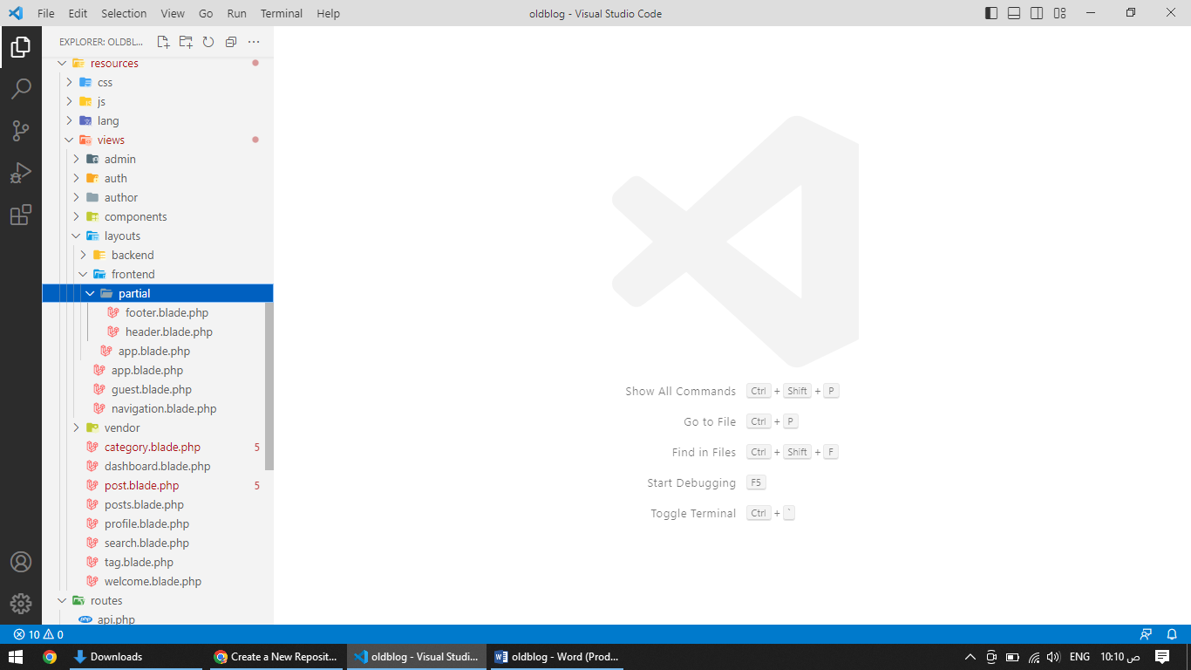

footer.blade.php

<footer>

    <div class="container">

        <div class="row">

            <div class="col-lg-4 col-md-6">

                <div class="footer-section">

                    {{--<a class="logo" href="#"><img src="images/logo.png" alt="Logo Image"></a>--}}

                    <p class="copyright">{{ env('APP_NAME') }} @ {{ date('Y') }}. All rights reserved.</p>

                    <p class="copyright"><strong> Developed &amp; <i class="far fa-heart"></i> by </strong>

                        <a href="https://www.youtube.com/channel/UCwbVAlvrsD2Tpx93bleNbOA" target="_blank">Programming kit</a></p>

                    <ul class="icons">

                        <li><a target="_blank" href="https://www.facebook.com/cip.fahim.me"><i class="ion-social-facebook-outline"></i></a></li>

                        <li><a target="_blank" href="https://twitter.com/CipFahim"><i class="ion-social-twitter-outline"></i></a></li>

                        <li><a target="_blank" href="https://www.instagram.com/cip.fahim/"><i class="ion-social-instagram-outline"></i></a></li>

                        <li><a target="_blank" href="https://www.youtube.com/programmingkit"><i class="ion-social-youtube-outline"></i></a></li>

                    </ul>

                </div><!-- footer-section -->

            </div><!-- col-lg-4 col-md-6 -->

            <div class="col-lg-4 col-md-6">

                <div class="footer-section">

                    <h4 class="title"><b>CATAGORIES</b></h4>

                    <ul>

                        @foreach($categories as $category)

                            <li><a href="{{ route('category.posts',$category->slug) }}">{{ $category->name }}</a></li>

                        @endforeach

                    </ul>

                </div><!-- footer-section -->

            </div><!-- col-lg-4 col-md-6 -->

            <div class="col-lg-4 col-md-6">

                <div class="footer-section">

                    <h4 class="title"><b>SUBSCRIBE</b></h4>

                    <div class="input-area">

                        <form method="POST" action="{{ route('subscriber.store') }}">

                            @csrf

                            <input class="email-input" name="email" type="email" placeholder="Enter your email">

                            <button class="submit-btn" type="submit"><i class="icon ion-ios-email-outline"></i></button>

                        </form>

                    </div>

                </div><!-- footer-section -->

            </div><!-- col-lg-4 col-md-6 -->

        </div><!-- row -->

    </div><!-- container -->

</footer>

header.blade.php

<header>

    <div class="container-fluid position-relative no-side-padding">

        <a href="{{ route('index') }}" class="logo">{{ env('APP_NAME') }}</a>

        <div class="menu-nav-icon" data-nav-menu="#main-menu"><i class="ion-navicon"></i></div>

        <ul class="main-menu visible-on-click" id="main-menu">

            <li><a href="{{ route('index') }}">Home</a></li>

            <li><a href="{{ route('post.index') }}">Posts</a></li>

            @guest

                <li><a href="{{ route('login') }}">Login</a></li>

                <li><a href="{{ route('register') }}">Register</a></li>

            @else

                @if(Auth::user()->role->id == 1)

                    <li><a href="{{ route('admin.dashboard') }}">Dashboard</a></li>

                @endif

                @if(Auth::user()->role->id == 2)

                    <li><a href="{{ route('author.dashboard') }}">Dashboard</a></li>

                @endif

            @endguest

        </ul><!-- main-menu -->

        <div class="src-area">

            <form method="GET" action="{{ route('search') }}">

                <button class="src-btn" type="submit"><i class="ion-ios-search-strong"></i></button>

                <input class="src-input" value="{{ isset($query) ? $query : '' }}" name="query" type="text" placeholder="Search">

            </form>

        </div>

    </div><!-- conatiner -->

</header>

app.blade.php

<!DOCTYPE html>

<html lang="{{ app()->getLocale() }}">

<head>

    <meta charset="utf-8">

    <meta http-equiv="X-UA-Compatible" content="IE=edge">

    <meta name="viewport" content="width=device-width, initial-scale=1">

    <link rel="icon" type="image/png" href="{{ asset('/favicon.png') }}">

    <!-- CSRF Token -->

    <meta name="csrf-token" content="{{ csrf_token() }}">

    <title>@yield('title') - {{ config('app.name', 'Laravel') }}</title>

    <!-- Font -->

    <link href="https://fonts.googleapis.com/css?family=Roboto:300,400,500" rel="stylesheet">

    <link rel="stylesheet" href="https://cdnjs.cloudflare.com/ajax/libs/font-awesome/5.8.2/css/all.min.css" />

    <!-- Stylesheets -->

    <link href="{{ asset('assets/frontend/css/bootstrap.css') }}" rel="stylesheet">

    <link href="{{ asset('assets/frontend/css/swiper.css') }}" rel="stylesheet">

    <link href="{{ asset('assets/frontend/css/ionicons.css') }}" rel="stylesheet">

    <link rel="stylesheet" href="https://cdnjs.cloudflare.com/ajax/libs/toastr.js/latest/toastr.min.css">

    @stack('css')

</head>

<body>

@include('layouts.frontend.partial.header')

@yield('content')

@include('layouts.frontend.partial.footer')

<!-- SCIPTS -->

<script src="{{ asset('assets/frontend/js/jquery-3.1.1.min.js') }}"></script>

<script src="{{ asset('assets/frontend/js/tether.min.js') }}"></script>

<script src="{{ asset('assets/frontend/js/bootstrap.js') }}"></script>

<script src="{{ asset('assets/frontend/js/swiper.js') }}"></script>

<script src="{{ asset('assets/frontend/js/scripts.js') }}"></script>

<script src="https://cdnjs.cloudflare.com/ajax/libs/toastr.js/latest/toastr.min.js"></script>

{!! Toastr::message() !!}

<script>

    @if($errors->any())

    @foreach($errors->all() as $error)

    toastr.error('{{ $error }}','Error',{

        closeButton:true,

        progressBar:true,

    });

    @endforeach

    @endif

</script>

@stack('js')

</body>

</html>

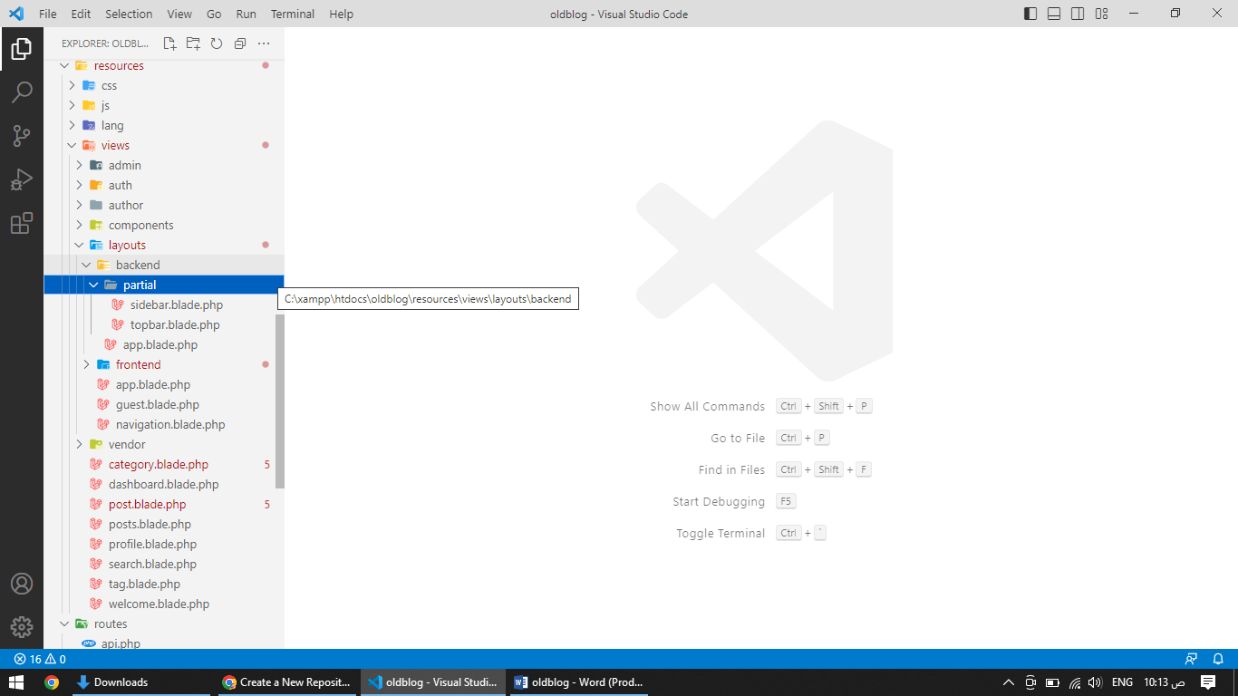

sidebar.blade.php

<aside id="leftsidebar" class="sidebar">

    <!-- User Info -->

    <div class="user-info">

        <div class="image">

            <img src="{{ Storage::disk('public')->url('profile/'.Auth::user()->image) }}" width="48" height="48" alt="User" />

        </div>

        <div class="info-container">

            <div class="name" data-toggle="dropdown" aria-haspopup="true" aria-expanded="false">{{ Auth::user()->name }}</div>

            <div class="email">{{ Auth::user()->email }}</div>

            <div class="btn-group user-helper-dropdown">

                <i class="material-icons" data-toggle="dropdown" aria-haspopup="true" aria-expanded="true">keyboard_arrow_down</i>

                <ul class="dropdown-menu pull-right">

                    <li>

                        <a href="{{ Auth::user()->role->id == 1 ? route('admin.settings') : route('author.settings')}}"><i class="material-icons">settings</i>Settings</a>

                    </li>

                    <li role="seperator" class="divider"></li>

                    <li>

                        <a class="dropdown-item" href="{{ route('logout') }}"

                           onclick="event.preventDefault();

                                                     document.getElementById('logout-form').submit();">

                            <i class="material-icons">input</i>Sign Out

                        </a>

                        <form id="logout-form" action="{{ route('logout') }}" method="POST" style="display: none;">

                            @csrf

                        </form>

                    </li>

                </ul>

            </div>

        </div>

    </div>

    <!-- #User Info -->

    <!-- Menu -->

    <div class="menu">

        <ul class="list">

            <li class="header">MAIN NAVIGATION</li>

            @if(Request::is('admin*'))

                <li class="{{ Request::is('admin/dashboard') ? 'active' : '' }}">

                    <a href="{{ route('admin.dashboard') }}">

                        <i class="material-icons">dashboard</i>

                        <span>Dashboard</span>

                    </a>

                </li>

                <li class="{{ Request::is('admin/tag*') ? 'active' : '' }}">

                    <a href="{{ route('admin.tag.index') }}">

                        <i class="material-icons">label</i>

                        <span>Tag</span>

                    </a>

                </li>

                <li class="{{ Request::is('admin/category*') ? 'active' : '' }}">

                    <a href="{{ route('admin.category.index') }}">

                        <i class="material-icons">apps</i>

                        <span>Category</span>

                    </a>

                </li>

                <li class="{{ Request::is('admin/post*') ? 'active' : '' }}">

                    <a href="{{ route('admin.post.index') }}">

                        <i class="material-icons">library_books</i>

                        <span>Posts</span>

                    </a>

                </li>

                <li class="{{ Request::is('admin/pending/post') ? 'active' : '' }}">

                    <a href="{{ route('admin.post.pending') }}">

                        <i class="material-icons">library_books</i>

                        <span>Pending Posts</span>

                    </a>

                </li>

                <li class="{{ Request::is('admin/comments') ? 'active' : '' }}">

                    <a href="{{ route('admin.comment.index') }}">

                        <i class="material-icons">comment</i>

                        <span>Comments</span>

                    </a>

                </li>

                <li class="{{ Request::is('admin/authors') ? 'active' : '' }}">

                    <a href="{{ route('admin.author.index') }}">

                        <i class="material-icons">account_circle</i>

                        <span>Authors</span>

                    </a>

                </li>

                <li class="{{ Request::is('admin/subscriber') ? 'active' : '' }}">

                    <a href="{{ route('admin.subscriber.index') }}">

                        <i class="material-icons">subscriptions</i>

                        <span>Subscribers</span>

                    </a>

                </li>

                <li class="{{ Request::is('admin/settings') ? 'active' : '' }}">

                    <a href="{{ route('admin.settings') }}">

                        <i class="material-icons">settings</i>

                        <span>Settings</span>

                    </a>

                </li>

                <li>

                    <a class="dropdown-item" href="{{ route('logout') }}"

                       onclick="event.preventDefault();

                                                     document.getElementById('logout-form').submit();">

                        <i class="material-icons">input</i>

                        <span>Logout</span>

                    </a>

                    <form id="logout-form" action="{{ route('logout') }}" method="POST" style="display: none;">

                        @csrf

                    </form>

                </li>

            @endif

        </ul>

    </div>

    <!-- #Menu -->

</aside>

topbar.blade.php

<nav class="navbar">

    <div class="container-fluid">

        <div class="navbar-header">

            <a href="javascript:void(0);" class="navbar-toggle collapsed" data-toggle="collapse" data-target="#navbar-collapse" aria-expanded="false"></a>

            <a href="javascript:void(0);" class="bars"></a>

            <a class="navbar-brand" href="{{ route('index') }}">{{ env('APP_NAME') }}</a>

        </div>

        <div class="collapse navbar-collapse" id="navbar-collapse">

            <ul class="nav navbar-nav navbar-right">

                <!-- Call Search -->

                <li><a href="javascript:void(0);" class="js-search" data-close="true"><i class="material-icons">search</i></a></li>

                <!-- #END# Call Search -->

            </ul>

        </div>

    </div>

</nav>

app.blade.php

<!DOCTYPE html>

<html lang="{{ app()->getLocale() }}">

<head>

    <meta charset="utf-8">

    <meta http-equiv="X-UA-Compatible" content="IE=edge">

    <meta name="viewport" content="width=device-width, initial-scale=1">

    <link rel="icon" type="image/png" href="{{ asset('/favicon.png') }}">

    <!-- CSRF Token -->

    <meta name="csrf-token" content="{{ csrf_token() }}">

    <title>@yield('title') - {{ config('app.name', 'Laravel') }}</title>

    <!-- Google Fonts -->

    <link href="https://fonts.googleapis.com/css?family=Roboto:400,700&subset=latin,cyrillic-ext" rel="stylesheet" type="text/css">

    <link href="https://fonts.googleapis.com/icon?family=Material+Icons" rel="stylesheet" type="text/css">

    <link rel="stylesheet" href="https://cdnjs.cloudflare.com/ajax/libs/font-awesome/5.8.2/css/all.min.css" />

    <!-- Bootstrap Core Css -->

    <link href="{{ asset('assets/backend/plugins/bootstrap/css/bootstrap.css') }}" rel="stylesheet">

    <!-- Waves Effect Css -->

    <link href="{{ asset('assets/backend/plugins/node-waves/waves.css') }}" rel="stylesheet" />

    <!-- Animation Css -->

    <link href="{{ asset('assets/backend/plugins/animate-css/animate.css') }}" rel="stylesheet" />

    <!-- Morris Chart Css-->

    <link href="{{ asset('assets/backend/plugins/morrisjs/morris.css') }}" rel="stylesheet" />

    <!-- Custom Css -->

    <link href="{{ asset('assets/backend/css/style.css') }}" rel="stylesheet">

    <!-- AdminBSB Themes. You can choose a theme from css/themes instead of get all themes -->

    <link href="{{ asset('assets/backend/css/themes/all-themes.css') }}" rel="stylesheet" />

    <link rel="stylesheet" href="https://cdnjs.cloudflare.com/ajax/libs/toastr.js/latest/toastr.min.css">

    @stack('css')

</head>

<body class="theme-blue">

<!-- Page Loader -->

<div class="page-loader-wrapper">

    <div class="loader">

        <div class="preloader">

            <div class="spinner-layer pl-red">

                <div class="circle-clipper left">

                    <div class="circle"></div>

                </div>

                <div class="circle-clipper right">

                    <div class="circle"></div>

                </div>

            </div>

        </div>

        <p>Please wait...</p>

    </div>

</div>

<!-- #END# Page Loader -->

<!-- Overlay For Sidebars -->

<div class="overlay"></div>

<!-- #END# Overlay For Sidebars -->

<!-- Search Bar -->

<div class="search-bar">

    <form action="{{ route('search') }}">

        <div class="search-icon">

            <i class="material-icons">search</i>

        </div>

        <input type="text" name="query" placeholder="START TYPING...">

        <div class="close-search">

            <i class="material-icons">close</i>

        </div>

    </form>

</div>

<!-- #END# Search Bar -->

<!-- Top Bar -->

    @include('layouts.backend.partial.topbar')

<!-- #Top Bar -->

<section>

    <!-- Left Sidebar -->

    @include('layouts.backend.partial.sidebar')

    <!-- #END# Left Sidebar -->

</section>

<section class="content">

    @yield('content')

</section>

<!-- Jquery Core Js -->

<script src="{{ asset('assets/backend/plugins/jquery/jquery.min.js') }}"></script>

<!-- Bootstrap Core Js -->

<script src="{{ asset('assets/backend/plugins/bootstrap/js/bootstrap.js') }}"></script>

<!-- Select Plugin Js -->

{{--<script src="{{ asset('assets/backend/plugins/bootstrap-select/js/bootstrap-select.js') }}"></script>--}}

<!-- Slimscroll Plugin Js -->

<script src="{{ asset('assets/backend/plugins/jquery-slimscroll/jquery.slimscroll.js') }}"></script>

<!-- Waves Effect Plugin Js -->

<script src="{{ asset('assets/backend/plugins/node-waves/waves.js') }}"></script>

<!-- Custom Js -->

<script src="{{ asset('assets/backend/js/admin.js') }}"></script>

<!-- Demo Js -->

<script src="{{ asset('assets/backend/js/demo.js') }}"></script>

<script src="https://cdnjs.cloudflare.com/ajax/libs/toastr.js/latest/toastr.min.js"></script>

{!! Toastr::message() !!}

<script>

    @if($errors->any())

        @foreach($errors->all() as $error)

              toastr.error('{{ $error }}','Error',{

                  closeButton:true,

                  progressBar:true,

               });

        @endforeach

    @endif

</script>

@stack('js')

</body>

</html>

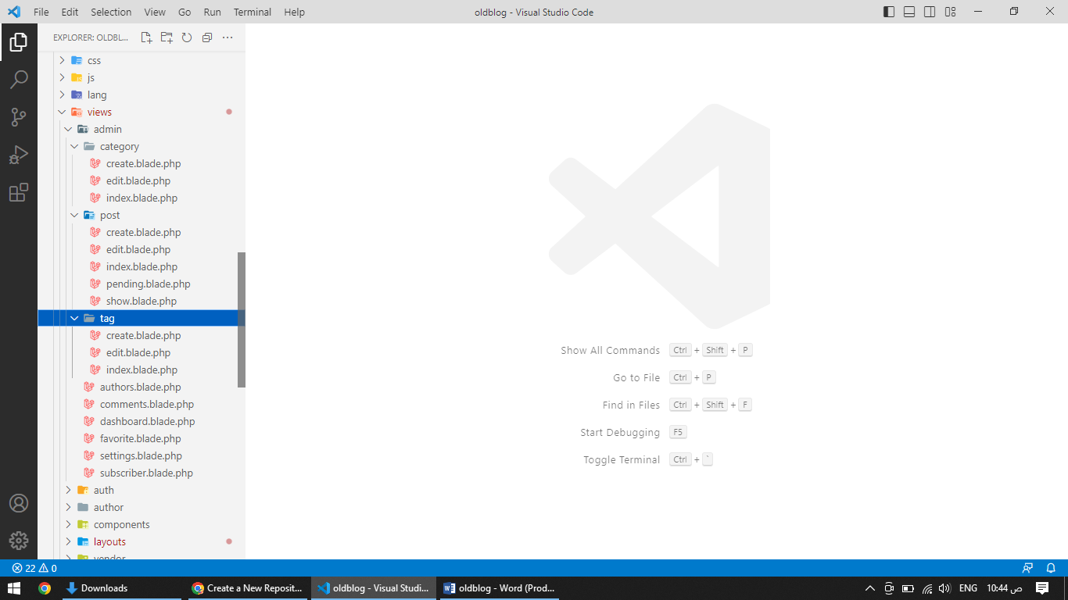

Category

create.blade.php

@extends('layouts.backend.app')

@section('title','Category')

@push('css')

@endpush

@section('content')

    <div class="container-fluid">

        <!-- Vertical Layout | With Floating Label -->

        <div class="row clearfix">

            <div class="col-lg-12 col-md-12 col-sm-12 col-xs-12">

                <div class="card">

                    <div class="header">

                        <h2>

                           ADD NEW CATEGORY

                        </h2>

                    </div>

                    <div class="body">

                        <form action="{{ route('admin.category.store') }}" method="POST" enctype="multipart/form-data">

                            @csrf

                            <div class="form-group form-float">

                                <div class="form-line">

                                    <input type="text" id="name" class="form-control" name="name">

                                    <label class="form-label">Category Name</label>

                                </div>

                            </div>

                            <div class="form-group">

                                <input type="file" name="image">

                            </div>

                            <a  class="btn btn-danger m-t-15 waves-effect" href="{{ route('admin.category.index') }}">BACK</a>

                            <button type="submit" class="btn btn-primary m-t-15 waves-effect">SUBMIT</button>

                        </form>

                    </div>

                </div>

            </div>

        </div>

    </div>

@endsection

@push('script')

@endpush

edit.blade.php

@extends('layouts.backend.app')

@section('title','Category')

@push('css')

@endpush

@section('content')

    <div class="container-fluid">

        <!-- Vertical Layout | With Floating Label -->

        <div class="row clearfix">

            <div class="col-lg-12 col-md-12 col-sm-12 col-xs-12">

                <div class="card">

                    <div class="header">

                        <h2>

                          Edit CATEGORY

                        </h2>

                    </div>

                    <div class="body">

                        <form action="{{ route('admin.category.update',$category->id) }}" method="POST" enctype="multipart/form-data">

                            @csrf

                            @method('PUT')

                            <div class="form-group form-float">

                                <div class="form-line">

                                    <input type="text" id="name" class="form-control" name="name" value="{{ $category->name }}">

                                    <label class="form-label">Category Name</label>

                                </div>

                            </div>

                            <div class="form-group">

                                <input type="file" name="image">

                            </div>

                            <a  class="btn btn-danger m-t-15 waves-effect" href="{{ route('admin.category.index') }}">BACK</a>

                            <button type="submit" class="btn btn-primary m-t-15 waves-effect">SUBMIT</button>

                        </form>

                    </div>

                </div>

            </div>

        </div>

    </div>

@endsection

@push('script')

@endpush

index.blade.php

@extends('layouts.backend.app')

@section('title','Category')

@push('css')

    <!-- JQuery DataTable Css -->

    <link href="{{ asset('assets/backend/plugins/jquery-datatable/skin/bootstrap/css/dataTables.bootstrap.css') }}" rel="stylesheet">

@endpush

@section('content')

    <div class="container-fluid">

        <div class="block-header">

            <a class="btn btn-primary waves-effect" href="{{ route('admin.category.create') }}">

                <i class="material-icons">add</i>

                <span>Add New Category</span>

            </a>

        </div>

        <!-- Exportable Table -->

        <div class="row clearfix">

            <div class="col-lg-12 col-md-12 col-sm-12 col-xs-12">

                <div class="card">

                    <div class="header">

                        <h2>

                            ALL CATEGORIES

                            <span class="badge bg-blue">{{ $categories->count() }}</span>

                        </h2>

                    </div>

                    <div class="body">

                        <div class="table-responsive">

                            <table class="table table-bordered table-striped table-hover dataTable js-exportable">

                                <thead>

                                <tr>

                                    <th>ID</th>

                                    <th>Name</th>

                                    <th>Post Count</th>

                                    <th>Created At</th>

                                    <th>Updated At</th>

                                    <th>Action</th>

                                </tr>

                                </thead>

                                <tfoot>

                                <tr>

                                    <th>ID</th>

                                    <th>Name</th>

                                    <th>Post Count</th>

                                    <th>Created At</th>

                                    <th>Updated At</th>

                                    <th>Action</th>

                                </tr>

                                </tfoot>

                                <tbody>

                                    @foreach($categories as $key=>$category)

                                        <tr>

                                            <td>{{ $key + 1 }}</td>

                                            <td>{{ $category->name }}</td>

                                            <td>{{ $category->posts->count() }}</td>

                                            <td>{{ $category->created_at }}</td>

                                            <td>{{ $category->updated_at }}</td>

                                            <td class="text-center">

                                                <a href="{{ route('admin.category.edit',$category->id) }}" class="btn btn-info waves-effect">

                                                    <i class="material-icons">edit</i>

                                                </a>

                                                <button class="btn btn-danger waves-effect" type="button" onclick="deleteCategory({{ $category->id }})">

                                                    <i class="material-icons">delete</i>

                                                </button>

                                                <form id="delete-form-{{ $category->id }}" action="{{ route('admin.category.destroy',$category->id) }}" method="POST" style="display: none;">

                                                    @csrf

                                                    @method('DELETE')

                                                </form>

                                            </td>

                                        </tr>

                                    @endforeach

                                </tbody>

                            </table>

                        </div>

                    </div>

                </div>

            </div>

        </div>

        <!-- #END# Exportable Table -->

    </div>

@endsection

@push('js')

    <!-- Jquery DataTable Plugin Js -->

    <script src="{{ asset('assets/backend/plugins/jquery-datatable/jquery.dataTables.js') }}"></script>

    <script src="{{ asset('assets/backend/plugins/jquery-datatable/skin/bootstrap/js/dataTables.bootstrap.js') }}"></script>

    <script src="{{ asset('assets/backend/plugins/jquery-datatable/extensions/export/dataTables.buttons.min.js') }}"></script>

    <script src="{{ asset('assets/backend/plugins/jquery-datatable/extensions/export/buttons.flash.min.js') }}"></script>

    <script src="{{ asset('assets/backend/plugins/jquery-datatable/extensions/export/jszip.min.js') }}"></script>

    <script src="{{ asset('assets/backend/plugins/jquery-datatable/extensions/export/pdfmake.min.js') }}"></script>

    <script src="{{ asset('assets/backend/plugins/jquery-datatable/extensions/export/vfs_fonts.js') }}"></script>

    <script src="{{ asset('assets/backend/plugins/jquery-datatable/extensions/export/buttons.html5.min.js') }}"></script>

    <script src="{{ asset('assets/backend/plugins/jquery-datatable/extensions/export/buttons.print.min.js') }}"></script>

    <script src="{{ asset('assets/backend/js/pages/tables/jquery-datatable.js') }}"></script>

    <script src="https://unpkg.com/sweetalert2@7.19.1/dist/sweetalert2.all.js"></script>

    <script type="text/javascript">

        function deleteCategory(id) {

            swal({

                title: 'Are you sure?',

                text: "You won't be able to revert this!",

                type: 'warning',

                showCancelButton: true,

                confirmButtonColor: '#3085d6',

                cancelButtonColor: '#d33',

                confirmButtonText: 'Yes, delete it!',

                cancelButtonText: 'No, cancel!',

                confirmButtonClass: 'btn btn-success',

                cancelButtonClass: 'btn btn-danger',

                buttonsStyling: false,

                reverseButtons: true

            }).then((result) => {

                if (result.value) {

                    event.preventDefault();

                    document.getElementById('delete-form-'+id).submit();

                } else if (

                    // Read more about handling dismissals

                    result.dismiss === swal.DismissReason.cancel

                ) {

                    swal(

                        'Cancelled',

                        'Your data is safe :)',

                        'error'

                    )

                }

            })

        }

    </script>

@endpush

Post

create.blade.php

@extends('layouts.backend.app')

@section('title','Post')

@push('css')

    <!-- Bootstrap Select Css -->

    <link href="{{ asset('assets/backend/plugins/bootstrap-select/css/bootstrap-select.css') }}" rel="stylesheet" />

@endpush

@section('content')

    <div class="container-fluid">

        <!-- Vertical Layout | With Floating Label -->

        <form action="{{ route('admin.post.store') }}" method="POST" enctype="multipart/form-data">

            @csrf

            <div class="row clearfix">

                <div class="col-lg-8 col-md-12 col-sm-12 col-xs-12">

                    <div class="card">

                        <div class="header">

                            <h2>

                               ADD NEW POST

                            </h2>

                        </div>

                        <div class="body">

                                <div class="form-group form-float">

                                    <div class="form-line">

                                        <input type="text" id="title" class="form-control" name="title">

                                        <label class="form-label">Post Title</label>

                                    </div>

                                </div>

                                <div class="form-group">

                                    <label for="image">Featured Image</label>

                                    <input type="file" name="image">

                                </div>

                            <div class="form-group">

                                <input type="checkbox" id="publish" class="filled-in" name="status" value="1">

                                <label for="publish">Publish</label>

                            </div>

                        </div>

                    </div>

                </div>

                <div class="col-lg-4 col-md-12 col-sm-12 col-xs-12">

                    <div class="card">

                        <div class="header">

                            <h2>

                                Categories and Tags

                            </h2>

                        </div>

                        <div class="body">

                            <div class="form-group form-float">

                                <div class="form-line {{ $errors->has('categories') ? 'focused error' : '' }}">

                                    <label for="category">Select Category</label>

                                    <select name="categories[]" id="category" class="form-control show-tick" data-live-search="true" multiple>

                                        @foreach($categories as $category)

                                            <option value="{{ $category->id }}">{{ $category->name }}</option>

                                        @endforeach

                                    </select>

                                </div>

                            </div>

                            <div class="form-group form-float">

                                <div class="form-line {{ $errors->has('tags') ? 'focused error' : '' }}">

                                    <label for="tag">Select Tags</label>

                                    <select name="tags[]" id="tag" class="form-control show-tick" data-live-search="true" multiple>

                                        @foreach($tags as $tag)

                                            <option value="{{ $tag->id }}">{{ $tag->name }}</option>

                                        @endforeach

                                    </select>

                                </div>

                            </div>

                            <a  class="btn btn-danger m-t-15 waves-effect" href="{{ route('admin.category.index') }}">BACK</a>

                            <button type="submit" class="btn btn-primary m-t-15 waves-effect">SUBMIT</button>

                        </div>

                    </div>

                </div>

            </div>

            <div class="row clearfix">

                <div class="col-lg-12 col-md-12 col-sm-12 col-xs-12">

                    <div class="card">

                        <div class="header">

                            <h2>

                               BODY

                            </h2>

                        </div>

                        <div class="body">

                            <textarea id="tinymce" name="body"></textarea>

                        </div>

                    </div>

                </div>

            </div>

        </form>

    </div>

@endsection

@push('js')

    <!-- Select Plugin Js -->

    <script src="{{ asset('assets/backend/plugins/bootstrap-select/js/bootstrap-select.js') }}"></script>

    <!-- TinyMCE -->

    <script src="{{ asset('assets/backend/plugins/tinymce/tinymce.js') }}"></script>

    <script>

        $(function () {

            //TinyMCE

            tinymce.init({

                selector: "textarea#tinymce",

                theme: "modern",

                height: 300,

                plugins: [

                    'advlist autolink lists link image charmap print preview hr anchor pagebreak',

                    'searchreplace wordcount visualblocks visualchars code fullscreen',

                    'insertdatetime media nonbreaking save table contextmenu directionality',

                    'emoticons template paste textcolor colorpicker textpattern imagetools'

                ],

                toolbar1: 'insertfile undo redo | styleselect | bold italic | alignleft aligncenter alignright alignjustify | bullist numlist outdent indent | link image',

                toolbar2: 'print preview media | forecolor backcolor emoticons',

                image_advtab: true

            });

            tinymce.suffix = ".min";

            tinyMCE.baseURL = '{{ asset('assets/backend/plugins/tinymce') }}';

        });

    </script>

@endpush

edit.blade.php

@extends('layouts.backend.app')

@section('title','Post')

@push('css')

    <!-- Bootstrap Select Css -->

    <link href="{{ asset('assets/backend/plugins/bootstrap-select/css/bootstrap-select.css') }}" rel="stylesheet" />

@endpush

@section('content')

    <div class="container-fluid">

        <!-- Vertical Layout | With Floating Label -->

        <form action="{{ route('admin.post.update',$post->id) }}" method="POST" enctype="multipart/form-data">

            @csrf

            @method('PUT')

            <div class="row clearfix">

                <div class="col-lg-8 col-md-12 col-sm-12 col-xs-12">

                    <div class="card">

                        <div class="header">

                            <h2>

                                EDIT POST

                            </h2>

                        </div>

                        <div class="body">

                            <div class="form-group form-float">

                                <div class="form-line">

                                    <input type="text" id="title" class="form-control" name="title" value="{{ $post->title }}">

                                    <label class="form-label">Post Title</label>

                                </div>

                            </div>

                            <div class="form-group">

                                <label for="image">Featured Image</label>

                                <input type="file" name="image">

                            </div>

                            <div class="form-group">

                                <input type="checkbox" id="publish" class="filled-in" name="status" value="1" {{ $post->status == true ? 'checked' : '' }}>

                                <label for="publish">Publish</label>

                            </div>

                        </div>

                    </div>

                </div>

                <div class="col-lg-4 col-md-12 col-sm-12 col-xs-12">

                    <div class="card">

                        <div class="header">

                            <h2>

                                Categories and Tags

                            </h2>

                        </div>

                        <div class="body">

                            <div class="form-group form-float">

                                <div class="form-line {{ $errors->has('categories') ? 'focused error' : '' }}">

                                    <label for="category">Select Category</label>

                                    <select name="categories[]" id="category" class="form-control show-tick" data-live-search="true" multiple>

                                        @foreach($categories as $category)

                                            <option

                                                @foreach($post->categories as $postCategory)

                                                    {{ $postCategory->id == $category->id ? 'selected' : '' }}

                                                @endforeach

                                                value="{{ $category->id }}">{{ $category->name }}</option>

                                        @endforeach

                                    </select>

                                </div>

                            </div>

                            <div class="form-group form-float">

                                <div class="form-line {{ $errors->has('tags') ? 'focused error' : '' }}">

                                    <label for="tag">Select Tags</label>

                                    <select name="tags[]" id="tag" class="form-control show-tick" data-live-search="true" multiple>

                                        @foreach($tags as $tag)

                                            <option

                                                    @foreach($post->tags as $postTag)

                                                        {{ $postTag->id == $tag->id ? 'selected' :'' }}

                                                    @endforeach

                                                    value="{{ $tag->id }}">{{ $tag->name }}</option>

                                        @endforeach

                                    </select>

                                </div>

                            </div>

                            <a  class="btn btn-danger m-t-15 waves-effect" href="{{ route('admin.category.index') }}">BACK</a>

                            <button type="submit" class="btn btn-primary m-t-15 waves-effect">SUBMIT</button>

                        </div>

                    </div>

                </div>

            </div>

            <div class="row clearfix">

                <div class="col-lg-12 col-md-12 col-sm-12 col-xs-12">

                    <div class="card">

                        <div class="header">

                            <h2>

                                BODY

                            </h2>

                        </div>

                        <div class="body">

                            <textarea id="tinymce" name="body">{{ $post->body }}</textarea>

                        </div>

                    </div>

                </div>

            </div>

        </form>

    </div>

@endsection

@push('js')

    <!-- Select Plugin Js -->

    <script src="{{ asset('assets/backend/plugins/bootstrap-select/js/bootstrap-select.js') }}"></script>

    <!-- TinyMCE -->

    <script src="{{ asset('assets/backend/plugins/tinymce/tinymce.js') }}"></script>

    <script>

        $(function () {

            //TinyMCE

            tinymce.init({

                selector: "textarea#tinymce",

                theme: "modern",

                height: 300,

                plugins: [

                    'advlist autolink lists link image charmap print preview hr anchor pagebreak',

                    'searchreplace wordcount visualblocks visualchars code fullscreen',

                    'insertdatetime media nonbreaking save table contextmenu directionality',

                    'emoticons template paste textcolor colorpicker textpattern imagetools'

                ],

                toolbar1: 'insertfile undo redo | styleselect | bold italic | alignleft aligncenter alignright alignjustify | bullist numlist outdent indent | link image',

                toolbar2: 'print preview media | forecolor backcolor emoticons',

                image_advtab: true

            });

            tinymce.suffix = ".min";

            tinyMCE.baseURL = '{{ asset('assets/backend/plugins/tinymce') }}';

        });

    </script>

@endpush

index.blade.php

@extends('layouts.backend.app')

@section('title','Post')

@push('css')

    <!-- JQuery DataTable Css -->

    <link href="{{ asset('assets/backend/plugins/jquery-datatable/skin/bootstrap/css/dataTables.bootstrap.css') }}" rel="stylesheet">

@endpush

@section('content')

    <div class="container-fluid">

        <div class="block-header">

            <a class="btn btn-primary waves-effect" href="{{ route('admin.post.create') }}">

                <i class="material-icons">add</i>

                <span>Add New Post</span>

            </a>

        </div>

        <!-- Exportable Table -->

        <div class="row clearfix">

            <div class="col-lg-12 col-md-12 col-sm-12 col-xs-12">

                <div class="card">

                    <div class="header">

                        <h2>

                            ALL POSTS

                            <span class="badge bg-blue">{{ $posts->count() }}</span>

                        </h2>

                    </div>

                    <div class="body">

                        <div class="table-responsive">

                            <table class="table table-bordered table-striped table-hover dataTable js-exportable">

                                <thead>

                                <tr>

                                    <th>ID</th>

                                    <th>Title</th>

                                    <th>Author</th>

                                    <th><i class="material-icons">visibility</i></th>

                                    <th>Is Approved</th>

                                    <th>Status</th>

                                    <th>Created At</th>

                                    {{--<th>Updated At</th>--}}

                                    <th>Action</th>

                                </tr>

                                </thead>

                                <tfoot>

                                <tr>

                                    <th>ID</th>

                                    <th>Title</th>

                                    <th>Author</th>

                                    <th><i class="material-icons">visibility</i></th>

                                    <th>Is Approved</th>

                                    <th>Status</th>

                                    <th>Created At</th>

                                    {{--<th>Updated At</th>--}}

                                    <th>Action</th>

                                </tr>

                                </tfoot>

                                <tbody>

                                    @foreach($posts as $key=>$post)

                                        <tr>

                                            <td>{{ $key + 1 }}</td>

                                            <td>{{ str_limit($post->title,'10') }}</td>

                                            <td>{{ $post->user->name }}</td>

                                            <td>{{ $post->view_count }}</td>

                                            <td>

                                                @if($post->is_approved == true)

                                                    <span class="badge bg-blue">Approved</span>

                                                @else

                                                    <span class="badge bg-pink">Pending</span>

                                                @endif

                                            </td>

                                            <td>

                                                @if($post->status == true)

                                                    <span class="badge bg-blue">Published</span>

                                                @else

                                                    <span class="badge bg-pink">Pending</span>

                                                @endif

                                            </td>

                                            <td>{{ $post->created_at }}</td>

                                            {{--<td>{{ $post->updated_at }}</td>--}}

                                            <td class="text-center">

                                                <a href="{{ route('admin.post.show',$post->id) }}" class="btn btn-info waves-effect">

                                                    <i class="material-icons">visibility</i>

                                                </a>

                                                <a href="{{ route('admin.post.edit',$post->id) }}" class="btn btn-info waves-effect">

                                                    <i class="material-icons">edit</i>

                                                </a>

                                                <button class="btn btn-danger waves-effect" type="button" onclick="deletePost({{ $post->id }})">

                                                    <i class="material-icons">delete</i>

                                                </button>

                                                <form id="delete-form-{{ $post->id }}" action="{{ route('admin.post.destroy',$post->id) }}" method="POST" style="display: none;">

                                                    @csrf

                                                    @method('DELETE')

                                                </form>

                                            </td>

                                        </tr>

                                    @endforeach

                                </tbody>

                            </table>

                        </div>

                    </div>

                </div>

            </div>

        </div>

        <!-- #END# Exportable Table -->

    </div>

@endsection

@push('js')

    <!-- Jquery DataTable Plugin Js -->

    <script src="{{ asset('assets/backend/plugins/jquery-datatable/jquery.dataTables.js') }}"></script>

    <script src="{{ asset('assets/backend/plugins/jquery-datatable/skin/bootstrap/js/dataTables.bootstrap.js') }}"></script>

    <script src="{{ asset('assets/backend/plugins/jquery-datatable/extensions/export/dataTables.buttons.min.js') }}"></script>

    <script src="{{ asset('assets/backend/plugins/jquery-datatable/extensions/export/buttons.flash.min.js') }}"></script>

    <script src="{{ asset('assets/backend/plugins/jquery-datatable/extensions/export/jszip.min.js') }}"></script>

    <script src="{{ asset('assets/backend/plugins/jquery-datatable/extensions/export/pdfmake.min.js') }}"></script>

    <script src="{{ asset('assets/backend/plugins/jquery-datatable/extensions/export/vfs_fonts.js') }}"></script>

    <script src="{{ asset('assets/backend/plugins/jquery-datatable/extensions/export/buttons.html5.min.js') }}"></script>

    <script src="{{ asset('assets/backend/plugins/jquery-datatable/extensions/export/buttons.print.min.js') }}"></script>

    <script src="{{ asset('assets/backend/js/pages/tables/jquery-datatable.js') }}"></script>

    <script src="https://unpkg.com/sweetalert2@7.19.1/dist/sweetalert2.all.js"></script>

    <script type="text/javascript">

        function deletePost(id) {

            swal({

                title: 'Are you sure?',

                text: "You won't be able to revert this!",

                type: 'warning',

                showCancelButton: true,

                confirmButtonColor: '#3085d6',

                cancelButtonColor: '#d33',

                confirmButtonText: 'Yes, delete it!',

                cancelButtonText: 'No, cancel!',

                confirmButtonClass: 'btn btn-success',

                cancelButtonClass: 'btn btn-danger',

                buttonsStyling: false,

                reverseButtons: true

            }).then((result) => {

                if (result.value) {

                    event.preventDefault();

                    document.getElementById('delete-form-'+id).submit();

                } else if (

                    // Read more about handling dismissals

                    result.dismiss === swal.DismissReason.cancel

                ) {

                    swal(

                        'Cancelled',

                        'Your data is safe :)',

                        'error'

                    )

                }

            })

        }

    </script>

@endpush

pending.blade.php

@extends('layouts.backend.app')

@section('title','Post')

@push('css')

    <!-- JQuery DataTable Css -->

    <link href="{{ asset('assets/backend/plugins/jquery-datatable/skin/bootstrap/css/dataTables.bootstrap.css') }}" rel="stylesheet">

@endpush

@section('content')

    <div class="container-fluid">

        <div class="block-header">

            <a class="btn btn-primary waves-effect" href="{{ route('admin.post.create') }}">

                <i class="material-icons">add</i>

                <span>Add New Post</span>

            </a>

        </div>

        <!-- Exportable Table -->

        <div class="row clearfix">

            <div class="col-lg-12 col-md-12 col-sm-12 col-xs-12">

                <div class="card">

                    <div class="header">

                        <h2>

                            ALL POSTS

                            <span class="badge bg-blue">{{ $posts->count() }}</span>

                        </h2>

                    </div>

                    <div class="body">

                        <div class="table-responsive">

                            <table class="table table-bordered table-striped table-hover dataTable js-exportable">

                                <thead>

                                <tr>

                                    <th>ID</th>

                                    <th>Title</th>

                                    <th>Author</th>

                                    <th><i class="material-icons">visibility</i></th>

                                    <th>Is Approved</th>

                                    <th>Status</th>

                                    <th>Created At</th>

                                    {{--<th>Updated At</th>--}}

                                    <th>Action</th>

                                </tr>

                                </thead>

                                <tfoot>

                                <tr>

                                    <th>ID</th>

                                    <th>Title</th>

                                    <th>Author</th>

                                    <th><i class="material-icons">visibility</i></th>

                                    <th>Is Approved</th>

                                    <th>Status</th>

                                    <th>Created At</th>

                                    {{--<th>Updated At</th>--}}

                                    <th>Action</th>

                                </tr>

                                </tfoot>

                                <tbody>

                                    @foreach($posts as $key=>$post)

                                        <tr>

                                            <td>{{ $key + 1 }}</td>

                                            <td>{{ str_limit($post->title,'10') }}</td>

                                            <td>{{ $post->user->name }}</td>

                                            <td>{{ $post->view_count }}</td>

                                            <td>

                                                @if($post->is_approved == true)

                                                    <span class="badge bg-blue">Approved</span>

                                                @else

                                                    <span class="badge bg-pink">Pending</span>

                                                @endif

                                            </td>

                                            <td>

                                                @if($post->status == true)

                                                    <span class="badge bg-blue">Published</span>

                                                @else

                                                    <span class="badge bg-pink">Pending</span>

                                                @endif

                                            </td>

                                            <td>{{ $post->created_at }}</td>

                                            {{--<td>{{ $post->updated_at }}</td>--}}

                                            <td class="text-center">

                                                @if($post->is_approved == false)

                                                    <button type="button" class="btn btn-success waves-effect" onclick="approvePost({{ $post->id }})">

                                                        <i class="material-icons">done</i>

                                                    </button>

                                                    <form method="post" action="{{ route('admin.post.approve',$post->id) }}" id="approval-form-{{ $post->id }}" style="display: none">

                                                        @csrf

                                                        @method('PUT')

                                                    </form>

                                                @endif

                                                <a href="{{ route('admin.post.show',$post->id) }}" class="btn btn-info waves-effect">

                                                    <i class="material-icons">visibility</i>

                                                </a>

                                                <a href="{{ route('admin.post.edit',$post->id) }}" class="btn btn-info waves-effect">

                                                    <i class="material-icons">edit</i>

                                                </a>

                                                <button class="btn btn-danger waves-effect" type="button" onclick="deletePost({{ $post->id }})">

                                                    <i class="material-icons">delete</i>

                                                </button>

                                                <form id="delete-form-{{ $post->id }}" action="{{ route('admin.post.destroy',$post->id) }}" method="POST" style="display: none;">

                                                    @csrf

                                                    @method('DELETE')

                                                </form>

                                            </td>

                                        </tr>

                                    @endforeach

                                </tbody>

                            </table>

                        </div>

                    </div>

                </div>

            </div>

        </div>

        <!-- #END# Exportable Table -->

    </div>

@endsection

@push('js')

    <!-- Jquery DataTable Plugin Js -->

    <script src="{{ asset('assets/backend/plugins/jquery-datatable/jquery.dataTables.js') }}"></script>

    <script src="{{ asset('assets/backend/plugins/jquery-datatable/skin/bootstrap/js/dataTables.bootstrap.js') }}"></script>

    <script src="{{ asset('assets/backend/plugins/jquery-datatable/extensions/export/dataTables.buttons.min.js') }}"></script>

    <script src="{{ asset('assets/backend/plugins/jquery-datatable/extensions/export/buttons.flash.min.js') }}"></script>

    <script src="{{ asset('assets/backend/plugins/jquery-datatable/extensions/export/jszip.min.js') }}"></script>

    <script src="{{ asset('assets/backend/plugins/jquery-datatable/extensions/export/pdfmake.min.js') }}"></script>

    <script src="{{ asset('assets/backend/plugins/jquery-datatable/extensions/export/vfs_fonts.js') }}"></script>

    <script src="{{ asset('assets/backend/plugins/jquery-datatable/extensions/export/buttons.html5.min.js') }}"></script>

    <script src="{{ asset('assets/backend/plugins/jquery-datatable/extensions/export/buttons.print.min.js') }}"></script>

    <script src="{{ asset('assets/backend/js/pages/tables/jquery-datatable.js') }}"></script>

    <script src="https://unpkg.com/sweetalert2@7.19.1/dist/sweetalert2.all.js"></script>

    <script type="text/javascript">

        function deletePost(id) {

            swal({

                title: 'Are you sure?',

                text: "You won't be able to revert this!",

                type: 'warning',

                showCancelButton: true,

                confirmButtonColor: '#3085d6',

                cancelButtonColor: '#d33',

                confirmButtonText: 'Yes, delete it!',

                cancelButtonText: 'No, cancel!',

                confirmButtonClass: 'btn btn-success',

                cancelButtonClass: 'btn btn-danger',

                buttonsStyling: false,

                reverseButtons: true

            }).then((result) => {

                if (result.value) {

                    event.preventDefault();

                    document.getElementById('delete-form-'+id).submit();

                } else if (

                    // Read more about handling dismissals

                    result.dismiss === swal.DismissReason.cancel

                ) {

                    swal(

                        'Cancelled',

                        'Your data is safe :)',

                        'error'

                    )

                }

            })

        }

        function approvePost(id) {

            swal({

                title: 'Are you sure?',

                text: "You went to approve this post ",

                type: 'warning',

                showCancelButton: true,

                confirmButtonColor: '#3085d6',

                cancelButtonColor: '#d33',

                confirmButtonText: 'Yes, approve it!',

                cancelButtonText: 'No, cancel!',

                confirmButtonClass: 'btn btn-success',

                cancelButtonClass: 'btn btn-danger',

                buttonsStyling: false,

                reverseButtons: true

            }).then((result) => {

                if (result.value) {

                    event.preventDefault();

                    document.getElementById('approval-form-'+ id).submit();

                } else if (

                    // Read more about handling dismissals

                    result.dismiss === swal.DismissReason.cancel

                ) {

                    swal(

                        'Cancelled',

                        'The post remain pending :)',

                        'info'

                    )

                }

            })

        }

    </script>

@endpush

show.blade.php

@extends('layouts.backend.app')

@section('title','Post')

@push('css')

@endpush

@section('content')

    <div class="container-fluid">

        <!-- Vertical Layout | With Floating Label -->

        <a href="{{ route('admin.post.index') }}" class="btn btn-danger waves-effect">BACK</a>

        @if($post->is_approved == false)

            <button type="button" class="btn btn-success waves-effect pull-right" onclick="approvePost({{ $post->id }})">

                <i class="material-icons">done</i>

                <span>Approve</span>

            </button>

            <form method="post" action="{{ route('admin.post.approve',$post->id) }}" id="approval-form" style="display: none">

                @csrf

                @method('PUT')

            </form>

        @else

            <button type="button" class="btn btn-success pull-right" disabled>

                <i class="material-icons">done</i>

                <span>Approved</span>

            </button>

        @endif

        <br>

        <br>

            <div class="row clearfix">

                <div class="col-lg-8 col-md-12 col-sm-12 col-xs-12">

                    <div class="card">

                        <div class="header">

                            <h2>

                              {{ $post->title }}

                                <small>Posted By <strong> <a href="">{{ $post->user->name }}</a></strong> on {{ $post->created_at->toFormattedDateString() }}</small>

                            </h2>

                        </div>

                        <div class="body">

                            {!! $post->body !!}

                        </div>

                    </div>

                </div>

                <div class="col-lg-4 col-md-12 col-sm-12 col-xs-12">

                    <div class="card">

                        <div class="header bg-cyan">

                            <h2>

                                Categoryies

                            </h2>

                        </div>

                        <div class="body">

                            @foreach($post->categories as $category)

                                <span class="label bg-cyan">{{ $category->name }}</span>

                            @endforeach

                        </div>

                    </div>

                    <div class="card">

                        <div class="header bg-green">

                            <h2>

                                Tags

                            </h2>

                        </div>

                        <div class="body">

                            @foreach($post->tags as $tag)

                                <span class="label bg-green">{{ $tag->name }}</span>

                            @endforeach

                        </div>

                    </div>

                    <div class="card">

                        <div class="header bg-amber">

                            <h2>

                                Featured Image

                            </h2>

                        </div>

                        <div class="body">

                            <img class="img-responsive thumbnail" src="{{ Storage::disk('public')->url('post/'.$post->image) }}" alt="">

                        </div>

                    </div>

                </div>

            </div>

    </div>

@endsection

@push('js')

    <!-- Select Plugin Js -->

    <script src="{{ asset('assets/backend/plugins/bootstrap-select/js/bootstrap-select.js') }}"></script>

    <!-- TinyMCE -->

    <script src="{{ asset('assets/backend/plugins/tinymce/tinymce.js') }}"></script>

    <script src="https://unpkg.com/sweetalert2@7.19.1/dist/sweetalert2.all.js"></script>

    <script>

        $(function () {

            //TinyMCE

            tinymce.init({

                selector: "textarea#tinymce",

                theme: "modern",

                height: 300,

                plugins: [

                    'advlist autolink lists link image charmap print preview hr anchor pagebreak',

                    'searchreplace wordcount visualblocks visualchars code fullscreen',

                    'insertdatetime media nonbreaking save table contextmenu directionality',

                    'emoticons template paste textcolor colorpicker textpattern imagetools'

                ],

                toolbar1: 'insertfile undo redo | styleselect | bold italic | alignleft aligncenter alignright alignjustify | bullist numlist outdent indent | link image',

                toolbar2: 'print preview media | forecolor backcolor emoticons',

                image_advtab: true

            });

            tinymce.suffix = ".min";

            tinyMCE.baseURL = '{{ asset('assets/backend/plugins/tinymce') }}';

        });

        function approvePost(id) {

            swal({

                title: 'Are you sure?',

                text: "You went to approve this post ",

                type: 'warning',

                showCancelButton: true,

                confirmButtonColor: '#3085d6',

                cancelButtonColor: '#d33',

                confirmButtonText: 'Yes, approve it!',

                cancelButtonText: 'No, cancel!',

                confirmButtonClass: 'btn btn-success',

                cancelButtonClass: 'btn btn-danger',

                buttonsStyling: false,

                reverseButtons: true

            }).then((result) => {

                if (result.value) {

                    event.preventDefault();

                    document.getElementById('approval-form').submit();

                } else if (

                    // Read more about handling dismissals

                    result.dismiss === swal.DismissReason.cancel

                ) {

                    swal(

                        'Cancelled',

                        'The post remain pending :)',

                        'info'

                    )

                }

            })

        }

    </script>

@endpush

Tag

create.blade.php

@extends('layouts.backend.app')

@section('title','Tag')

@push('css')

@endpush

@section('content')

    <div class="container-fluid">

        <!-- Vertical Layout | With Floating Label -->

        <div class="row clearfix">

            <div class="col-lg-12 col-md-12 col-sm-12 col-xs-12">

                <div class="card">

                    <div class="header">

                        <h2>

                           ADD NEW TAG

                        </h2>

                    </div>

                    <div class="body">

                        <form action="{{ route('admin.tag.store') }}" method="POST">

                            @csrf

                            <div class="form-group form-float">

                                <div class="form-line">

                                    <input type="text" id="name" class="form-control" name="name">

                                    <label class="form-label">Tag Name</label>

                                </div>

                            </div>

                            <a  class="btn btn-danger m-t-15 waves-effect" href="{{ route('admin.tag.index') }}">BACK</a>

                            <button type="submit" class="btn btn-primary m-t-15 waves-effect">SUBMIT</button>

                        </form>

                    </div>

                </div>

            </div>

        </div>

    </div>

@endsection

@push('script')

@endpush

edit.blade.php

@extends('layouts.backend.app')

@section('title','Tag')

@push('css')

@endpush

@section('content')

    <div class="container-fluid">

        <!-- Vertical Layout | With Floating Label -->

        <div class="row clearfix">

            <div class="col-lg-12 col-md-12 col-sm-12 col-xs-12">

                <div class="card">

                    <div class="header">

                        <h2>

                          Edit TAG

                        </h2>

                    </div>

                    <div class="body">

                        <form action="{{ route('admin.tag.update',$tag->id) }}" method="POST">

                            @csrf

                            @method('PUT')

                            <div class="form-group form-float">

                                <div class="form-line">

                                    <input type="text" id="name" class="form-control" name="name" value="{{ $tag->name }}">

                                    <label class="form-label">Tag Name</label>

                                </div>

                            </div>

                            <a  class="btn btn-danger m-t-15 waves-effect" href="{{ route('admin.tag.index') }}">BACK</a>

                            <button type="submit" class="btn btn-primary m-t-15 waves-effect">SUBMIT</button>

                        </form>

                    </div>

                </div>

            </div>

        </div>

    </div>

@endsection

@push('script')

@endpush

index.blade.php

@extends('layouts.backend.app')

@section('title','Tag')

@push('css')

    <!-- JQuery DataTable Css -->

    <link href="{{ asset('assets/backend/plugins/jquery-datatable/skin/bootstrap/css/dataTables.bootstrap.css') }}" rel="stylesheet">

@endpush

@section('content')

    <div class="container-fluid">

        <div class="block-header">

            <a class="btn btn-primary waves-effect" href="{{ route('admin.tag.create') }}">

                <i class="material-icons">add</i>

                <span>Add New Tag</span>

            </a>

        </div>

        <!-- Exportable Table -->

        <div class="row clearfix">

            <div class="col-lg-12 col-md-12 col-sm-12 col-xs-12">

                <div class="card">

                    <div class="header">

                        <h2>

                            ALL TAGS

                            <span class="badge bg-blue">{{ $tags->count() }}</span>

                        </h2>

                    </div>

                    <div class="body">

                        <div class="table-responsive">

                            <table class="table table-bordered table-striped table-hover dataTable js-exportable">

                                <thead>

                                <tr>

                                    <th>ID</th>

                                    <th>Name</th>

                                    <th>Post Count</th>

                                    <th>Created At</th>

                                    <th>Updated At</th>

                                    <th>Action</th>

                                </tr>

                                </thead>

                                <tfoot>

                                <tr>

                                    <th>ID</th>

                                    <th>Name</th>

                                    <th>Post Count</th>

                                    <th>Created At</th>

                                    <th>Updated At</th>

                                    <th>Action</th>

                                </tr>

                                </tfoot>

                                <tbody>

                                    @foreach($tags as $key=>$tag)

                                        <tr>

                                            <td>{{ $key + 1 }}</td>

                                            <td>{{ $tag->name }}</td>

                                            <td>{{ $tag->posts->count() }}</td>

                                            <td>{{ $tag->created_at }}</td>

                                            <td>{{ $tag->updated_at }}</td>

                                            <td class="text-center">

                                                <a href="{{ route('admin.tag.edit',$tag->id) }}" class="btn btn-info waves-effect">

                                                    <i class="material-icons">edit</i>

                                                </a>

                                                <button class="btn btn-danger waves-effect" type="button" onclick="deleteTag({{ $tag->id }})">

                                                    <i class="material-icons">delete</i>

                                                </button>

                                                <form id="delete-form-{{ $tag->id }}" action="{{ route('admin.tag.destroy',$tag->id) }}" method="POST" style="display: none;">

                                                    @csrf

                                                    @method('DELETE')

                                                </form>

                                            </td>

                                        </tr>

                                    @endforeach

                                </tbody>

                            </table>

                        </div>

                    </div>

                </div>

            </div>

        </div>

        <!-- #END# Exportable Table -->

    </div>

@endsection

@push('js')

    <!-- Jquery DataTable Plugin Js -->

    <script src="{{ asset('assets/backend/plugins/jquery-datatable/jquery.dataTables.js') }}"></script>

    <script src="{{ asset('assets/backend/plugins/jquery-datatable/skin/bootstrap/js/dataTables.bootstrap.js') }}"></script>

    <script src="{{ asset('assets/backend/plugins/jquery-datatable/extensions/export/dataTables.buttons.min.js') }}"></script>

    <script src="{{ asset('assets/backend/plugins/jquery-datatable/extensions/export/buttons.flash.min.js') }}"></script>

    <script src="{{ asset('assets/backend/plugins/jquery-datatable/extensions/export/jszip.min.js') }}"></script>

    <script src="{{ asset('assets/backend/plugins/jquery-datatable/extensions/export/pdfmake.min.js') }}"></script>

    <script src="{{ asset('assets/backend/plugins/jquery-datatable/extensions/export/vfs_fonts.js') }}"></script>

    <script src="{{ asset('assets/backend/plugins/jquery-datatable/extensions/export/buttons.html5.min.js') }}"></script>

    <script src="{{ asset('assets/backend/plugins/jquery-datatable/extensions/export/buttons.print.min.js') }}"></script>

    <script src="{{ asset('assets/backend/js/pages/tables/jquery-datatable.js') }}"></script>

    <script src="https://unpkg.com/sweetalert2@7.19.1/dist/sweetalert2.all.js"></script>

    <script type="text/javascript">

        function deleteTag(id) {

            swal({

                title: 'Are you sure?',

                text: "You won't be able to revert this!",

                type: 'warning',

                showCancelButton: true,

                confirmButtonColor: '#3085d6',

                cancelButtonColor: '#d33',

                confirmButtonText: 'Yes, delete it!',

                cancelButtonText: 'No, cancel!',

                confirmButtonClass: 'btn btn-success',

                cancelButtonClass: 'btn btn-danger',

                buttonsStyling: false,

                reverseButtons: true

            }).then((result) => {

                if (result.value) {

                    event.preventDefault();

                    document.getElementById('delete-form-'+id).submit();

                } else if (

                    // Read more about handling dismissals

                    result.dismiss === swal.DismissReason.cancel

                ) {

                    swal(

                        'Cancelled',

                        'Your data is safe :)',

                        'error'

                    )

                }

            })

        }

    </script>

@endpush

--

authors.blade.php

@extends('layouts.backend.app')

@section('title','Authors')

@push('css')

    <!-- JQuery DataTable Css -->

    <link href="{{ asset('assets/backend/plugins/jquery-datatable/skin/bootstrap/css/dataTables.bootstrap.css') }}" rel="stylesheet">

@endpush

@section('content')

    <div class="container-fluid">

        <!-- Exportable Table -->

        <div class="row clearfix">

            <div class="col-lg-12 col-md-12 col-sm-12 col-xs-12">

                <div class="card">

                    <div class="header">

                        <h2>

                            ALL AUTHORS

                            <span class="badge bg-blue">{{ $authors->count() }}</span>

                        </h2>

                    </div>

                    <div class="body">

                        <div class="table-responsive">

                            <table class="table table-bordered table-striped table-hover dataTable js-exportable">

                                <thead>

                                <tr>

                                    <th>ID</th>

                                    <th>Name</th>

                                    <th>Posts</th>

                                    <th>Comments</th>

                                    <th>Favorite Posts</th>

                                    <th>Created At</th>

                                    <th>Action</th>

                                </tr>

                                </thead>

                                <tfoot>

                                <tr>

                                    <th>ID</th>

                                    <th>Name</th>

                                    <th>Posts</th>

                                    <th>Comments</th>

                                    <th>Favorite Posts</th>

                                    <th>Created At</th>

                                    <th>Action</th>

                                </tr>

                                </tfoot>

                                <tbody>

                                    @foreach($authors as $key=>$author)

                                        <tr>

                                            <td>{{ $key + 1 }}</td>

                                            <td>{{ $author->name }}</td>

                                            <td>{{ $author->posts_count }}</td>

                                            <td>{{ $author->comments_count }}</td>

                                            <td>{{ $author->favorite_posts_count }}</td>

                                            <td>{{ $author->created_at->toDateString() }}</td>

                                            <td class="text-center">

                                                <button class="btn btn-danger waves-effect" type="button" onclick="deleteAuthors({{ $author->id }})">

                                                    <i class="material-icons">delete</i>

                                                </button>

                                                <form id="delete-form-{{ $author->id }}" action="{{ route('admin.author.destroy',$author->id) }}" method="POST" style="display: none;">

                                                    @csrf

                                                    @method('DELETE')

                                                </form>

                                            </td>

                                        </tr>

                                    @endforeach

                                </tbody>

                            </table>

                        </div>

                    </div>

                </div>

            </div>

        </div>

        <!-- #END# Exportable Table -->

    </div>

@endsection

@push('js')

    <!-- Jquery DataTable Plugin Js -->

    <script src="{{ asset('assets/backend/plugins/jquery-datatable/jquery.dataTables.js') }}"></script>

    <script src="{{ asset('assets/backend/plugins/jquery-datatable/skin/bootstrap/js/dataTables.bootstrap.js') }}"></script>

    <script src="{{ asset('assets/backend/plugins/jquery-datatable/extensions/export/dataTables.buttons.min.js') }}"></script>

    <script src="{{ asset('assets/backend/plugins/jquery-datatable/extensions/export/buttons.flash.min.js') }}"></script>

    <script src="{{ asset('assets/backend/plugins/jquery-datatable/extensions/export/jszip.min.js') }}"></script>

    <script src="{{ asset('assets/backend/plugins/jquery-datatable/extensions/export/pdfmake.min.js') }}"></script>

    <script src="{{ asset('assets/backend/plugins/jquery-datatable/extensions/export/vfs_fonts.js') }}"></script>

    <script src="{{ asset('assets/backend/plugins/jquery-datatable/extensions/export/buttons.html5.min.js') }}"></script>

    <script src="{{ asset('assets/backend/plugins/jquery-datatable/extensions/export/buttons.print.min.js') }}"></script>

    <script src="{{ asset('assets/backend/js/pages/tables/jquery-datatable.js') }}"></script>

    <script src="https://unpkg.com/sweetalert2@7.19.1/dist/sweetalert2.all.js"></script>

    <script type="text/javascript">

        function deleteAuthors(id) {

            swal({

                title: 'Are you sure?',

                text: "You won't be able to revert this!",

                type: 'warning',

                showCancelButton: true,

                confirmButtonColor: '#3085d6',

                cancelButtonColor: '#d33',

                confirmButtonText: 'Yes, delete it!',

                cancelButtonText: 'No, cancel!',

                confirmButtonClass: 'btn btn-success',

                cancelButtonClass: 'btn btn-danger',

                buttonsStyling: false,

                reverseButtons: true

            }).then((result) => {

                if (result.value) {

                    event.preventDefault();

                    document.getElementById('delete-form-'+id).submit();

                } else if (

                    // Read more about handling dismissals

                    result.dismiss === swal.DismissReason.cancel

                ) {

                    swal(

                        'Cancelled',

                        'Your data is safe :)',

                        'error'

                    )

                }

            })

        }

    </script>

@endpush

comments.blade.php

@extends('layouts.backend.app')

@section('title','Comments')

@push('css')

    <!-- JQuery DataTable Css -->

    <link href="{{ asset('assets/backend/plugins/jquery-datatable/skin/bootstrap/css/dataTables.bootstrap.css') }}" rel="stylesheet">

@endpush

@section('content')

    <div class="container-fluid">

        <!-- Exportable Table -->

        <div class="row clearfix">

            <div class="col-lg-12 col-md-12 col-sm-12 col-xs-12">

                <div class="card">

                    <div class="header">

                        <h2>

                            ALL COMMENTS

                            <span class="badge bg-blue">{{ $comments->count() }}</span>

                        </h2>

                    </div>

                    <div class="body">

                        <div class="table-responsive">

                            <table class="table table-bordered table-striped table-hover dataTable js-exportable">

                                <thead>

                                <tr>

                                    <th class="text-center">Comments Info</th>

                                    <th class="text-center">Post Info</th>

                                    <th class="text-center">Action</th>

                                </tr>

                                </thead>

                                <tfoot>

                                <tr>

                                    <th class="text-center">Comments Info</th>

                                    <th class="text-center">Post Info</th>

                                    <th class="text-center">Action</th>

                                </tr>

                                </tfoot>

                                <tbody>

                                    @foreach($comments as $key=>$comment)

                                        <tr>

                                            <td>

                                                <div class="media">

                                                    <div class="media-left">

                                                        <a href="#">

                                                            <img class="media-object" src="{{ Storage::disk('public')->url('profile/'.$comment->user->image) }}" width="64" height="64">

                                                        </a>

                                                    </div>

                                                    <div class="media-body">

                                                        <h4 class="media-heading">{{ $comment->user->name }} <small>{{ $comment->created_at->diffForHumans() }}</small>

                                                        </h4>

                                                        <p>{{ $comment->comment }}</p>

                                                        <a target="_blank" href="{{ route('post.details',$comment->post->slug.'#comments') }}">Reply</a>

                                                    </div>

                                                </div>

                                            </td>

                                            <td>

                                                <div class="media">

                                                    <div class="media-right">

                                                        <a target="_blank" href="{{ route('post.details',$comment->post->slug) }}">

                                                            <img class="media-object" src="{{ Storage::disk('public')->url('post/'.$comment->post->image) }}" width="64" height="64">

                                                        </a>

                                                    </div>

                                                    <div class="media-body">

                                                        <a target="_blank" href="{{ route('post.details',$comment->post->slug) }}">

                                                            <h4 class="media-heading">{{ str_limit($comment->post->title,'40') }}</h4>

                                                        </a>

                                                        <p>by <strong>{{ $comment->post->user->name }}</strong></p>

                                                    </div>

                                                </div>

                                            </td>

                                            <td>

                                                <button type="button" class="btn btn-danger waves-effect" onclick="deleteComment({{ $comment->id }})">

                                                    <i class="material-icons">delete</i>

                                                </button>

                                                <form id="delete-form-{{ $comment->id }}" method="POST" action="{{ route('admin.comment.destroy',$comment->id) }}" style="display: none;">

                                                    @csrf

                                                    @method('DELETE')

                                                </form>

                                            </td>

                                        </tr>

                                    @endforeach

                                </tbody>

                            </table>

                        </div>

                    </div>

                </div>

            </div>

        </div>

        <!-- #END# Exportable Table -->

    </div>

@endsection

@push('js')

    <!-- Jquery DataTable Plugin Js -->

    <script src="{{ asset('assets/backend/plugins/jquery-datatable/jquery.dataTables.js') }}"></script>

    <script src="{{ asset('assets/backend/plugins/jquery-datatable/skin/bootstrap/js/dataTables.bootstrap.js') }}"></script>

    <script src="{{ asset('assets/backend/plugins/jquery-datatable/extensions/export/dataTables.buttons.min.js') }}"></script>

    <script src="{{ asset('assets/backend/plugins/jquery-datatable/extensions/export/buttons.flash.min.js') }}"></script>

    <script src="{{ asset('assets/backend/plugins/jquery-datatable/extensions/export/jszip.min.js') }}"></script>

    <script src="{{ asset('assets/backend/plugins/jquery-datatable/extensions/export/pdfmake.min.js') }}"></script>

    <script src="{{ asset('assets/backend/plugins/jquery-datatable/extensions/export/vfs_fonts.js') }}"></script>

    <script src="{{ asset('assets/backend/plugins/jquery-datatable/extensions/export/buttons.html5.min.js') }}"></script>

    <script src="{{ asset('assets/backend/plugins/jquery-datatable/extensions/export/buttons.print.min.js') }}"></script>

    <script src="{{ asset('assets/backend/js/pages/tables/jquery-datatable.js') }}"></script>

    <script src="https://unpkg.com/sweetalert2@7.19.1/dist/sweetalert2.all.js"></script>

    <script type="text/javascript">

        function deleteComment(id) {

            swal({

                title: 'Are you sure?',

                text: "You won't be able to revert this!",

                type: 'warning',

                showCancelButton: true,

                confirmButtonColor: '#3085d6',

                cancelButtonColor: '#d33',

                confirmButtonText: 'Yes, delete it!',

                cancelButtonText: 'No, cancel!',

                confirmButtonClass: 'btn btn-success',

                cancelButtonClass: 'btn btn-danger',

                buttonsStyling: false,

                reverseButtons: true

            }).then((result) => {

                if (result.value) {

                    event.preventDefault();

                    document.getElementById('delete-form-'+id).submit();

                } else if (

                    // Read more about handling dismissals

                    result.dismiss === swal.DismissReason.cancel

                ) {

                    swal(

                        'Cancelled',

                        'Your data is safe :)',

                        'error'

                    )

                }

            })

        }

    </script>

@endpush

dashboard.blade.php

@extends('layouts.backend.app')

@section('title','Dashboard')

@push('css')

@endpush

@section('content')

    <div class="container-fluid">

        <div class="block-header">

            <h2>DASHBOARD</h2>

        </div>

        <!-- Widgets -->

        <div class="row clearfix">

            <div class="col-lg-3 col-md-3 col-sm-6 col-xs-12">

                <div class="info-box bg-green hover-expand-effect">

                    <div class="icon">

                        <i class="material-icons">playlist_add_check</i>

                    </div>

                    <div class="content">

                        <div class="text">TOTAL POSTS</div>

                        <div class="number count-to" data-from="0" data-to="{{ $posts->count() }}" data-speed="15" data-fresh-interval="20"></div>

                    </div>

                </div>

            </div>

            <div class="col-lg-3 col-md-3 col-sm-6 col-xs-12">

                <div class="info-box bg-cyan hover-expand-effect">

                    <div class="icon">

                        <i class="material-icons">favorite</i>

                    </div>

                    <div class="content">

                        <div class="text">TOTAL FAVORITE</div>

                        <div class="number count-to" data-from="0" data-to="{{ Auth::user() ->favorite_posts()->count() }}" data-speed="1000" data-fresh-interval="20"></div>

                    </div>

                </div>

            </div>

            <div class="col-lg-3 col-md-3 col-sm-6 col-xs-12">

                <div class="info-box bg-red hover-expand-effect">

                    <div class="icon">

                        <i class="material-icons">library_books</i>

                    </div>

                    <div class="content">

                        <div class="text">PENDING POSTS</div>

                        <div class="number count-to" data-from="0" data-to="{{ $total_pending_posts }}" data-speed="1000" data-fresh-interval="20"></div>

                    </div>

                </div>

            </div>

            <div class="col-lg-3 col-md-3 col-sm-6 col-xs-12">

                <div class="info-box bg-orange hover-expand-effect">

                    <div class="icon">

                        <i class="material-icons">person_add</i>

                    </div>

                    <div class="content">

                        <div class="text">TOTAL VIEWS</div>

                        <div class="number count-to" data-from="0" data-to="{{ $all_views }}" data-speed="1000" data-fresh-interval="20"></div>

                    </div>

                </div>

            </div>

        </div>

        <!-- #END# Widgets -->

        <!-- Widgets -->

        <div class="row clearfix">

            <div class="col-xs-12 col-sm-12 col-md-4 col-lg-3">

                <div class="info-box bg-pink hover-zoom-effect">

                    <div class="icon">

                        <i class="material-icons">apps</i>

                    </div>

                    <div class="content">

                        <div class="text">CATEGORIES</div>

                        <div class="number count-to" data-from="0" data-to="{{ $category_count }}" data-speed="15" data-fresh-interval="20"></div>

                    </div>

                </div>

                <div class="info-box bg-blue-grey hover-zoom-effect">

                    <div class="icon">

                        <i class="material-icons">labels</i>

                    </div>

                    <div class="content">

                        <div class="text">TAGS</div>

                        <div class="number count-to" data-from="0" data-to="{{ $tag_count }}" data-speed="15" data-fresh-interval="20"></div>

                    </div>

                </div>

                <div class="info-box bg-purple hover-zoom-effect">

                    <div class="icon">

                        <i class="material-icons">account_circle</i>

                    </div>

                    <div class="content">

                        <div class="text">TOTAL AUTHOR</div>

                        <div class="number count-to" data-from="0" data-to="{{ $author_count }}" data-speed="15" data-fresh-interval="20"></div>

                    </div>

                </div>

                <div class="info-box bg-deep-purple hover-zoom-effect">

                    <div class="icon">

                        <i class="material-icons">fiber_new</i>

                    </div>

                    <div class="content">

                        <div class="text">TODAY AUTHOR</div>

                        <div class="number count-to" data-from="0" data-to="{{ $new_authors_today }}" data-speed="15" data-fresh-interval="20"></div>

                    </div>

                </div>

            </div>

            <div class="col-xs-12 col-sm-12 col-md-8 col-lg-9">

                <div class="card">

                    <div class="header">

                        <h2>MOST POPULAR POST</h2>

                    </div>

                    <div class="body">

                        <div class="table-responsive">

                            <table class="table table-hover dashboard-task-infos">

                                <thead>

                                    <tr>

                                        <th>Rank</th>

                                        <th>Title</th>

                                        <th>Author</th>

                                        <th>Views</th>

                                        <th>Favorite</th>

                                        <th>Comments</th>

                                        <th>Status</th>

                                        <th>Action</th>

                                    </tr>

                                </thead>

                                <tbody>

                                    @foreach($popular_posts as $key=>$post)

                                        <tr>

                                            <td>{{ $key + 1 }}</td>

                                            <td>{{ str_limit($post->title,'20') }}</td>

                                            <td>{{ $post->user->name }}</td>

                                            <td>{{ $post->view_count }}</td>

                                            <td>{{ $post->favorite_to_users_count }}</td>

                                            <td>{{ $post->comments_count }}</td>

                                            <td>

                                                @if($post->status == true)

                                                    <span class="label bg-green">Published</span>

                                                @else

                                                    <span class="label bg-red">Pending</span>

                                                @endif

                                            </td>

                                            <td>

                                                <a class="btn btn-sm btn-primary waves-effect" target="_blank" href="{{ route('post.details',$post->slug) }}">View</a>

                                            </td>

                                        </tr>

                                    @endforeach

                                </tbody>

                            </table>

                        </div>

                    </div>

                </div>

            </div>

        </div>

        <!-- #END# Widgets -->

        <div class="row clearfix">

            <!-- Task Info -->

            <div class="col-xs-12 col-sm-12 col-md-12 col-lg-12">

                <div class="card">

                    <div class="header">

                        <h2>TOP 10 ACTIVE AUTHOR</h2>

                    </div>

                    <div class="body">

                        <div class="table-responsive">

                            <table class="table table-hover dashboard-task-infos">

                                <thead>

                                <tr>

                                    <th>Rank List</th>

                                    <th>Name</th>

                                    <th>Posts</th>

                                    <th>Comments</th>

                                    <th>Favorite</th>

                                </tr>

                                </thead>

                                <tbody>

                                    @foreach($active_authors as $key=>$author)

                                        <tr>

                                            <td>{{ $key + 1 }}</td>

                                            <td>{{ $author->name }}</td>

                                            <td>{{ $author->posts_count }}</td>

                                            <td>{{ $author->comments_count }}</td>

                                            <td>{{ $author->favorite_posts_count }}</td>

                                        </tr>

                                    @endforeach

                                </tbody>

                            </table>

                        </div>

                    </div>

                </div>

            </div>

            <!-- #END# Task Info -->

        </div>

    </div>

@endsection

@push('js')

    <!-- Jquery CountTo Plugin Js -->

    <script src="{{ asset('assets/backend/plugins/jquery-countto/jquery.countTo.js') }}"></script>

    <!-- Morris Plugin Js -->

    <script src="{{ asset('assets/backend/plugins/raphael/raphael.min.js') }}"></script>

    <script src="{{ asset('assets/backend/plugins/morrisjs/morris.js') }}"></script>

    <!-- ChartJs -->

    <script src="{{ asset('assets/backend/plugins/chartjs/Chart.bundle.js') }}"></script>

    <!-- Flot Charts Plugin Js -->

    <script src="assets/backend/plugins/flot-charts/jquery.flot.js"></script>

    <script src="assets/backend/plugins/flot-charts/jquery.flot.resize.js"></script>

    <script src="assets/backend/plugins/flot-charts/jquery.flot.pie.js"></script>

    <script src="assets/backend/plugins/flot-charts/jquery.flot.categories.js"></script>

    <script src="assets/backend/plugins/flot-charts/jquery.flot.time.js"></script>

    <!-- Sparkline Chart Plugin Js -->

    <script src="assets/backend/plugins/jquery-sparkline/jquery.sparkline.js"></script>

    <script src="{{ asset('assets/backend/js/pages/index.js') }}"></script>

@endpush

favorite.blade.php

@extends('layouts.backend.app')

@section('title','Post')

@push('css')

    <!-- JQuery DataTable Css -->

    <link href="{{ asset('assets/backend/plugins/jquery-datatable/skin/bootstrap/css/dataTables.bootstrap.css') }}" rel="stylesheet">

@endpush

@section('content')

    <div class="container-fluid">

        <!-- Exportable Table -->

        <div class="row clearfix">

            <div class="col-lg-12 col-md-12 col-sm-12 col-xs-12">

                <div class="card">

                    <div class="header">

                        <h2>

                            ALL FAVORITE POSTS

                            <span class="badge bg-blue">{{ $posts->count() }}</span>

                        </h2>

                    </div>

                    <div class="body">

                        <div class="table-responsive">

                            <table class="table table-bordered table-striped table-hover dataTable js-exportable">

                                <thead>

                                <tr>

                                    <th>ID</th>

                                    <th>Title</th>

                                    <th>Author</th>

                                    <th><i class="material-icons">favorite</i></th>

                                    {{--<th><i class="material-icons">comment</i><</th>--}}

                                    <th><i class="material-icons">visibility</i></th>

                                    <th>Action</th>

                                </tr>

                                </thead>

                                <tfoot>

                                <tr>

                                    <th>ID</th>

                                    <th>Title</th>

                                    <th>Author</th>

                                    <th><i class="material-icons">favorite</i></th>

                                    {{--<th><i class="material-icons">comment</i><</th>--}}

                                    <th><i class="material-icons">visibility</i></th>

                                    <th>Action</th>

                                </tr>

                                </tfoot>

                                <tbody>

                                    @foreach($posts as $key=>$post)

                                        <tr>

                                            <td>{{ $key + 1 }}</td>

                                            <td>{{ str_limit($post->title,'10') }}</td>

                                            <td>{{ $post->user->name }}</td>

                                            <td>{{ $post->favorite_to_users->count() }}</td>

                                            <td>{{ $post->view_count }}</td>

                                            <td class="text-center">

                                                <a href="{{ route('admin.post.show',$post->id) }}" class="btn btn-info waves-effect">

                                                    <i class="material-icons">visibility</i>

                                                </a>

                                                <button class="btn btn-danger waves-effect" type="button" onclick="removePost({{ $post->id }})">

                                                    <i class="material-icons">delete</i>

                                                </button>

                                                <form id="remove-form-{{ $post->id }}" action="{{ route('post.favorite',$post->id) }}" method="POST" style="display: none;">

                                                    @csrf

                                                </form>

                                            </td>

                                        </tr>

                                    @endforeach

                                </tbody>

                            </table>

                        </div>

                    </div>

                </div>

            </div>

        </div>

        <!-- #END# Exportable Table -->

    </div>

@endsection

@push('js')

    <!-- Jquery DataTable Plugin Js -->

    <script src="{{ asset('assets/backend/plugins/jquery-datatable/jquery.dataTables.js') }}"></script>

    <script src="{{ asset('assets/backend/plugins/jquery-datatable/skin/bootstrap/js/dataTables.bootstrap.js') }}"></script>

    <script src="{{ asset('assets/backend/plugins/jquery-datatable/extensions/export/dataTables.buttons.min.js') }}"></script>

    <script src="{{ asset('assets/backend/plugins/jquery-datatable/extensions/export/buttons.flash.min.js') }}"></script>

    <script src="{{ asset('assets/backend/plugins/jquery-datatable/extensions/export/jszip.min.js') }}"></script>

    <script src="{{ asset('assets/backend/plugins/jquery-datatable/extensions/export/pdfmake.min.js') }}"></script>

    <script src="{{ asset('assets/backend/plugins/jquery-datatable/extensions/export/vfs_fonts.js') }}"></script>

    <script src="{{ asset('assets/backend/plugins/jquery-datatable/extensions/export/buttons.html5.min.js') }}"></script>

    <script src="{{ asset('assets/backend/plugins/jquery-datatable/extensions/export/buttons.print.min.js') }}"></script>

    <script src="{{ asset('assets/backend/js/pages/tables/jquery-datatable.js') }}"></script>

    <script src="https://unpkg.com/sweetalert2@7.19.1/dist/sweetalert2.all.js"></script>

    <script type="text/javascript">

        function removePost(id) {

            swal({

                title: 'Are you sure?',

                text: "You won't be able to revert this!",

                type: 'warning',

                showCancelButton: true,

                confirmButtonColor: '#3085d6',

                cancelButtonColor: '#d33',

                confirmButtonText: 'Yes, delete it!',

                cancelButtonText: 'No, cancel!',

                confirmButtonClass: 'btn btn-success',

                cancelButtonClass: 'btn btn-danger',

                buttonsStyling: false,

                reverseButtons: true

            }).then((result) => {

                if (result.value) {

                    event.preventDefault();

                    document.getElementById('remove-form-'+id).submit();

                } else if (

                    // Read more about handling dismissals

                    result.dismiss === swal.DismissReason.cancel

                ) {

                    swal(

                        'Cancelled',

                        'Your data is safe :)',

                        'error'

                    )

                }

            })

        }

    </script>

@endpush

settings.blade.php

@extends('layouts.backend.app')

@section('title','Settings')

@push('css')

@endpush

@section('content')

    <div class="container-fluid">

        <div class="row clearfix">

            <div class="col-lg-12 col-md-12 col-sm-12 col-xs-12">

                <div class="card">

                    <div class="header">

                        <h2>

                            SETTINGS

                        </h2>

                        <ul class="header-dropdown m-r--5">

                            <li class="dropdown">

                                <a href="javascript:void(0);" class="dropdown-toggle" data-toggle="dropdown" role="button" aria-haspopup="true" aria-expanded="false">

                                    <i class="material-icons">more_vert</i>

                                </a>

                                <ul class="dropdown-menu pull-right">

                                    <li><a href="javascript:void(0);" class=" waves-effect waves-block">Action</a></li>

                                    <li><a href="javascript:void(0);" class=" waves-effect waves-block">Another action</a></li>

                                    <li><a href="javascript:void(0);" class=" waves-effect waves-block">Something else here</a></li>

                                </ul>

                            </li>

                        </ul>

                    </div>

                    <div class="body">

                        <!-- Nav tabs -->

                        <ul class="nav nav-tabs" role="tablist">

                            <li role="presentation" class="active">

                                <a href="#profile_with_icon_title" data-toggle="tab">

                                    <i class="material-icons">face</i> UPDATE PROFILE

                                </a>

                            </li>

                            <li role="presentation">

                                <a href="#change_password_with_icon_title" data-toggle="tab">

                                    <i class="material-icons">change_history</i> CHANGE PASSWORD

                                </a>

                            </li>

                        </ul>

                        <!-- Tab panes -->

                        <div class="tab-content">

                            <div role="tabpanel" class="tab-pane fade in active" id="profile_with_icon_title">

                                <form method="POST" action="{{ route('admin.profile.update') }}" class="form-horizontal" enctype="multipart/form-data">

                                    @csrf

                                    @method('PUT')

                                    <div class="row clearfix">

                                        <div class="col-lg-2 col-md-2 col-sm-4 col-xs-5 form-control-label">

                                            <label for="name">Name : </label>

                                        </div>

                                        <div class="col-lg-10 col-md-10 col-sm-8 col-xs-7">

                                            <div class="form-group">

                                                <div class="form-line">

                                                    <input type="text" id="name" class="form-control" placeholder="Enter your name" name="name" value="{{ Auth::user()->name }}">

                                                </div>

                                            </div>

                                        </div>

                                    </div>

                                    <div class="row clearfix">

                                        <div class="col-lg-2 col-md-2 col-sm-4 col-xs-5 form-control-label">

                                            <label for="email_address_2">Email Address</label>

                                        </div>

                                        <div class="col-lg-10 col-md-10 col-sm-8 col-xs-7">

                                            <div class="form-group">

                                                <div class="form-line">

                                                    <input type="text" id="email_address_2" class="form-control" placeholder="Enter your email address" name="email" value="{{ Auth::user()->email }}">

                                                </div>

                                            </div>

                                        </div>

                                    </div>

                                    <div class="row clearfix">

                                        <div class="col-lg-2 col-md-2 col-sm-4 col-xs-5 form-control-label">

                                            <label for="email_address_2">Profile Image : </label>

                                        </div>

                                        <div class="col-lg-10 col-md-10 col-sm-8 col-xs-7">

                                            <div class="form-group">

                                                <div class="form-line">

                                                    <input type="file" name="image">

                                                </div>

                                            </div>

                                        </div>

                                    </div>

                                    <div class="row clearfix">

                                        <div class="col-lg-2 col-md-2 col-sm-4 col-xs-5 form-control-label">

                                            <label for="email_address_2">About : </label>

                                        </div>

                                        <div class="col-lg-10 col-md-10 col-sm-8 col-xs-7">

                                            <div class="form-group">

                                                <div class="form-line">

                                                    <textarea rows="5" name="about" class="form-control">{{ Auth::user()->about }}</textarea>

                                                </div>

                                            </div>

                                        </div>

                                    </div>

                                    <div class="row clearfix">

                                        <div class="col-lg-offset-2 col-md-offset-2 col-sm-offset-4 col-xs-offset-5">

                                            <button type="submit" class="btn btn-primary m-t-15 waves-effect">UPDATE</button>

                                        </div>

                                    </div>

                                </form>

                            </div>

                            <div role="tabpanel" class="tab-pane fade" id="change_password_with_icon_title">

                                <form method="POST" action="{{ route('admin.password.update') }}" class="form-horizontal">

                                    @csrf

                                    @method('PUT')

                                    <div class="row clearfix">

                                        <div class="col-lg-2 col-md-2 col-sm-4 col-xs-5 form-control-label">

                                            <label for="old_password">Old Password : </label>

                                        </div>

                                        <div class="col-lg-10 col-md-10 col-sm-8 col-xs-7">

                                            <div class="form-group">

                                                <div class="form-line">

                                                    <input type="password" id="old_password" class="form-control" placeholder="Enter your old password" name="old_password">

                                                </div>

                                            </div>

                                        </div>

                                    </div>

                                    <div class="row clearfix">

                                        <div class="col-lg-2 col-md-2 col-sm-4 col-xs-5 form-control-label">

                                            <label for="password">New Password : </label>

                                        </div>

                                        <div class="col-lg-10 col-md-10 col-sm-8 col-xs-7">

                                            <div class="form-group">

                                                <div class="form-line">

                                                    <input type="password" id="password" class="form-control" placeholder="Enter your new password" name="password">

                                                </div>

                                            </div>

                                        </div>

                                    </div>

                                    <div class="row clearfix">

                                        <div class="col-lg-2 col-md-2 col-sm-4 col-xs-5 form-control-label">

                                            <label for="confirm_password">Confirm Password : </label>

                                        </div>

                                        <div class="col-lg-10 col-md-10 col-sm-8 col-xs-7">

                                            <div class="form-group">

                                                <div class="form-line">

                                                    <input type="password" id="confirm_password" class="form-control" placeholder="Enter your new password again" name="password_confirmation">

                                                </div>

                                            </div>

                                        </div>

                                    </div>

                                    <div class="row clearfix">

                                        <div class="col-lg-offset-2 col-md-offset-2 col-sm-offset-4 col-xs-offset-5">

                                            <button type="submit" class="btn btn-primary m-t-15 waves-effect">UPDATE</button>

                                        </div>

                                    </div>

                                </form>

                            </div>

                        </div>

                    </div>

                </div>

            </div>

        </div>

    </div>

@endsection

@push('js')

@endpush

@extends('layouts.backend.app')

@section('title','Subscribers')

@push('css')

    <!-- JQuery DataTable Css -->

    <link href="{{ asset('assets/backend/plugins/jquery-datatable/skin/bootstrap/css/dataTables.bootstrap.css') }}" rel="stylesheet">

@endpush

@section('content')

    <div class="container-fluid">

        <!-- Exportable Table -->

        <div class="row clearfix">

            <div class="col-lg-12 col-md-12 col-sm-12 col-xs-12">

                <div class="card">

                    <div class="header">

                        <h2>

                            ALL SUBSCRIBERS

                            <span class="badge bg-blue">{{ $subscribers->count() }}</span>

                        </h2>

                    </div>

                    <div class="body">

                        <div class="table-responsive">

                            <table class="table table-bordered table-striped table-hover dataTable js-exportable">

                                <thead>

                                <tr>

                                    <th>ID</th>

                                    <th>Email</th>

                                    <th>Created At</th>

                                    <th>Updated At</th>

                                    <th>Action</th>

                                </tr>

                                </thead>

                                <tfoot>

                                <tr>

                                    <th>ID</th>

                                    <th>Email</th>

                                    <th>Created At</th>

                                    <th>Updated At</th>

                                    <th>Action</th>

                                </tr>

                                </tfoot>

                                <tbody>

                                    @foreach($subscribers as $key=>$subscriber)

                                        <tr>

                                            <td>{{ $key + 1 }}</td>

                                            <td>{{ $subscriber->email }}</td>

                                            <td>{{ $subscriber->created_at }}</td>

                                            <td>{{ $subscriber->updated_at }}</td>

                                            <td class="text-center">

                                                <button class="btn btn-danger waves-effect" type="button" onclick="deleteSubscriber({{ $subscriber->id }})">

                                                    <i class="material-icons">delete</i>

                                                </button>

                                                <form id="delete-form-{{ $subscriber->id }}" action="{{ route('admin.subscriber.destroy',$subscriber->id) }}" method="POST" style="display: none;">

                                                    @csrf

                                                    @method('DELETE')

                                                </form>

                                            </td>

                                        </tr>

                                    @endforeach

                                </tbody>

                            </table>

                        </div>

                    </div>

                </div>

            </div>

        </div>

        <!-- #END# Exportable Table -->

    </div>

@endsection

@push('js')

    <!-- Jquery DataTable Plugin Js -->

    <script src="{{ asset('assets/backend/plugins/jquery-datatable/jquery.dataTables.js') }}"></script>

    <script src="{{ asset('assets/backend/plugins/jquery-datatable/skin/bootstrap/js/dataTables.bootstrap.js') }}"></script>

    <script src="{{ asset('assets/backend/plugins/jquery-datatable/extensions/export/dataTables.buttons.min.js') }}"></script>

    <script src="{{ asset('assets/backend/plugins/jquery-datatable/extensions/export/buttons.flash.min.js') }}"></script>

    <script src="{{ asset('assets/backend/plugins/jquery-datatable/extensions/export/jszip.min.js') }}"></script>

    <script src="{{ asset('assets/backend/plugins/jquery-datatable/extensions/export/pdfmake.min.js') }}"></script>

    <script src="{{ asset('assets/backend/plugins/jquery-datatable/extensions/export/vfs_fonts.js') }}"></script>

    <script src="{{ asset('assets/backend/plugins/jquery-datatable/extensions/export/buttons.html5.min.js') }}"></script>

    <script src="{{ asset('assets/backend/plugins/jquery-datatable/extensions/export/buttons.print.min.js') }}"></script>

    <script src="{{ asset('assets/backend/js/pages/tables/jquery-datatable.js') }}"></script>

    <script src="https://unpkg.com/sweetalert2@7.19.1/dist/sweetalert2.all.js"></script>

    <script type="text/javascript">

        function deleteSubscriber(id) {

            swal({

                title: 'Are you sure?',

                text: "You won't be able to revert this!",

                type: 'warning',

                showCancelButton: true,

                confirmButtonColor: '#3085d6',

                cancelButtonColor: '#d33',

                confirmButtonText: 'Yes, delete it!',

                cancelButtonText: 'No, cancel!',

                confirmButtonClass: 'btn btn-success',

                cancelButtonClass: 'btn btn-danger',

                buttonsStyling: false,

                reverseButtons: true

            }).then((result) => {

                if (result.value) {

                    event.preventDefault();

                    document.getElementById('delete-form-'+id).submit();

                } else if (

                    // Read more about handling dismissals

                    result.dismiss === swal.DismissReason.cancel

                ) {

                    swal(

                        'Cancelled',

                        'Your data is safe :)',

                        'error'

                    )

                }

            })

        }

    </script>

@endpush